МИНИСТЕРСТВО НАУКИ И ВЫСШЕГО ОБРАЗОВАНИЯ РФ

федеральное государственное автономное образовательное учреждение высшего образования

«Санкт–Петербургский государственный университет  
аэрокосмического приборостроения»

ФАКУЛЬТЕТ СРЕДНЕГО ПРОФЕССИОНАЛЬНОГО ОБРАЗОВАНИЯ

ОТЧЕТ

ЗАЩИЩЕН С ОЦЕНКОЙ

РУКОВОДИТЕЛЬ _____________________________

|  |  |  |  |  |
| --- | --- | --- | --- | --- |
| преподаватель |  |  |  | И. В. Козлов |
| должность, уч. степень, звание |  | подпись, дата |  | инициалы, фамилия |

|  |
| --- |
| ОТЧЕТ ПО ЛАБОРАТОРНЫМ РАБОТАМ  по дисциплине МДК 02.01. Администрирование сетевых операционных систем |
|  |
|  |
|  |
|  |

РАБОТУ ВЫПОЛНИЛИ

|  |  |  |  |  |  |
| --- | --- | --- | --- | --- | --- |
| СТУДЕНТЫ ГР. № | С342 |  |  |  | Б. И. Глаголевский,  Е. Ю. Барабаш |
|  |  |  | подпись, дата |  | инициалы, фамилия |

**Содержание**

Лабораторная работа №3 Управление объектами доменных служб Active Directory 3

Практическая работа 1: Управление учетными записями пользователей (Managing User Accounts) 3

Удалите учетную запись пользователя 5

Переместите учетную запись пользователя (user account) 15

Просмотр ИСТОРИИ WINDOWS POWERSHELL 18

Найдите пользователей, которые не выполняли вход в систему в течение последних 30 дней 20

Найдите и удалите все отключенные учетные записи пользователей 22

Практическая работа 2: Использование шаблонов для управления учетными записями пользователей 31

# Лабораторная работа №3 Управление объектами доменных служб Active Directory

## Практическая работа 1: Управление учетными записями пользователей (Managing User Accounts)

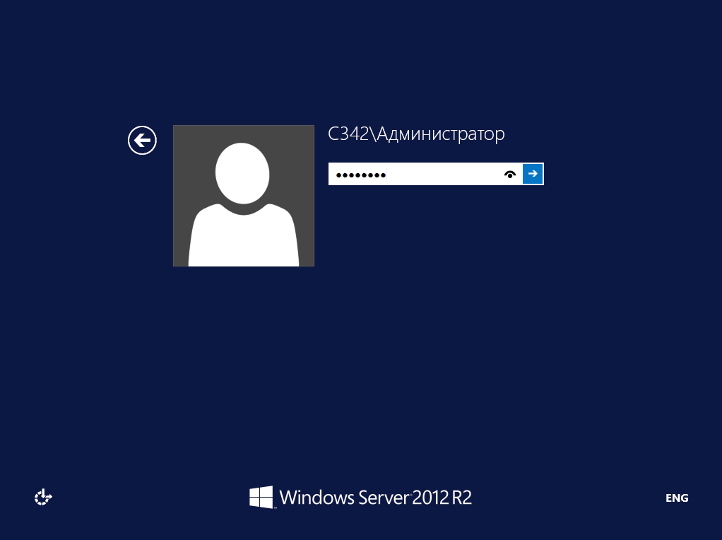

Рисунок 1 – Вход в учетную запись Администратора домен контроллера

На данном этапе необходимо ввести пароль от учетной записи “Администратор” домен контроллера в поле ввода, а далее нажать кнопку “Enter” или нажать на голубую кнопку с белой стрелкой.

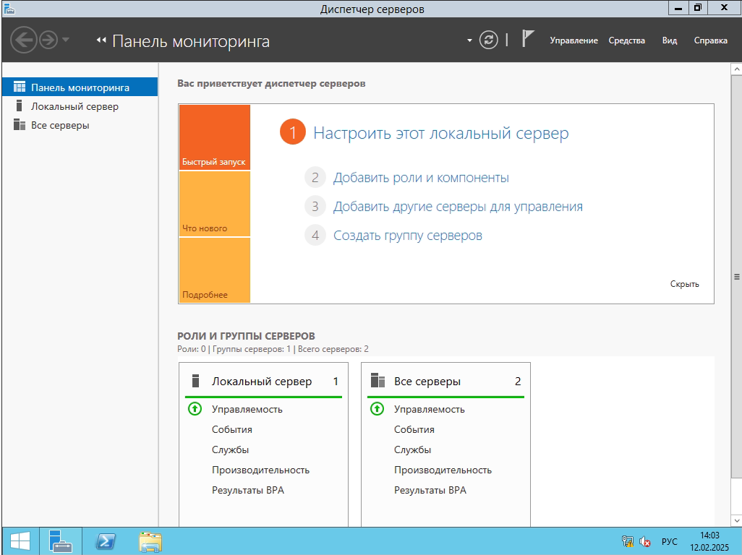

Рисунок 2 – Окно “Server Manager”

На данном этапе нужно нажать на кнопку “Средства”, чтобы перейти в “Центр администрирования Active Directory”.

Центр администрирования Active Directory (ADAC) — это инструмент от компании Microsoft, который позволяет управлять пользователями, группами, компьютерами и другими объектами Active Directory.

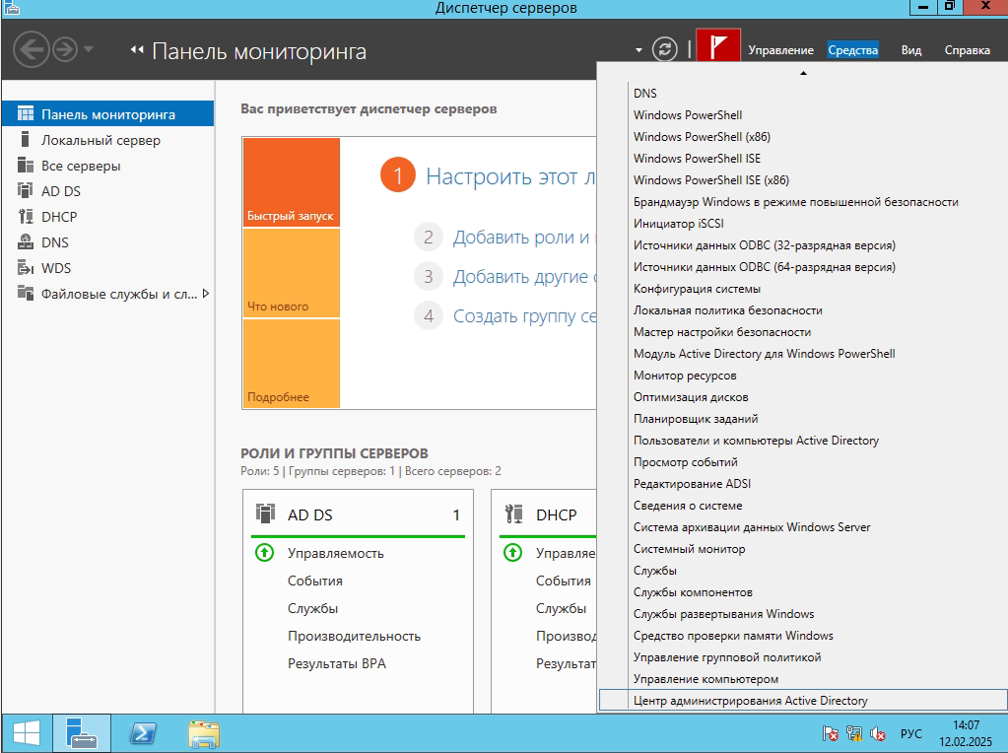

Рисунок 3 – Окно “Server Manager”

На “Рисунок 3” показано, что необходимо нажать из выпадающего списка кнопку “Центр администрирования AD”.

### Удалите учетную запись пользователя

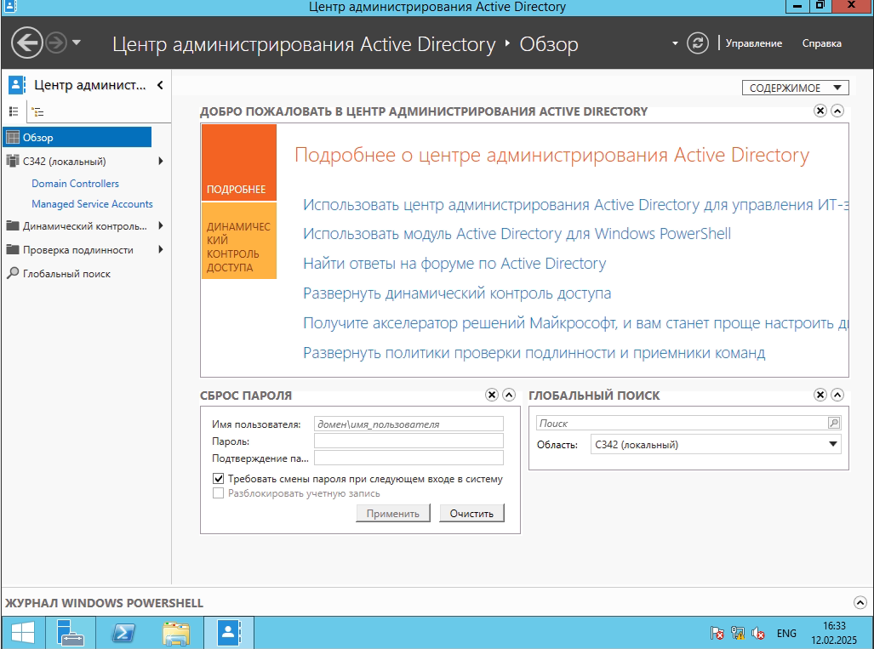

Рисунок 4 – Окно “Центр Администрирования AD”

На “Рисунок 4” можно наблюдать “Центр администрирования AD”. ПО центру можно видеть возможности центра администрирования AD. В них входят: сброс пароля учетной записи в домене, глобальный поиск, а также журнал исполненных команд WINDOWS POWERSHELL. Также слева можно видеть вкладки C342 (локальный) – домен, включающий в себя подразделения с пользователями, группами и контейнерами; проверка подлинности и динамический контроль учетных записей. Эти средства позволяют эффективно создавать, изменять, копировать и перемещать учетные записи с разделением доступа к различным сервисам с помощью групп.

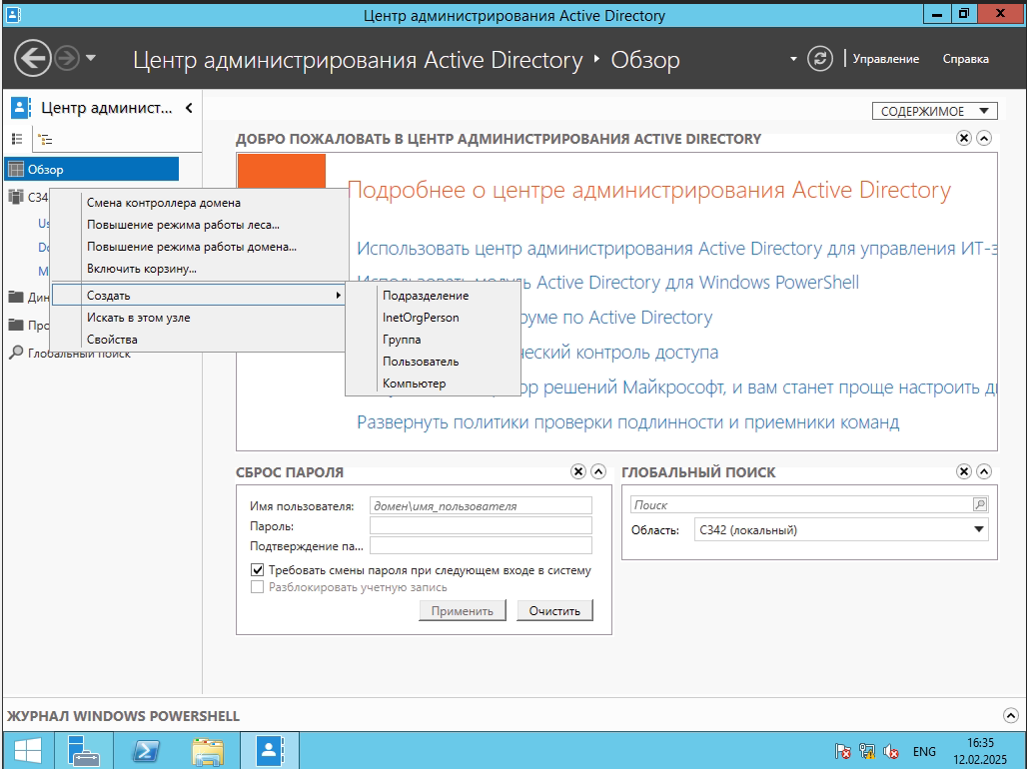

Рисунок 5 – Создание подразделения в C342 (локал)

На данном этапе, чтобы создать новое подразделение, необходимо правой кнопкой мыши нажать на C342 (локальный), далее нажать на кнопку создать и выбрать тип создаваемого объекта, в данном случае – “Подразделение”.

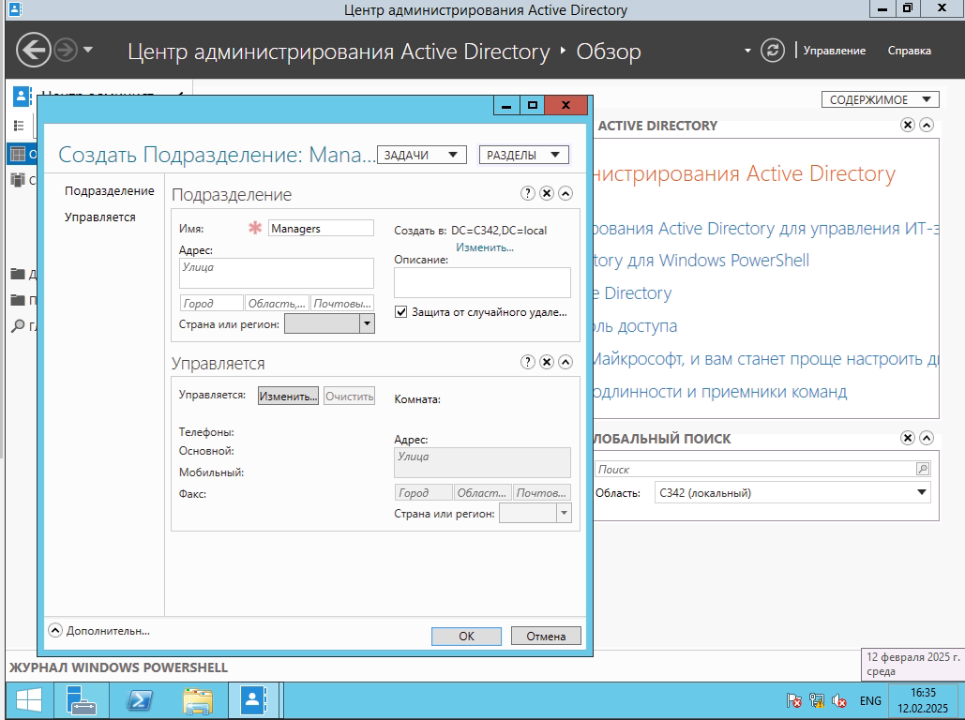

Рисунок 6 – Окно создания подразделения

На “Рисунок 6” можно наблюдать окно создания подразделения. В нем можно указать имя подразделения, его описание, а также можно указать, кем управляется это подразделение.

Подразделение в ADDS (Active Directory Domain Services) — это группа объектов в домене, используемая для консолидации пользователей, компьютеров, групп и других объектов. Подразделения представляют административные границы и позволяют управлять областью полномочий администраторов данных.

На данном этапе необходимо ввести в поле ввода “Имя” слово “Managers”, а далее нажать кнопку “ОК”.

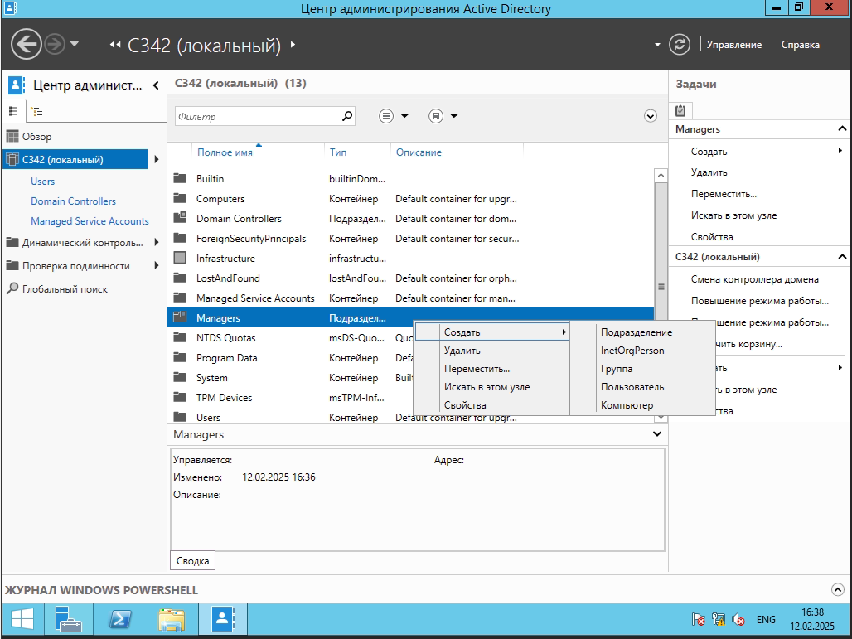

Рисунок 7 – Создание пользователя

На данном этапе необходимо создать пользователя в подразделении “Managers”.

Учётная запись пользователя в AD не только хранит имя пользователя, но и содержит такие сведения, как участие в группах, путь удалённого профиля, значение пути домашней папки, сведения о сценарии регистрации, полномочия удалённого дозвона и многое другое.

Чтобы создать нового пользователя в домене, нужно перейти в каталог “C342 (локал)”, выбрать подразделение “Managers”, нажать на него правой кнопкой мыши, а далее нажать на кнопку “Создать” и выбрать в выпадающем меню опцию “Пользователь”.

Учетные записи и группы привилегированных пользователей в Active Directory — это учетные записи, которым предоставляются мощные права, привилегии и разрешения, которые позволяют им выполнять практически любые действия в Active Directory и в системах, присоединенных к домену. 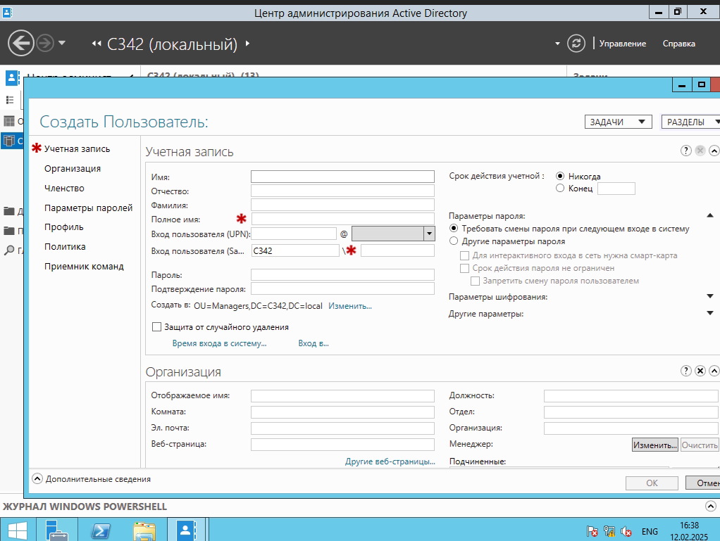

Рисунок 8 – Создание нового пользователя

На “Рисунок 8” можно наблюдать поля настройки учетной записи пользователя. В основные поля входит “полное имя” учетной записи, а также “SAM” имя учетной записи, которая нужна для того, чтобы учетная запись могла обращаться к AD DS. К дополнительным полям относятся: имя, отчество, фамилия, пароль, поля модели “Организация”, членство в какую-то группу, а также политика паролей.

На данном этапе необходимо вписать значения в обязательные поля, помеченные звездочкой.

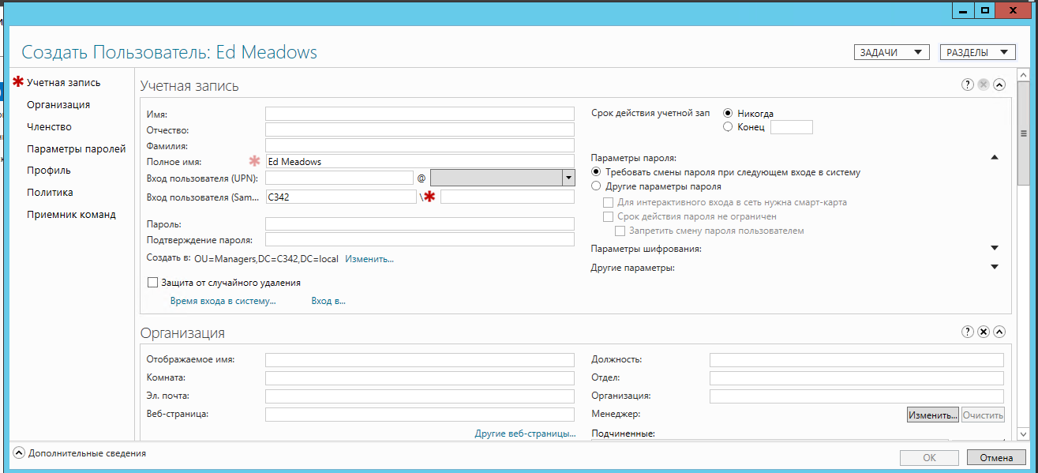

Рисунок 9 – Создание нового пользователя

На “Рисунок 9” можно видеть вписанное значение “Ed Meadows” в поле “Полное имя”. После заполнения обязательного поля, звездочка приобретает прозрачность.

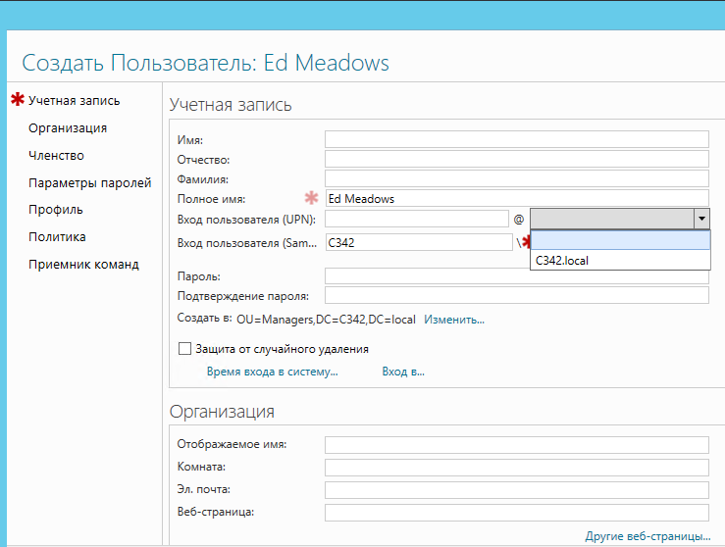

Рисунок 10 – Создание нового пользователя

На “Рисунок 10” можно наблюдать выпадающий список с активными доменами. В данном случае домен один. Его необходимо выбрать.

Чтобы выбрать домен из выпадающего списка, то нужно нажать на кнопку выпадающего списка и выбрать соответствующий домен.

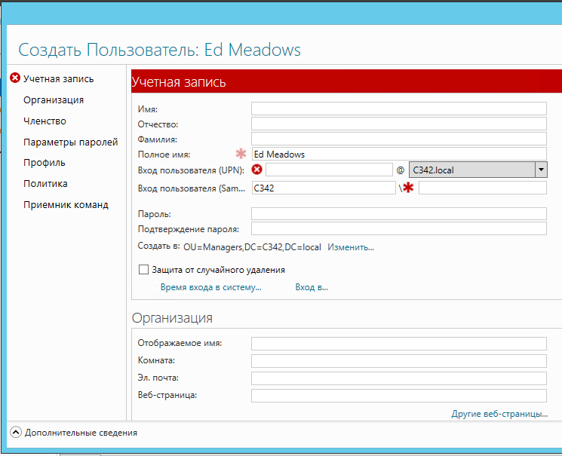

Рисунок 11 – Создание нового пользователя

На “Рисунок 11” можно наблюдать, что при выборе интересующего домена, то система требует ввода UPM имени учетной записи.

Чтобы вписать UPM имя, нужно нажать на поле ввода “Ввод пользователя (UPM)” и ввести имя.

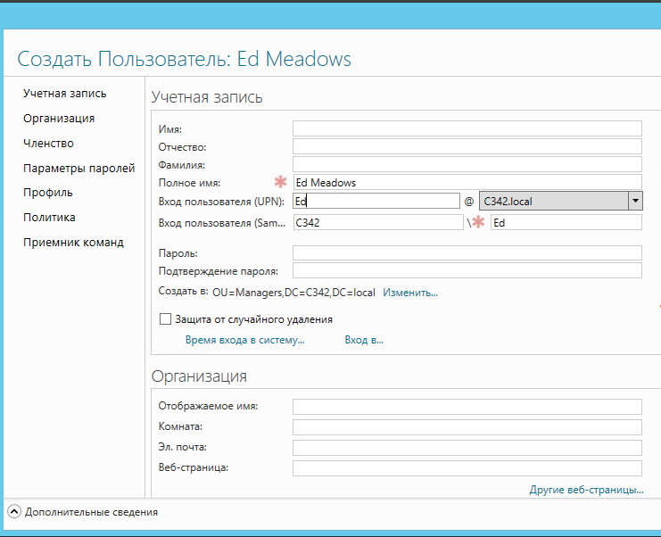

Рисунок 12 – Создание нового пользователя

На данном этапе можно наблюдать, что при вводе UPN имени оно автоматически копируется в поле ввода “Ввод пользователя (SAM)”.

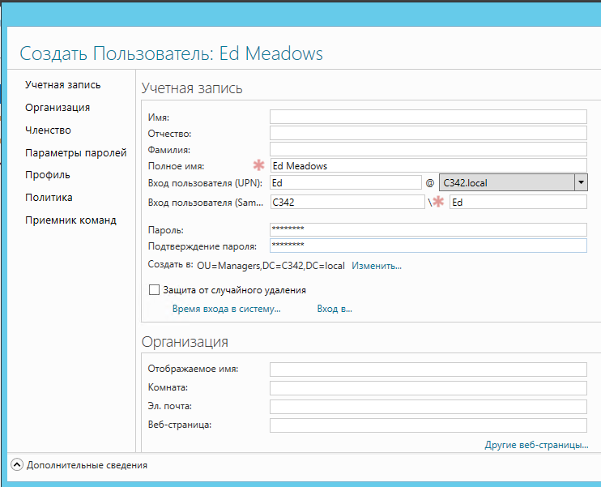

Рисунок 13 – Создание нового пользователя

На данном этапе необходимо ввести пароль для учетной записи. Для этого нужно ввести пароль в два поля ввода “Пароль” и “Подтверждение пароля”.

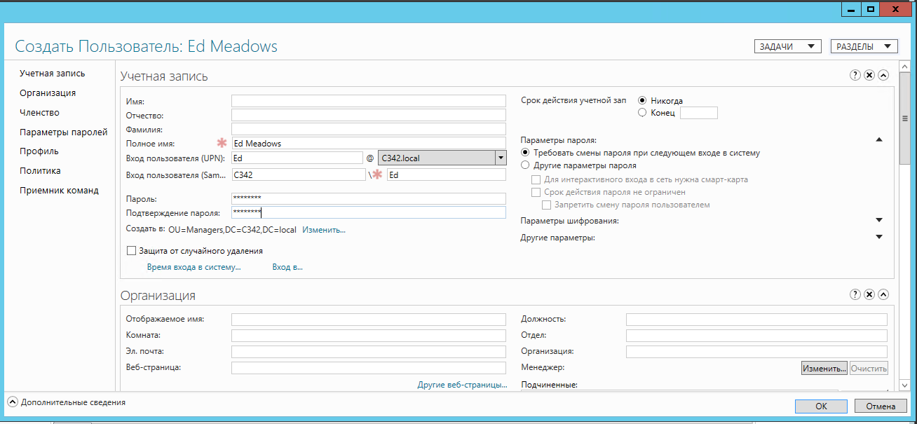

Рисунок 14 – Завершение создания нового пользователя

На данном этапе учетная запись получила необходимые настройки, а значит можно нажать на кнопку “ОК”

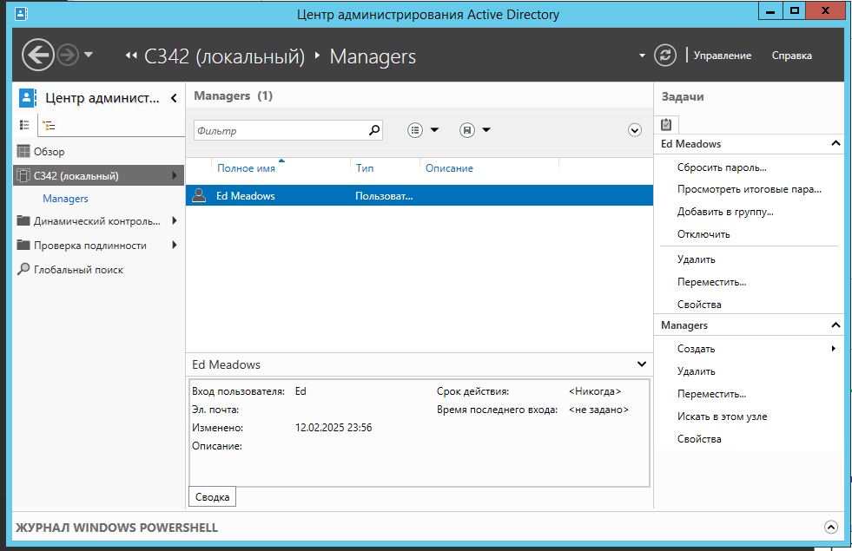

Рисунок 15 – Окно центра администрирования AD

На “Рисунок 15” можно наблюдать созданного недавно пользователя “Ed Meadows” в списке объектов подразделения “Managers”.

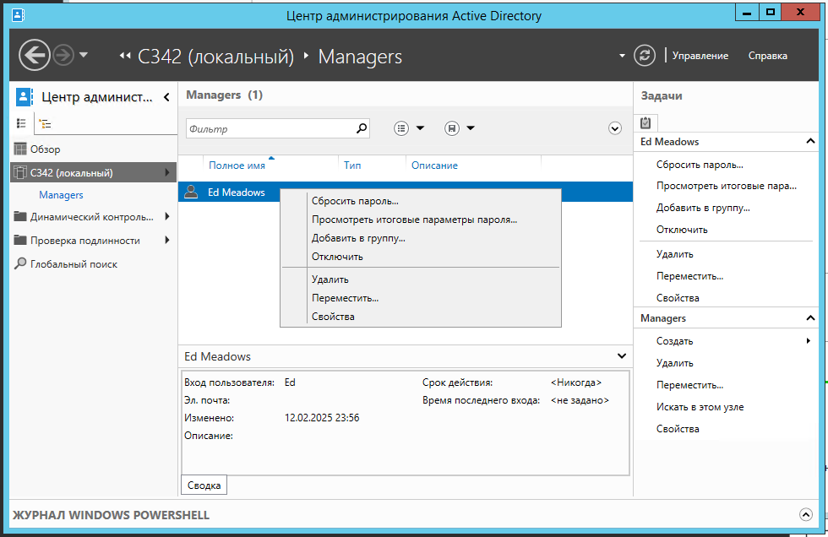

Рисунок 16 – Удаление пользователя

На данном этапе необходимо удалить пользователя из домена. Чтобы это сделать, нужно нажать правой кнопкой мыши по пользователю, а далее нажать кнопку “Удалить”.

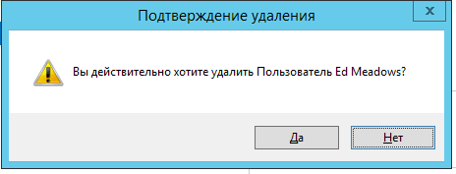

Рисунок 17 – Удаление пользователя

На данном этапе необходимо нажать “Да” для продолжения процесса удаления пользователя.

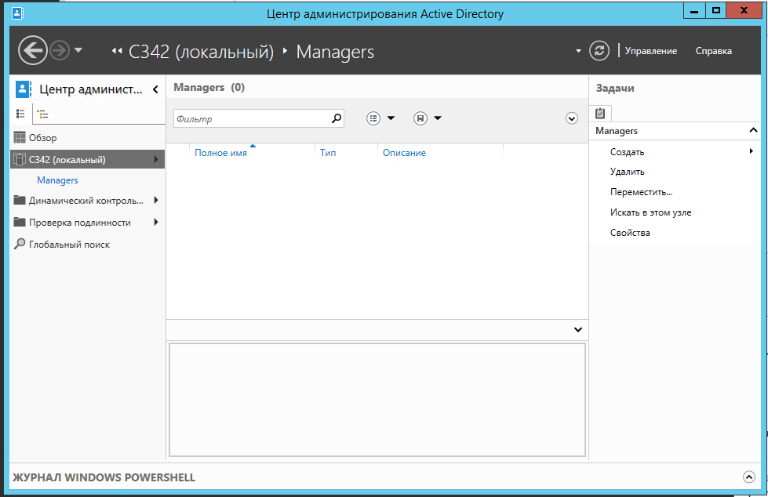

Рисунок 18 – Успешное удаление пользователя

На “Рисунок 18” можно наблюдать успешное удаление пользователя из домена.

### Переместите учетную запись пользователя (user account)

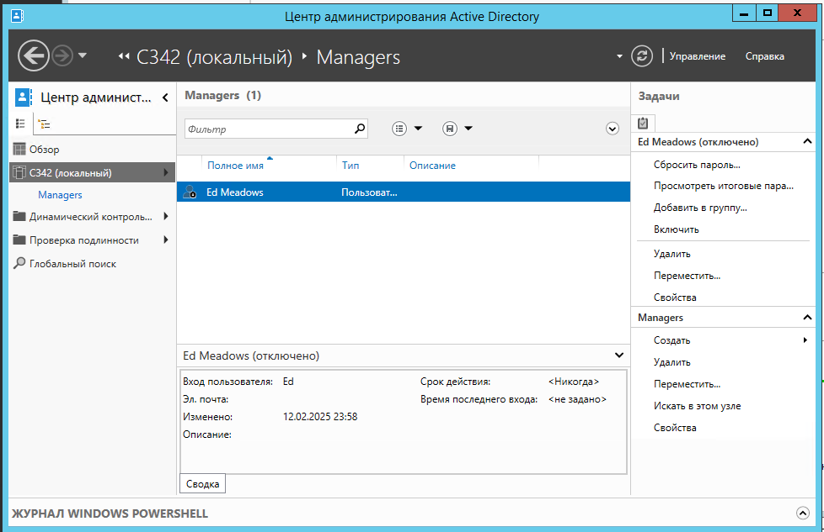

Рисунок 19 – Окно “Центр администрирования AD”

На “Рисунок 19” можно видеть подразделение “Managers”, в котором существует пользователь “Ed Meadows”.

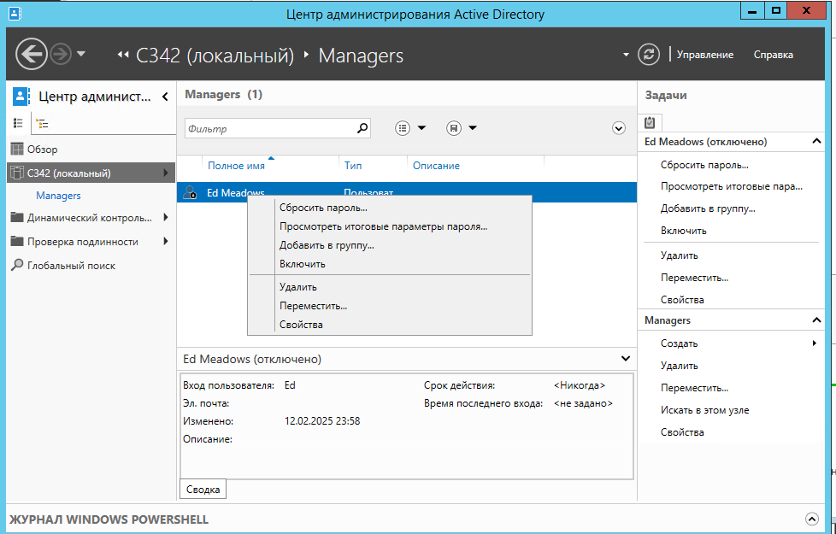

Рисунок 20 – Перемещение пользователя в другое подразделение

На данном этапе необходимо нажать правой кнопкой мыши по пользователю, а далее нажать на кнопку “Переместить…” для начала процесса перемещения пользовательских учетных записей.

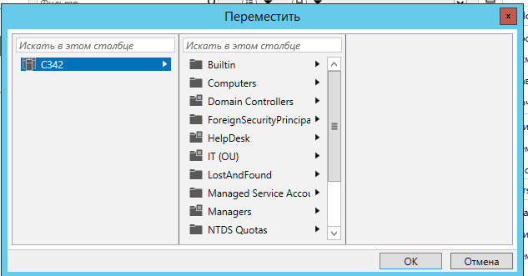

Рисунок 21 – Перемещение пользователя в другое подразделение

На данном этапе необходимо выбрать то подразделение, куда будет перемещен пользователь. В данном случае это подразделение “IT (OU)”. Для этого необходимо нажать на подразделение “IT (OU)” левой кнопкой мыши.

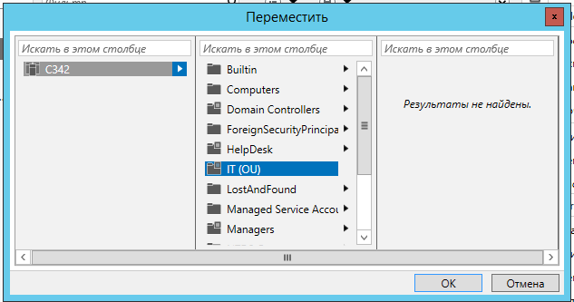

Рисунок 22 - Перемещение пользователя в другое подразделение

На данном этапе необходимо нажать на кнопку “ОК”.

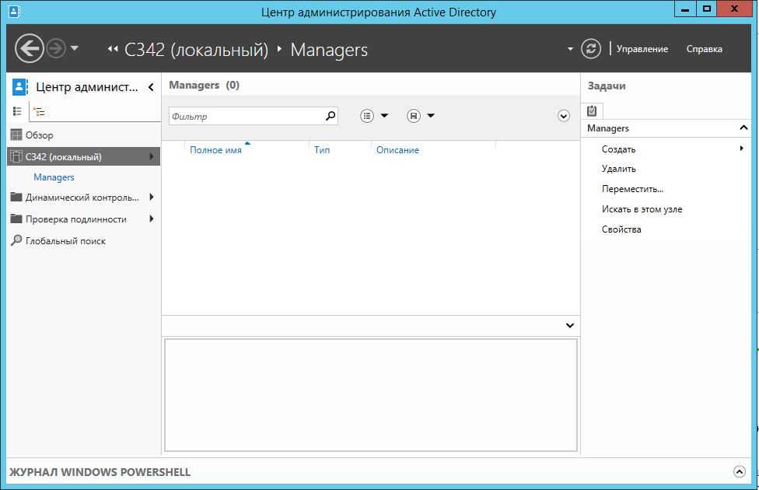

Рисунок 23 – Успешное перемещение пользователя из подразделения “Managers”

На “Рисунке 23” можно видеть, что пользователь “Ed Meadows” был перемещен.

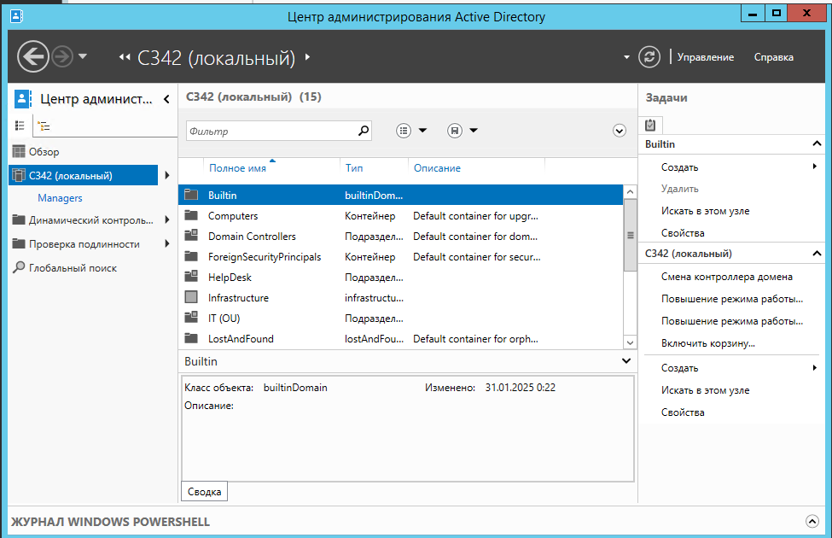

Рисунок 24 – Каталог C342 (локальный)

На “Рисунок 24” можно наблюдать все подразделения и контейнеры в каталоге C342 (локальный). На данном этапе необходимо дважды нажать левой кнопкой мыши по подразделению “IT (OU)”.

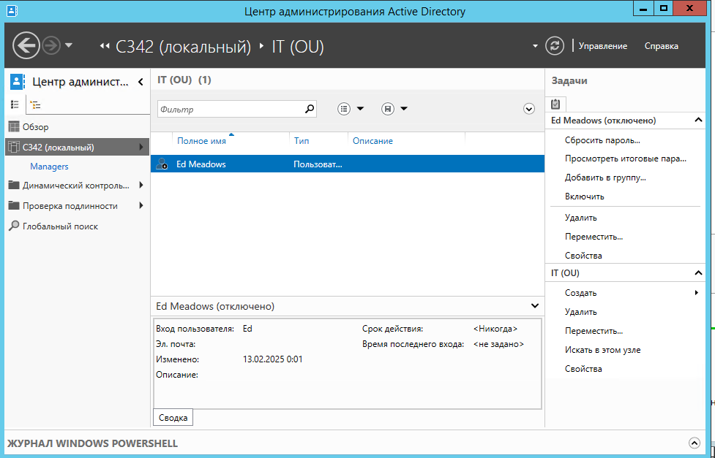

Рисунок 25 – Подразделение “IT (OU)”

На “Рисунке 25” можно наблюдать успешно перемещенного пользователя “Ed Meadows” из подразделения “Managers” в подразделение “IT (OU)”.

### Просмотр ИСТОРИИ WINDOWS POWERSHELL

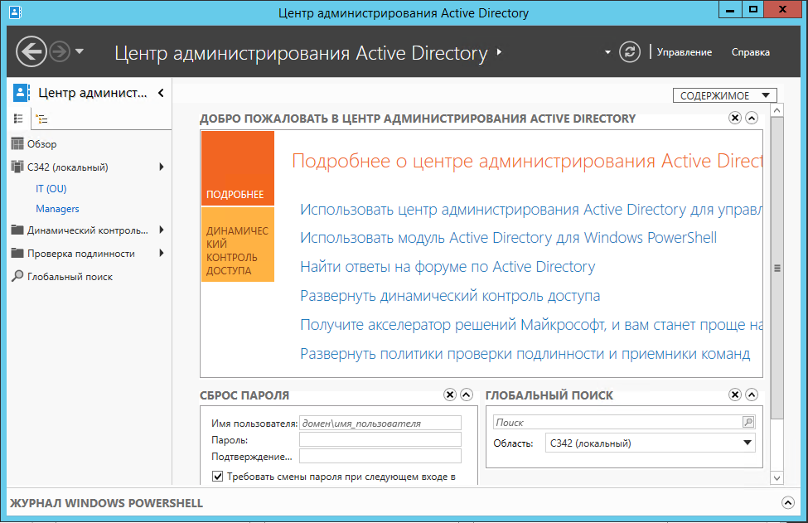

Рисунок 26 – Окно “Центр администрирования AD”

На данном этапе необходимо нажать на кнопку “Журнал WINDOWS POWERSHELL” для того, чтобы посмотреть историю выполнения PS команд.

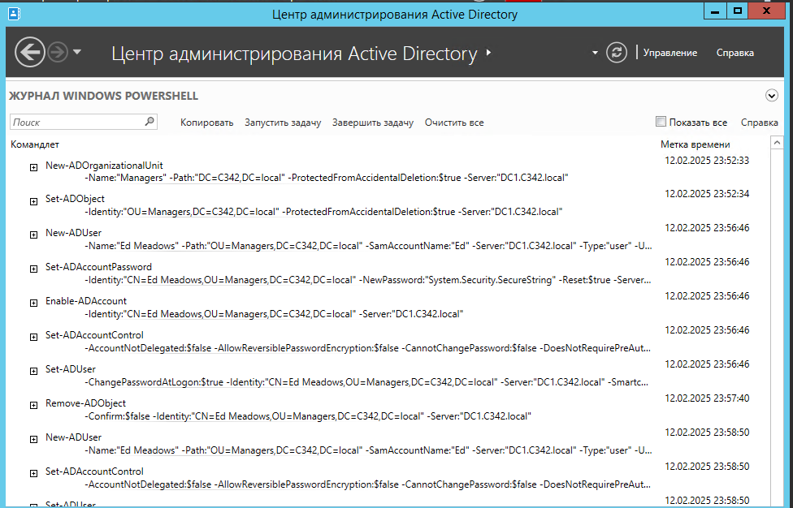

Рисунок 27 – Список PS команд

На “Рисунке 27” можно наблюдать журнал PS, в котором существуют записи командлетов, а также их аргументов.



Рисунок 28 – Командлет “remove-adobject”

Remove-ADObject — командлет PowerShell, который удаляет объект Active Directory. С его помощью можно удалить любой тип объекта Active Directory. В параметрах указывается пользователь “Ed Meadows”, а также сервер “DC1.C342.local”.



Рисунок 29 – Командлет “New-ADUser”

New-ADUser создает нового пользователя Active Directory. В аргументах командлета можно увидеть имя пользователя, путь к подразделению, в котором надо создать пользователя, SAM пользователя, а также сервер, на котором развернуты доменные службы AD.



Рисунок 30 – Командлет “Set-ADUser”

Set-ADUser Командлет изменяет свойства пользователя Active Directory. В параметрах можно увидеть опцию “ChangePasswordAtLogon” переключенную в $True состояние.



Рисунок 31 – Командлет “Move-ADObject”

Командлет “Move-ADObject” перемещает объект AD из одного подразделения в другое. В параметрах передается target путь и source путь, а также сам объект, которого должны переместить.

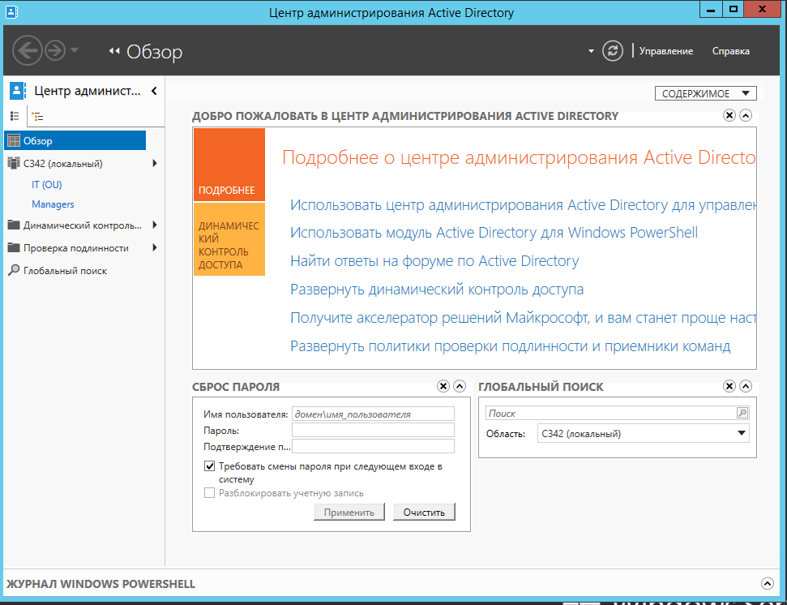

Рисунок 32 – Закрытие Журнала WINDOWS POWERSHELL

На данном этапе необходимо закрыть Журнал WINDOWS POWERSHELL, также нажав на кнопку.

Далее нужно закрыть окно “”Центр администрирования AD.

### Найдите пользователей, которые не выполняли вход в систему в течение последних 30 дней

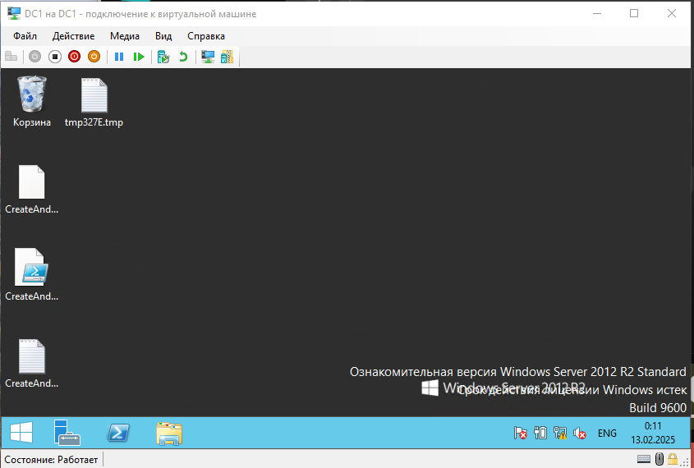

Рисунок 33 – Рабочий стол Windows Server 2012

На данном этапе необходимо запустить PowerShell. Для этого нужно нажать на значок PS в нижней панели.

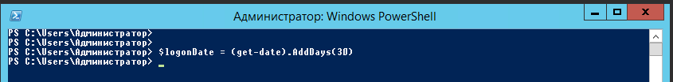

Рисунок 34 – Сохранение нижней границы даты

На данном этапе необходимо написать команду

$logonDate = (get-date).AddDays(30)

Эта команда получает нижнюю границу интервала времени для поиска пользователей, которые не входили в течение какого-либо времени. Эту команду необходимо ввести в поле ввода PS и нажать “Enter”.

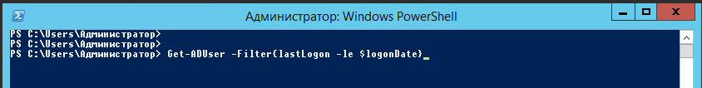

Рисунок 35 – Получение пользователей, которые не входили в систему с N до T даты

На “Рисунок 35” можно наблюдать ввод команды

Get-ADUser -Filter(lastlogon -le $logonDate)

Это команда получает пользователей, которые не входили в систему в течение последних 30 дней. Для активации командлета необходимо нажать кнопку “Enter”

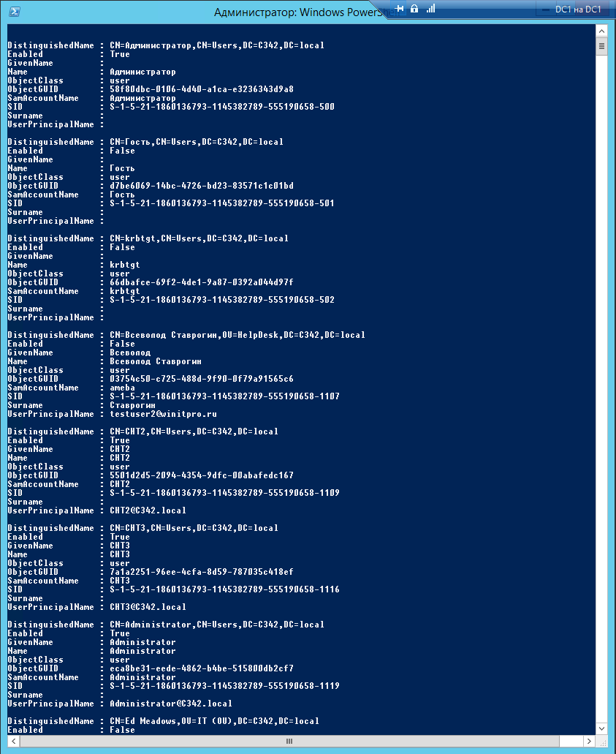

Рисунок 36 – Вывод командлета “Get-ADUser”

На “Рисунок 36” можно наблюдать почти все учетные записи в домене, поскольку большинство учетных записей никогда не входили в систему.

### Найдите и удалите все отключенные учетные записи пользователей

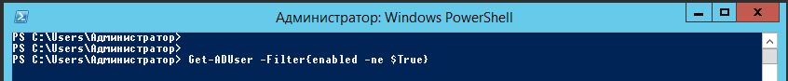

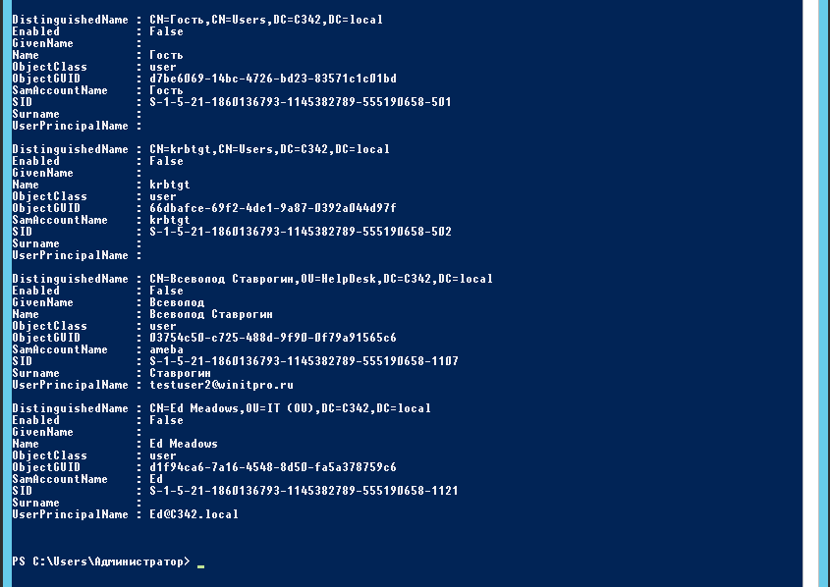

Рисунок 37 – Получение всех отключенных записей с помощью командлета “Get-ADUser”

На “Рисунок 37” можно наблюдать выполнение команды

Get-ADUser -Filter(enabled -ne $True)

Эта команда выводит список учетных записей, которые являются неактивными.

Чтобы выполнить командлет необходимо написать команду в поле ввода в консоли и нажать на кнопку “Enter”.

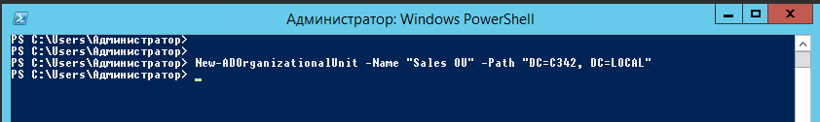

Рисунок 38 – Создание нового подразделения “Sales OU”

На “Рисунок 38” можно наблюдать выполнение команды

New-ADOrganizationalUnit -Name “Sales OU” -Path “DC=C342, DC=LOCAL”

Данная команда создает новое подразделение в каталоге C342 (локал).

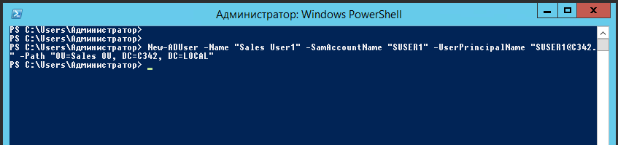

Рисунок 39 – Создание нового пользователя в подразделении “Sales OU”

На данном этапе необходимо вписать в консоль команду

New-ADUser -Name “Sales User1” -SamAccountName “SUSER1” -UserPrincipalName “[SUSER1@C342.local](mailto:SUSER1@C342.local)” -Path “OU=Sales OU, DC=C342, DC=LOCAL”

Данная команда создаст нового пользователя в подразделении “SALES OU” с полным именем “Sales User1”, а также c именем SAM “SUSER1”.

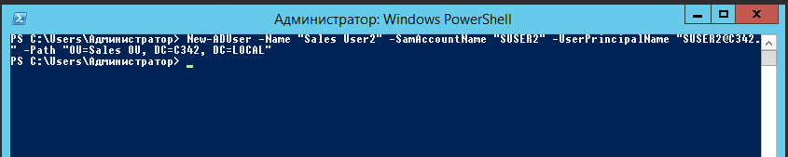

Рисунок 40 - Создание нового пользователя в подразделении “Sales OU”

На данном этапе необходимо вписать в консоль команду

New-ADUser -Name “Sales User2” -SamAccountName “SUSER2” -UserPrincipalName “[SUSER2@C342.local](mailto:SUSER2@C342.local)” -Path “OU=Sales OU, DC=C342, DC=LOCAL”

Данная команда создаст нового пользователя в подразделении “SALES OU” с полным именем “Sales User2”, а также c именем SAM “SUSER2”.

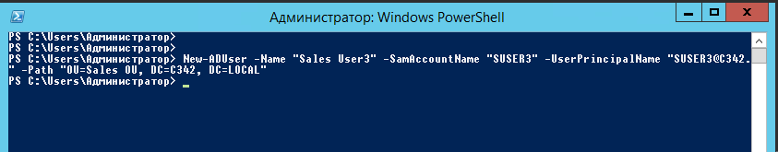

Рисунок 41 - Создание нового пользователя в подразделении “Sales OU”

На данном этапе необходимо вписать в консоль команду

New-ADUser -Name “Sales User3” -SamAccountName “SUSER3” -UserPrincipalName “[SUSER3@C342.local](mailto:SUSER3@C342.local)” -Path “OU=Sales OU, DC=C342, DC=LOCAL”

Данная команда создаст нового пользователя в подразделении “SALES OU” с полным именем “Sales User3”, а также c именем SAM “SUSER3”.

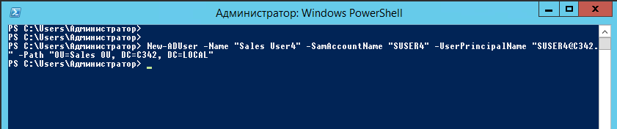

Рисунок 42 - Создание нового пользователя в подразделении “Sales OU”

На данном этапе необходимо вписать в консоль команду

New-ADUser -Name “Sales User4” -SamAccountName “SUSER4” -UserPrincipalName “[SUSER4@C342.local](mailto:SUSER4@C342.local)” -Path “OU=Sales OU, DC=C342, DC=LOCAL”

Данная команда создаст нового пользователя в подразделении “SALES OU” с полным именем “Sales User4”, а также c именем SAM “SUSER4”.

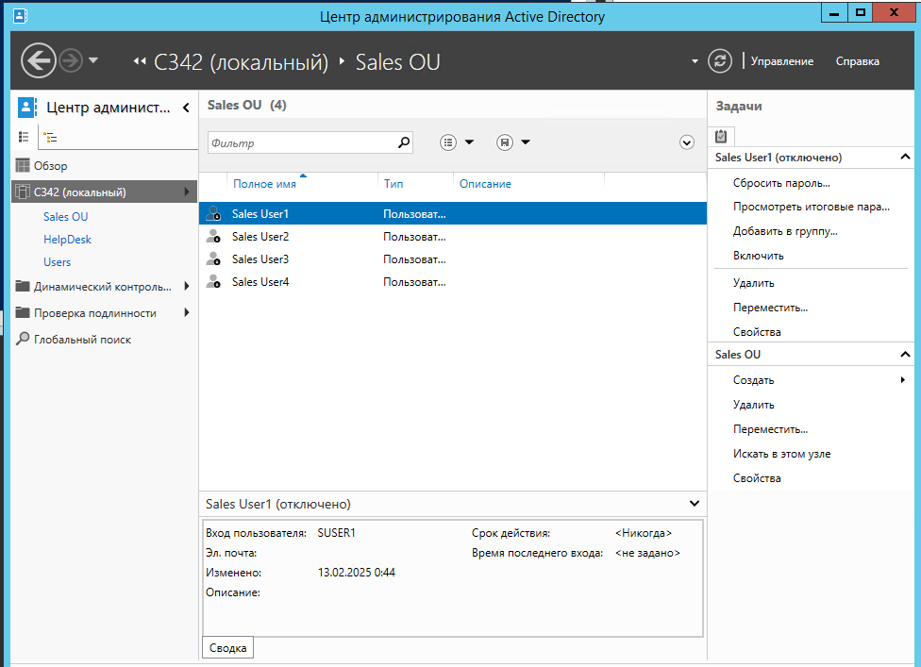

Рисунок 43 – Подразделение Sales OU

На “Рисунок 43” можно наблюдать, кто командлеты успешно выполнились и учетные пользовательские записи успешно создались.

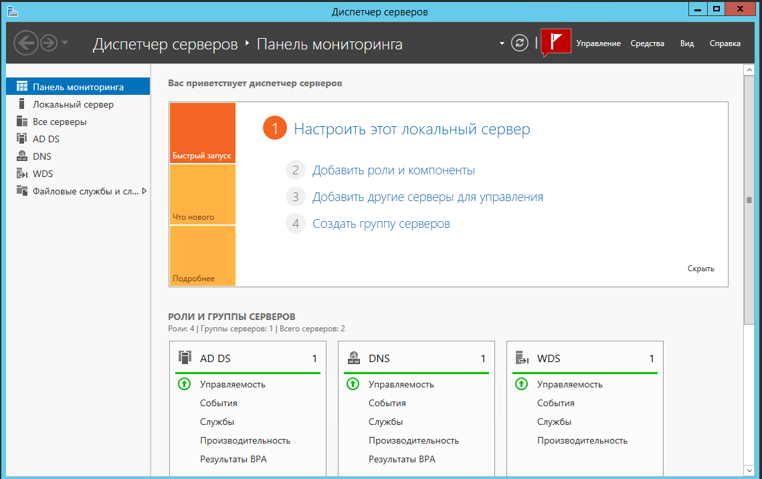

Рисунок 44 – Удаление ненужных учетных записей

На данном этапе существуют ненужные учетные записи, которые необходимо удалить. Для этого нужно нажать на кнопку “Средства”.

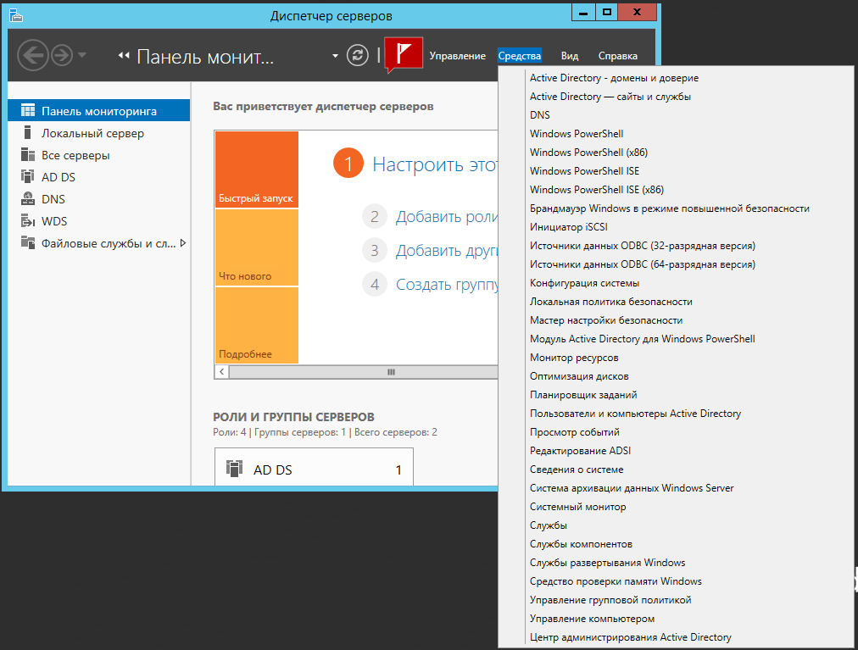

Рисунок 45 – Запуск Центра администрирования AD

На данном этапе необходимо нажать на кнопку “Центр администрирования AD”, чтобы перейти в программу Центр администрирования AD.

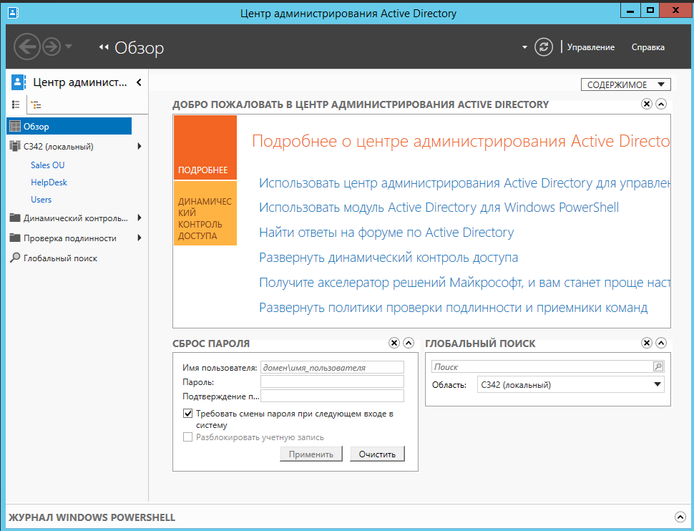

Рисунок 46 – Центр администрирования AD

На данном этапе необходимо перейти в каталог C342 (локальный). Чтобы это сделать, необходимо левой кнопкой мыши нажать на кнопку “C342 (локальный)”.

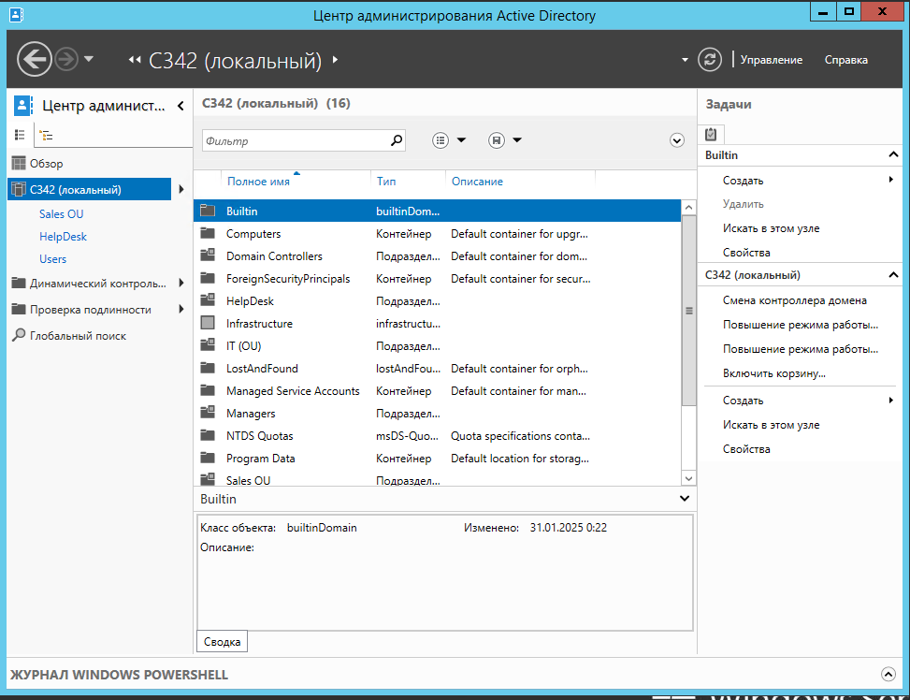

Рисунок 47 – Центр администрирования AD

На данном этапе необходимо нажать на кнопку “IT (OU)”.

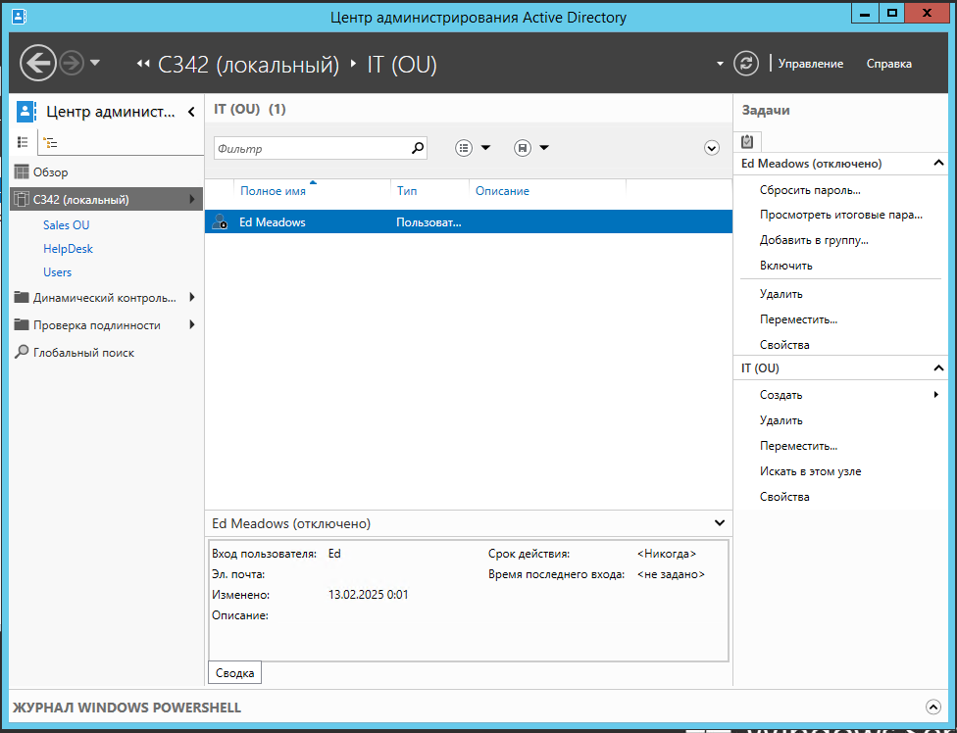

Рисунок 48 – Подразделение “IT (OU)”

На “Рисунок 48” можно наблюдать одного пользователя в подразделении “IT (OU)”. Далее необходимо нажать правой кнопкой мыши по пользователю “Ed Meadows”.

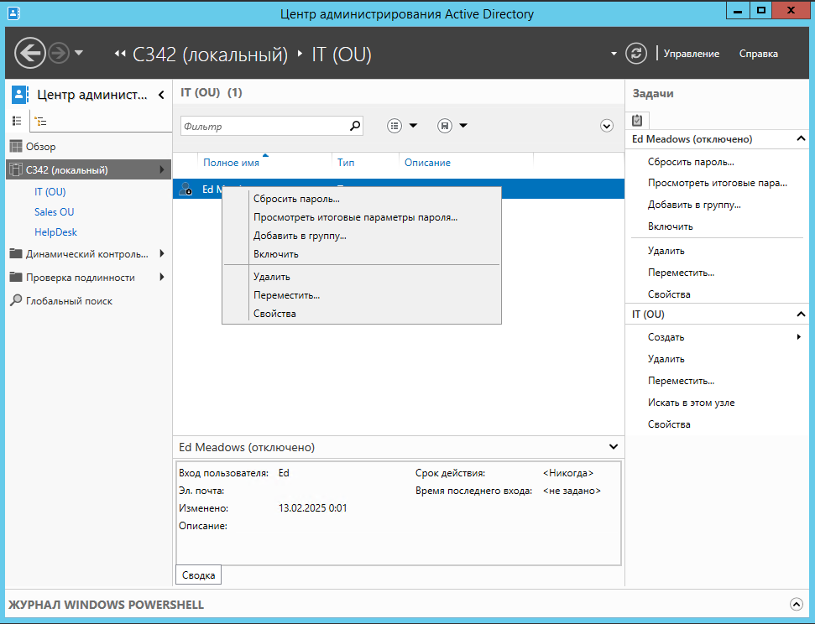

Рисунок 49 – Подразделение “IT (OU)”

На данном этапе необходимо нажать на кнопку “Удалить”, чтобы удалить учетную запись из домена.

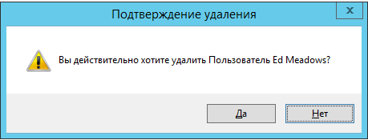

Рисунок 50 – Подтверждение удаления

На данном этапе необходимо нажать кнопку “Да” для удаления пользователя.

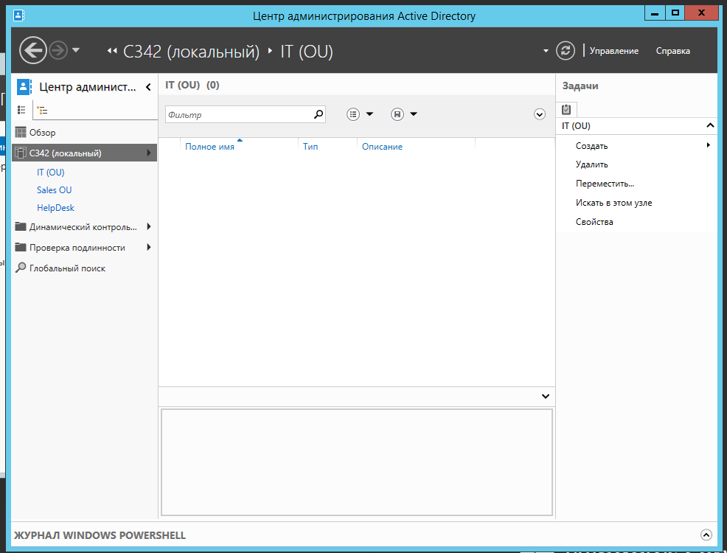

Рисунок 51 – Подразделение “IT (OU)”

На “Рисунок 51” можно заметить, что пользователь был удален.

Также необходимо нажать на кнопку “C342 (локальный)” для возвращения в каталог.

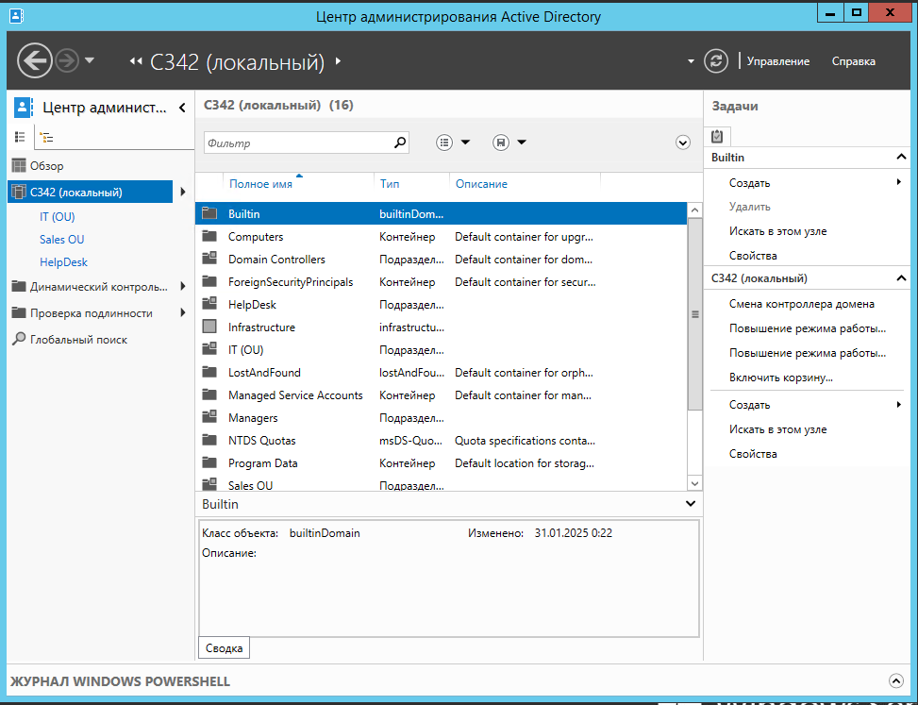

Рисунок 52 – Каталог C342 (локальный)

На данном этапе необходимо перейти в подразделение “HelpDesk”. Для этого необходимо дважды кликнуть по подразделению левой кнопкой мыши.

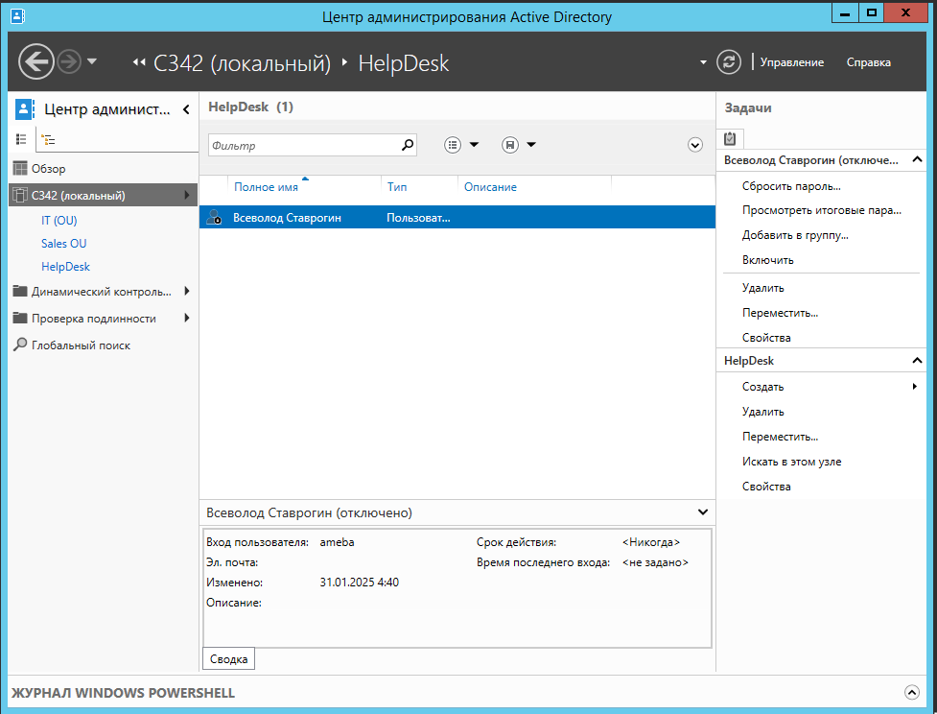

Рисунок 53 – Подразделение “HelpDesk”

На “Рисунок 53” можно увидеть одного пользователя в подразделении “HelpDesk”. Пользователя “Всеволод Ставрогин” необходимо удалить. Для этого нужно нажать на пользователя правой кнопкой мыши.

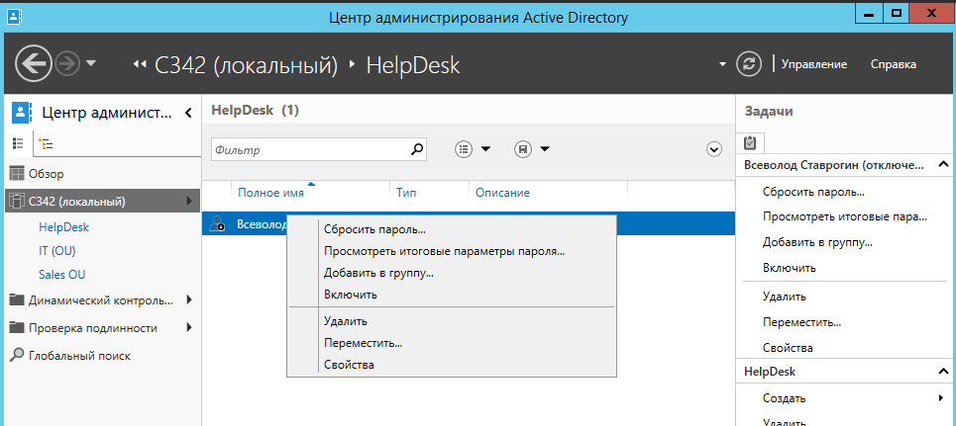

Рисунок 54 – Подразделение “HelpDesk”

На данном этапе необходимо нажать на кнопку “Удалить” для удаления пользователя.

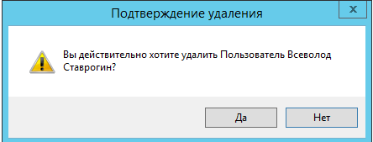

Рисунок 55 – Подтверждение удаления

На данном этапе необходимо нажать на кнопку “Да”.

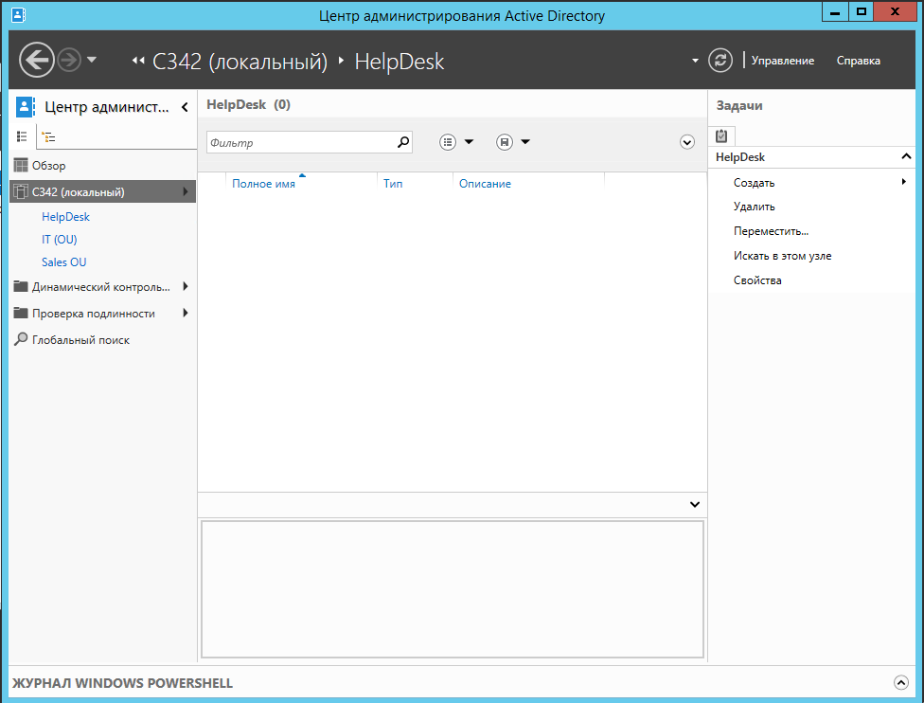

Рисунок 56 – Успешное удаление пользователя

На “Рисунок 56” можно наблюдать успешное удаление пользователя.

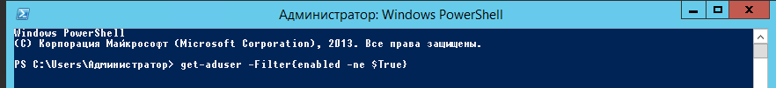

Рисунок 57 – Поиск всех отключенных учетных записей в домене.

Чтобы просмотреть все отключенные учетные записи, то необходимо написать команду

Get-ADUser -Filter(enabled -ne $True)

И нажать клавишу “Enter” в консоли.

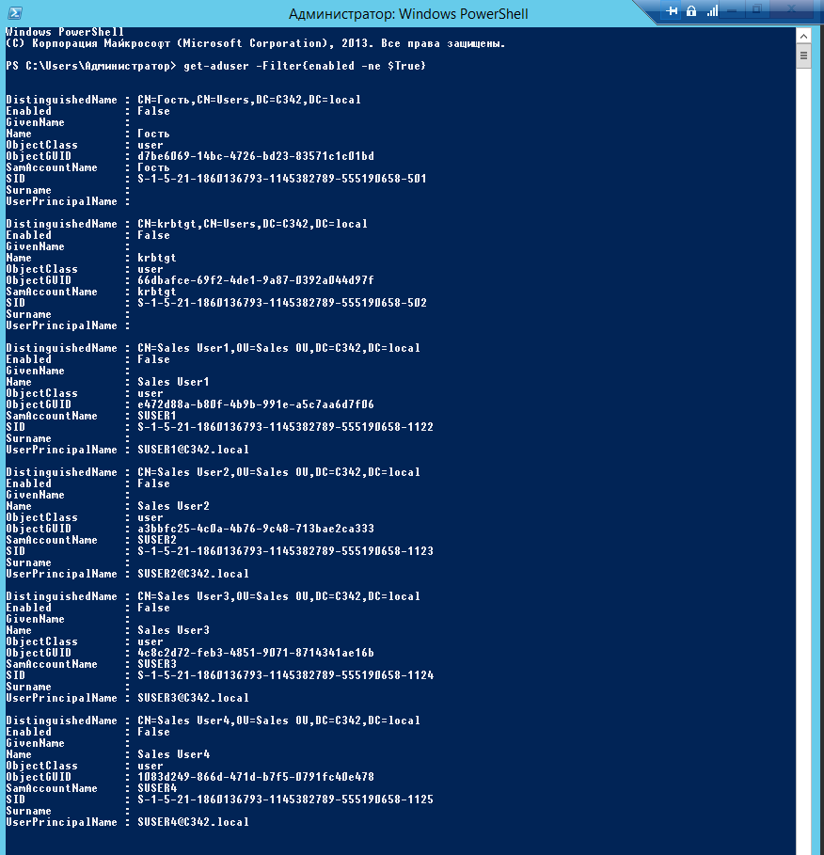

Рисунок 58 – Вывод командлеты

На “Рисунок 58” можно видеть список всех отключенных учетных записей в домене.

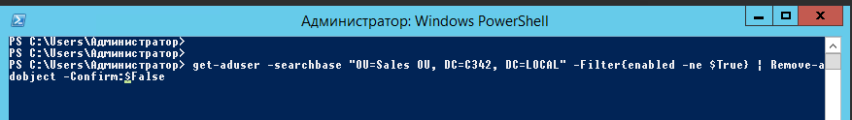

Рисунок 59 – Команда удаления учетной записи

На данном этапе нужно вписать команду

Get-ADUser -searchbase “OU=Sales OU, DC=C342, DC=LOCAL” – Filter(enabled -ne $True) | Remove-adobject -Confirm:False

И нажать клавишу “Enter. Это команда выполняет удаление пользователя из домена.

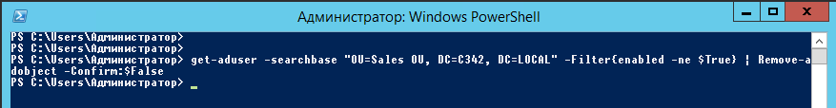

Рисунок 60 - Команда удаления учетной записи

На данном этапе нужно вписать команду

Get-ADUser -searchbase “OU=Sales OU, DC=C342, DC=LOCAL” – Filter(enabled -ne $True) | Remove-adobject -Confirm:False

И нажать клавишу “Enter. Это команда выполняет удаление пользователя из домена.

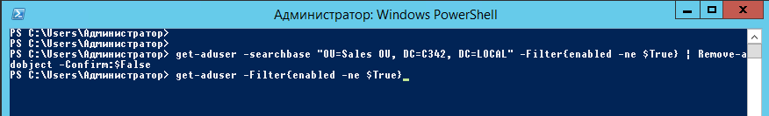

Рисунок 61 - Команда удаления учетной записи

На данном этапе нужно вписать команду

Get-ADUser -searchbase “OU=Sales OU, DC=C342, DC=LOCAL” – Filter(enabled -ne $True) | Remove-adobject -Confirm:False

И нажать клавишу “Enter. Это команда выполняет удаление пользователя из домена.

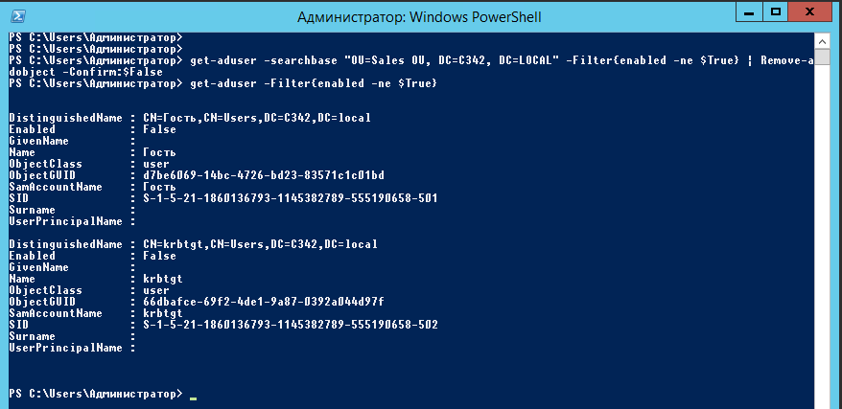

На данном этапе нужно вписать команду

Get-ADUser -searchbase “OU=Sales OU, DC=C342, DC=LOCAL” – Filter(enabled -ne $True) | Remove-adobject -Confirm:False

И нажать клавишу “Enter. Это команда выполняет удаление пользователя из домена.

Далее записывается команда

Get-ADUser -Filter(enabled -ne True), которая покажет всего две отключенные учетные записи, а это значит, что командлеты успешно выполнились.

## Практическая работа 2: Использование шаблонов для управления учетными записями пользователей

### Создать учетную запись шаблона

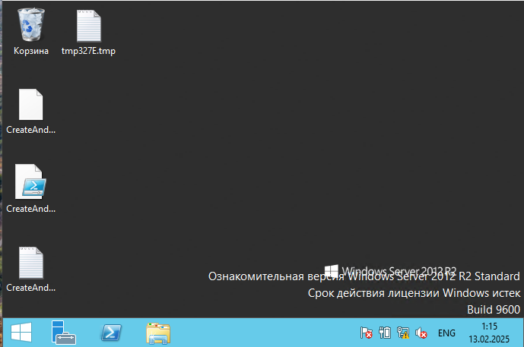

Рисунок 62 – Рабочий стол DC1

На данном этапе необходимо запустить Server Manager. Для этого нужно нажать на значок Server Manager левой кнопкой мыши.

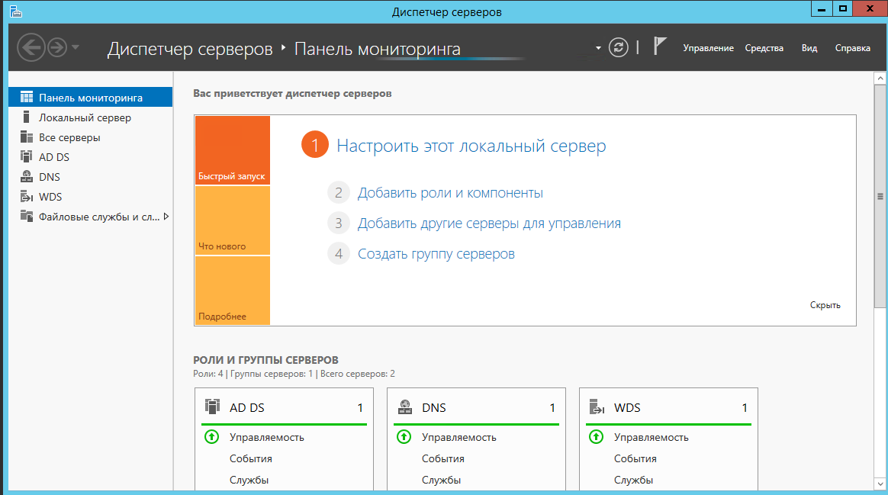

Рисунок 63 – Панель мониторинга Server Manager

На данном этапе необходимо запустить центр администрирования AD. Чтобы это сделать, нужно сначала нажать на кнопку “Средства”.

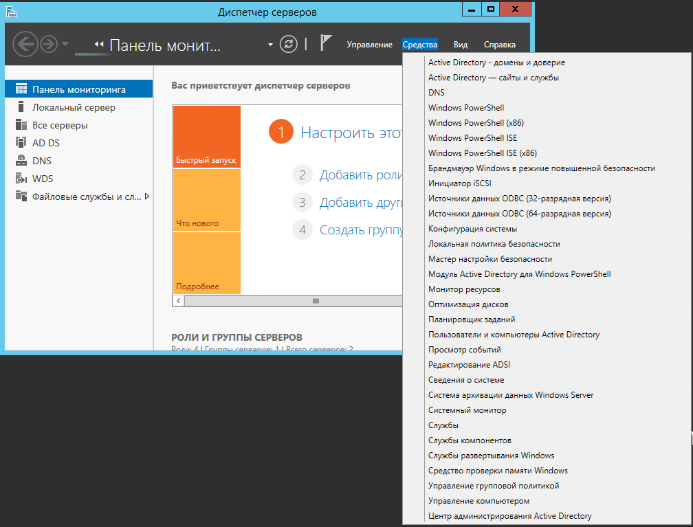

Рисунок 64 – Запуск центра администрирования AD

На данном этапе необходимо нажать на кнопку “Центр администрирования AD”.

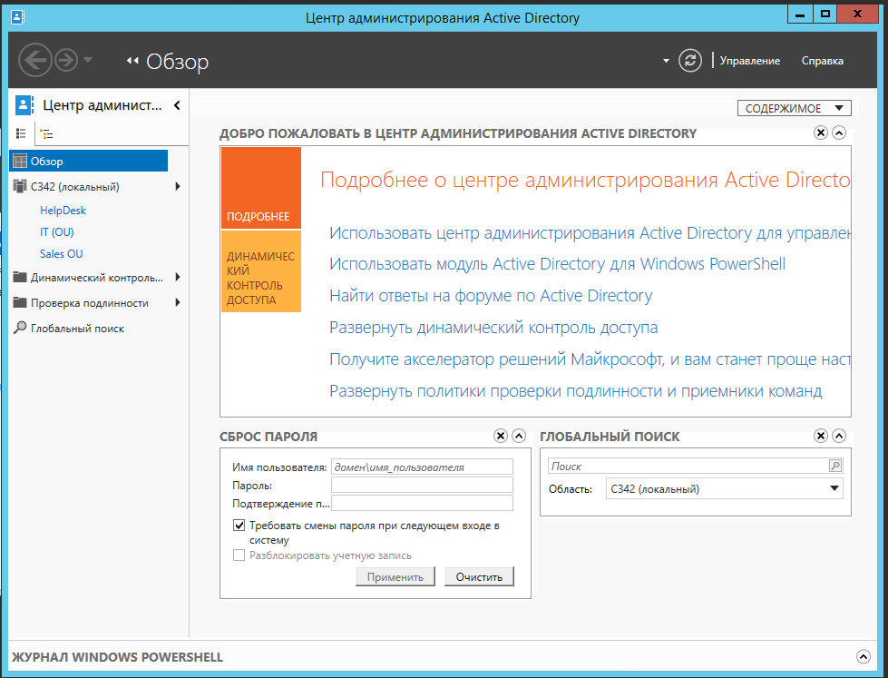

Рисунок 65 – Окно центра администрирования AD

На данном этапе нужно перейти в каталог C342 (локальный). Для этого необходимо нажать на кнопку “C342 (локальный)”.

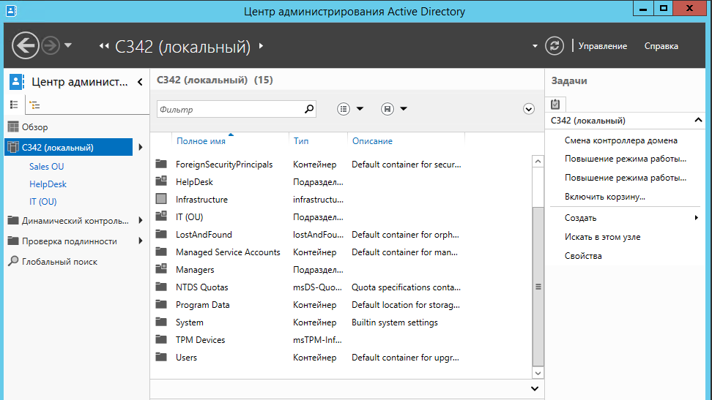

Рисунок 66 – Каталог C342 (локальный)

На “Рисунок 66” показан каталог “C342 (локальный)”, далее нужно нажать правой кнопкой мыши по кнопке “C342 (локальный)”.

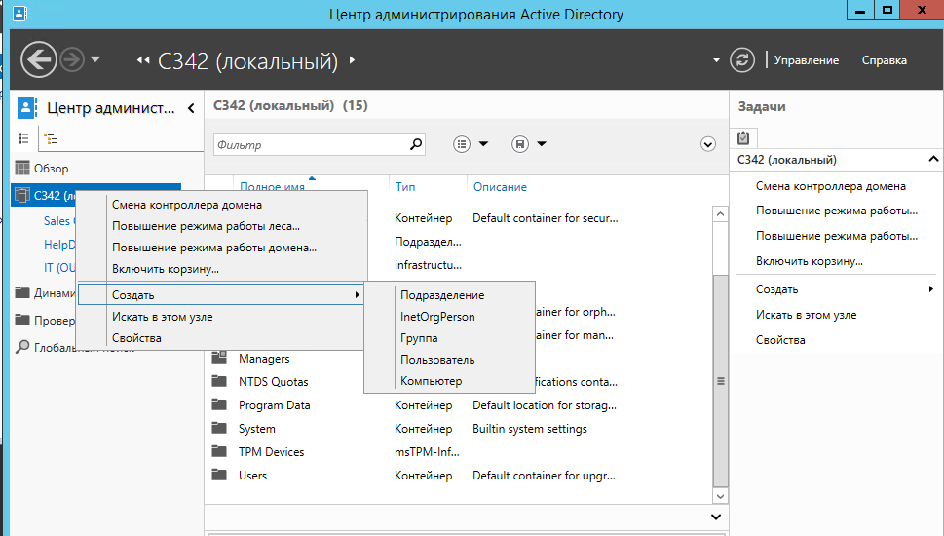

Рисунок 67 – Создание группы

На данном этапе необходимо нажать на кнопку “Создать” и в выпадающем списке выбрать опцию “Группа”.

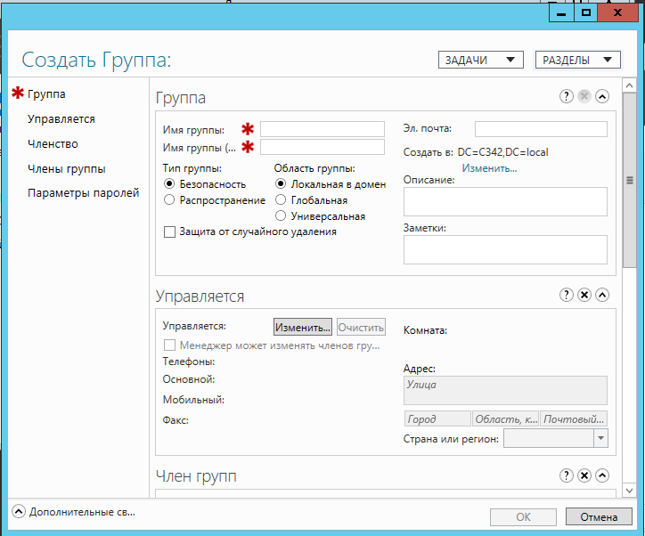

Рисунок 68 – Создание группы

На “Рисунок 68” можно наблюдать окно создания группы. В этом окне необходимо ввести значения в обязательные поля ввода, а также можно ввести пояснительную информацию в оставшиеся поля.

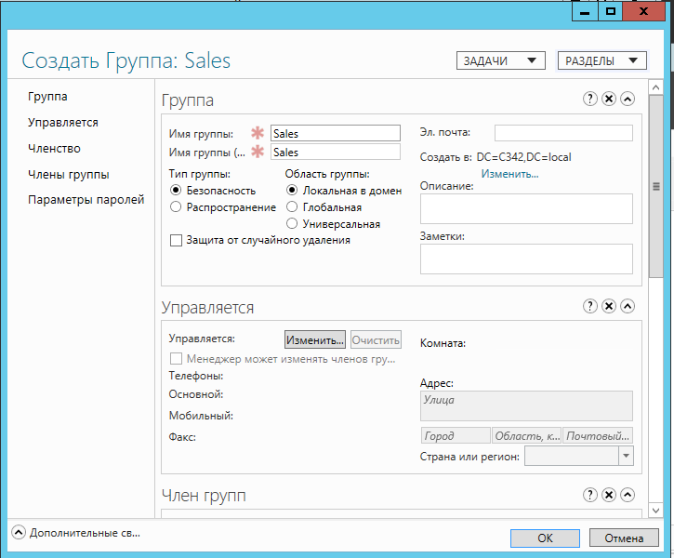

Рисунок 69 – Создание группы

После ввода обязательных параметров нужно нажать на кнопку “Ок” и после этого создаться группа “Sales” в каталоге “C342 (локальный)”.

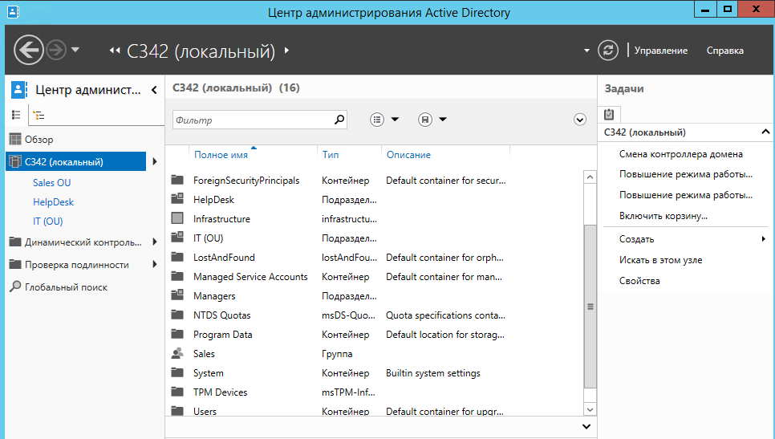

Рисунок 70 – Каталог C342 (локальный)

На “Рисунок 70” можно видеть созданную группу “Sales”, что может сигнализировать о том, что группа успешно создалась. На данном этапе необходимо нажать на кнопку “Sales OU” для перехода в подразделение “Sales OU”.

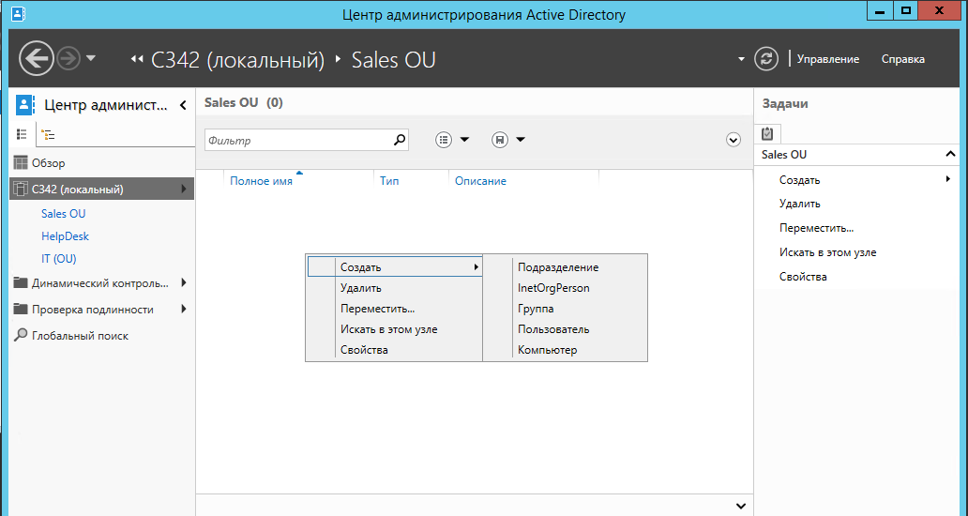

Рисунок 71 – Создание шаблонного пользователя в “Sales OU”

На данном этапе, чтобы создать шаблонного или эталонного пользователя, необходимо правой кнопкой мыши нажать по пространству поля списка объектов подразделения, нажать кнопку “Создать” и выбрать в выпадающем меню опцию “Пользователь”.

Шаблонный пользователь – это пользователь на основе, которого создаются другие пользователями. Они могут иметь одинаковые поля “Отдел”, “Организация”. Шаблонный пользователь создается для эффективной экономии времени на создании пользователя.

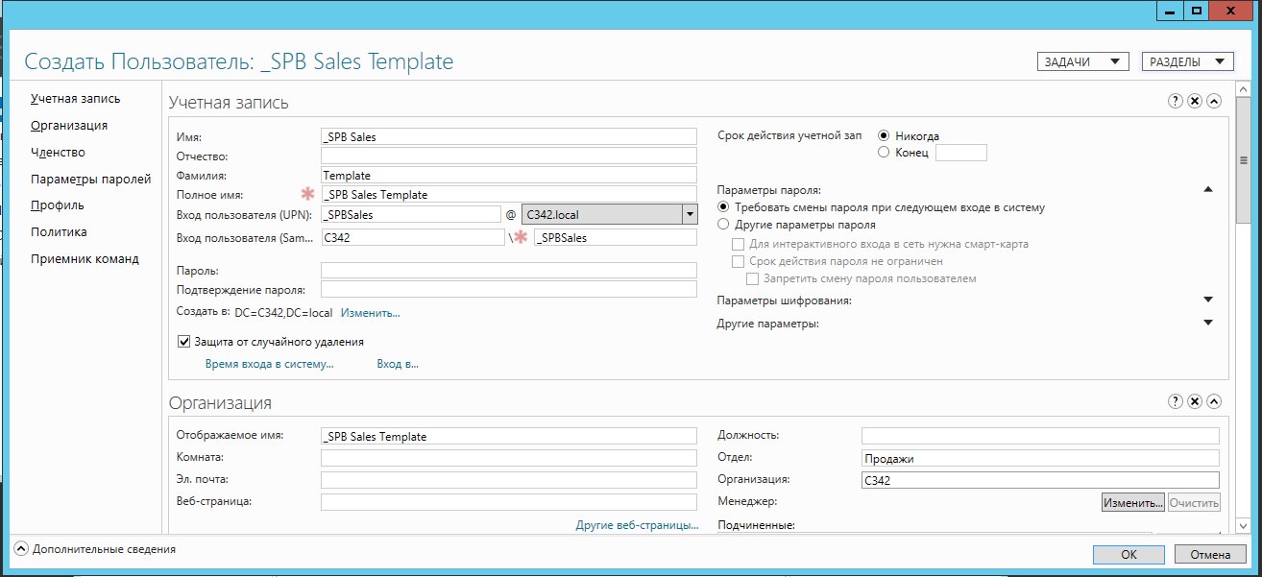

Рисунок 72 – Создание шаблонного пользователя

На “Рисунок 72” можно наблюдать создание шаблонного пользователя. Помимо обязательных полей “полного имени” и SAM имени присутствуют также заполненные поля: отдел, организация, город. На данном этапе нужно прокрутить окно вниз.

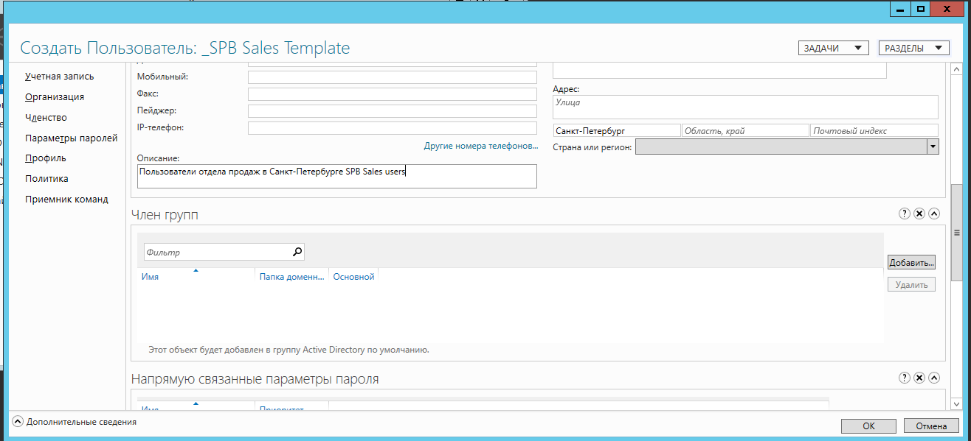

Рисунок 73 – Добавление шаблонного пользователя в группу

На данном этапе нужно нажать кнопку “Добавить” для добавления пользователя в группу.

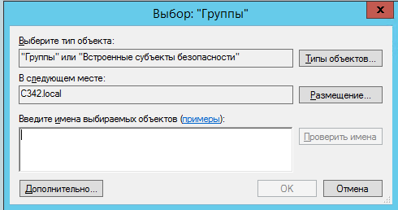

Рисунок 74 – Добавление шаблонного пользователя в группу

На данном этапе необходимо в поле ввода “Введите имена выбираемых объектов” начать вводить имя группы “Sales”.

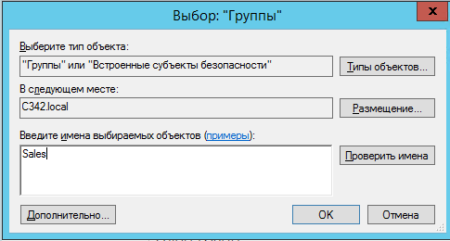

Рисунок 75 - Добавление шаблонного пользователя в группу

На данном этапе необходимо нажать на кнопку “Проверить имена” для удостоверения в правильности написания группы, куда добавляется пользователь.

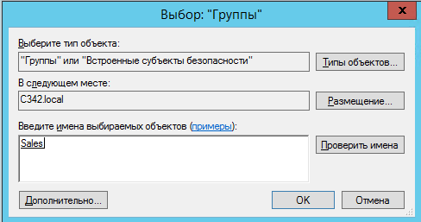

Рисунок 76 - Добавление шаблонного пользователя в группу

Если название группы было введено верно, и такая группа существует, то название группы в поле ввода получит нижнее подчеркивание, а значит группа существует в домене. На данном этапе необходимо нажать на кнопку “ОК”.

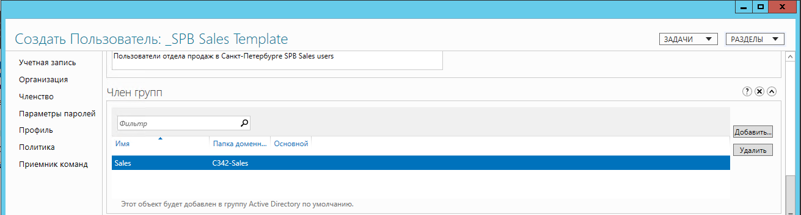

Рисунок 77 – Успешное добавление пользователя в группы

На “Рисунок 77” можно видеть появление группы “Sales” в поле “Член групп”. Это значит, что пользователь успешно был добавлен в группу “Sales”.



Рисунок 78 – Создания шаблонного пользователя

На данном этапе нужно нажать “ОК” для успешного создания шаблонного пользователя. Следует значит, что шаблонная учетная запись должны быть всегда отключена.

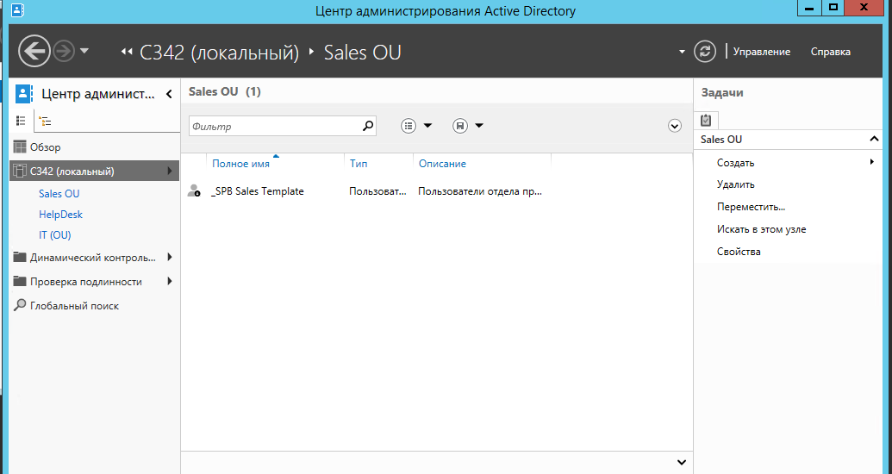

Рисунок 79 – Подразделение “Sales OU”

На данном этапе необходимо закрыть окно.

### Создать пользователя из шаблона

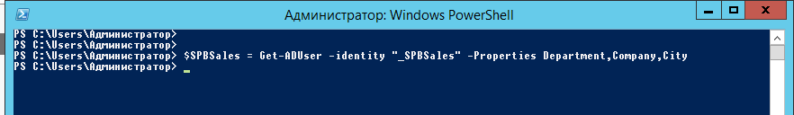

Рисунок 80 – Сохранение в переменную полей шаблонного пользователя

На “Рисунке 80” можно наблюдать командлет

$SPBSales = Get-ADUser -identity “_SPBSales” -Properties Department, Company, City

Этот командлет сохраняет в окружении переменную с параметрами отдела, организации и города.

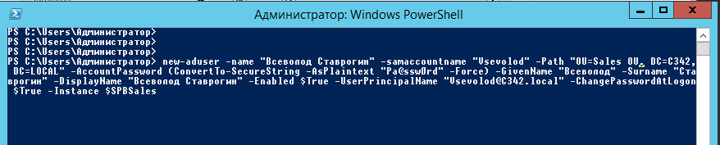

Рисунок 81 – Создание пользователя с параметрами шаблонного пользователя

На данном этапе необходимо в консоль ввести командлет

New-ADUser -Name “Всеволод Ставрогин” -SamAccountName “Vsebolod” -Path “OU=Sales OU, DC=C342, DC=LOCAL” -AccountPassword (ConvertTo-SecureString -AsPlaintext “P@ssw0rd” -Force) -GivenName “Всеволод” -Surname “Ставрогин” -DisplayName “Всеволод Ставрогин” -Enabled $True -UserPrincipalName “[Vsevolod@C342.local](mailto:Vsevolod@C342.local)” -ChangePasswordAtLogon $True -Instance $SPBSales

Данный командлет создает пользователя с именем “Всеволод Ставрогин” и SAM именем “Vsevolod”, а с ключом “-Instance” применяет параметры шаблонного пользователя: город, организация, отдел.

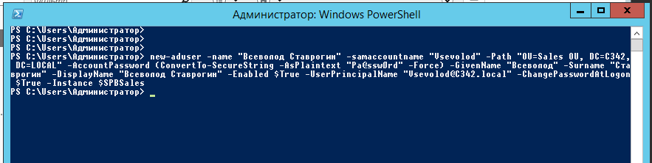

Рисунок 82 - Создание пользователя с параметрами шаблонного пользователя

На данном этапе необходимо нажать на кнопку “Enter”. Если консоль ничего не вывела, то это означает успешное создание пользователя.

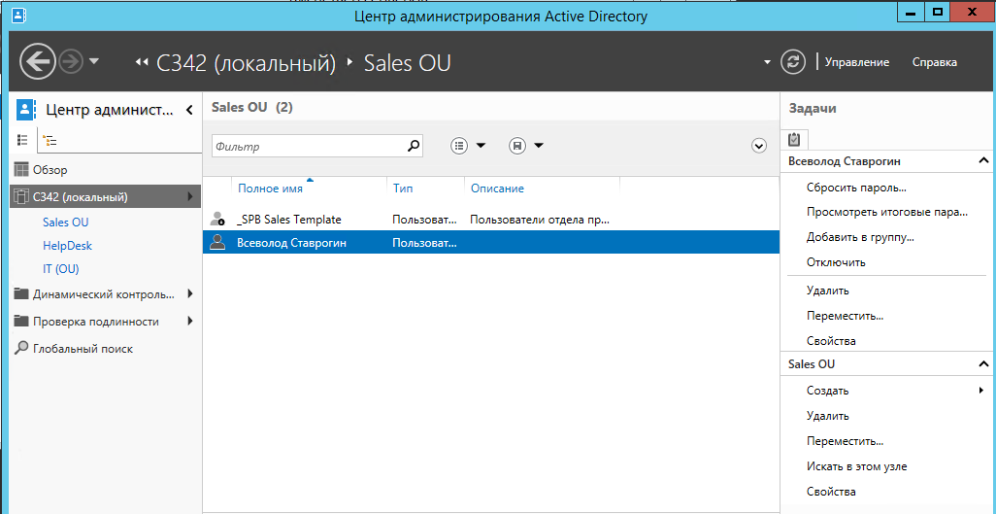

Рисунок 83 – Подразделение “Sales OU”

На “Рисунок 83” можно наблюдать созданного пользователя “Всеволод Ставрогин”. Чтобы посмотреть свойства этой учетной записи, необходимо два раза нажать по левой кнопке мыши по этой записи.

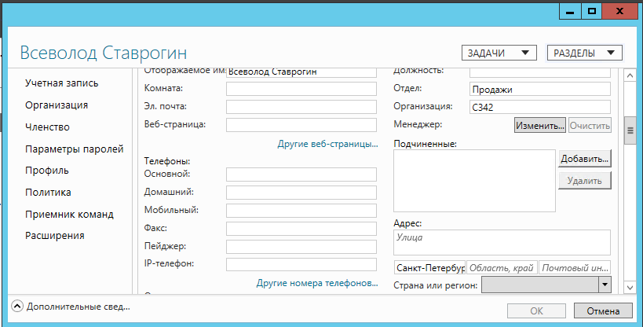

Рисунок 84 – Свойства учетное записи “Всеволод Ставрогин”

На “Рисунок 84” можно увидеть заполненное поле: отдел, организация и город.

### Проверить свойства пользователя

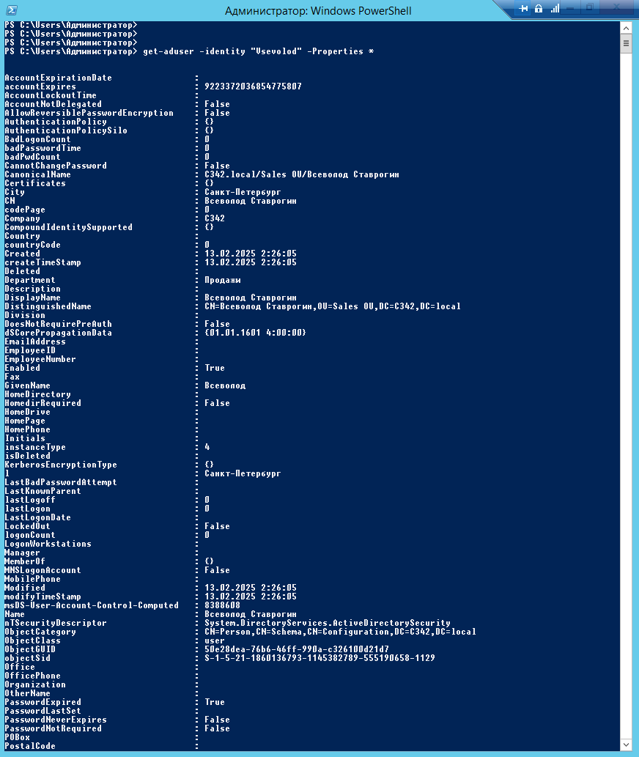

Рисунок 85 – Проверка свойств из PS

На данном этапе необходимо ввести в консоль командлет

Get-ADUser -identity “Vsevolod” -Properties *

И нажать на клавишу “Enter”. После нажатия на клавишу консоль выдаст ответ на командлет, где будет описаны все свойства учетной записи “Vsevolod”. Можно увидеть знакомые поля “Department”, “Organization”.

## Практическая работа 3: Управление группами

### Создание новой группы

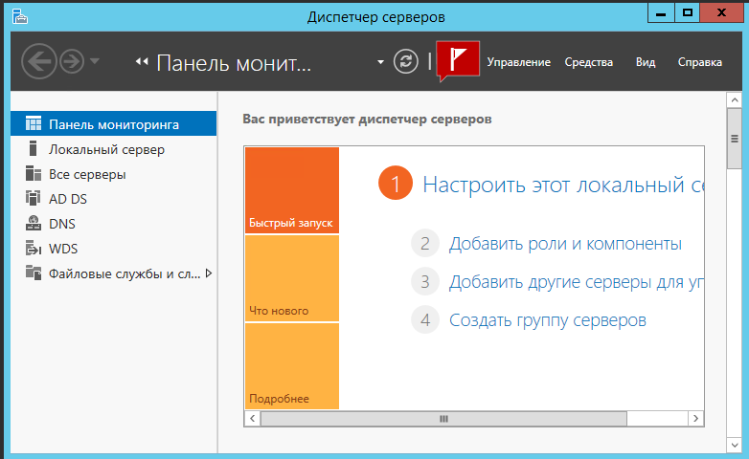

Рисунок 86 – панель мониторинга Server Manager

На данном этапе необходимо открыть центр администрирования AD. Для этого нужно сначала нажать на кнопку “Средства”.

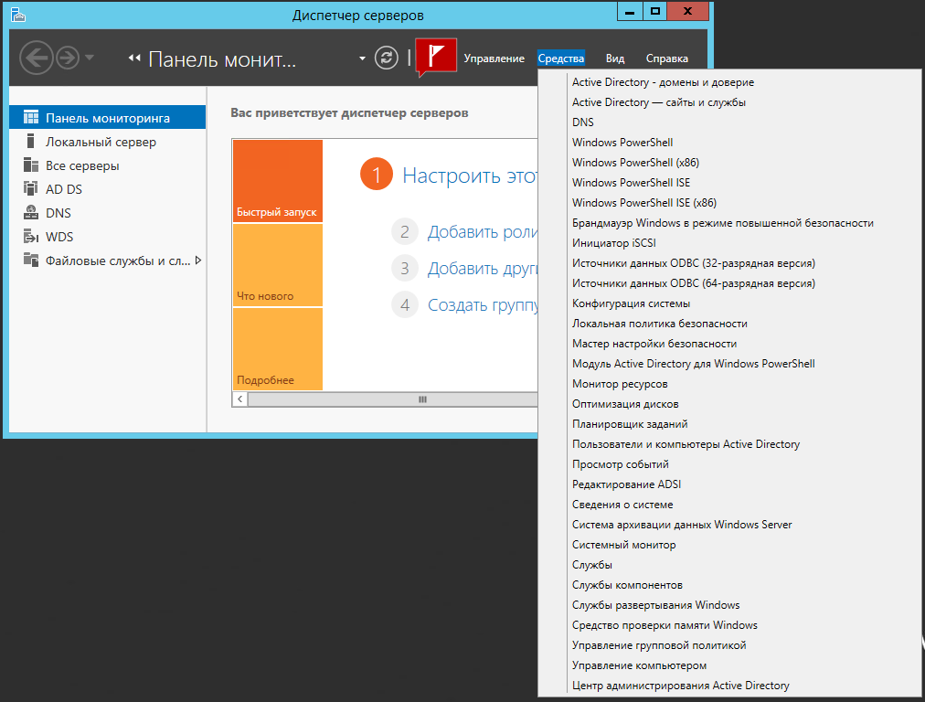

Рисунок 87 – Запуск центра администрирования AD

На данном этапе необходимо нажать на кнопку “Центр администрирования AD” для запуска центра администрирования AD.

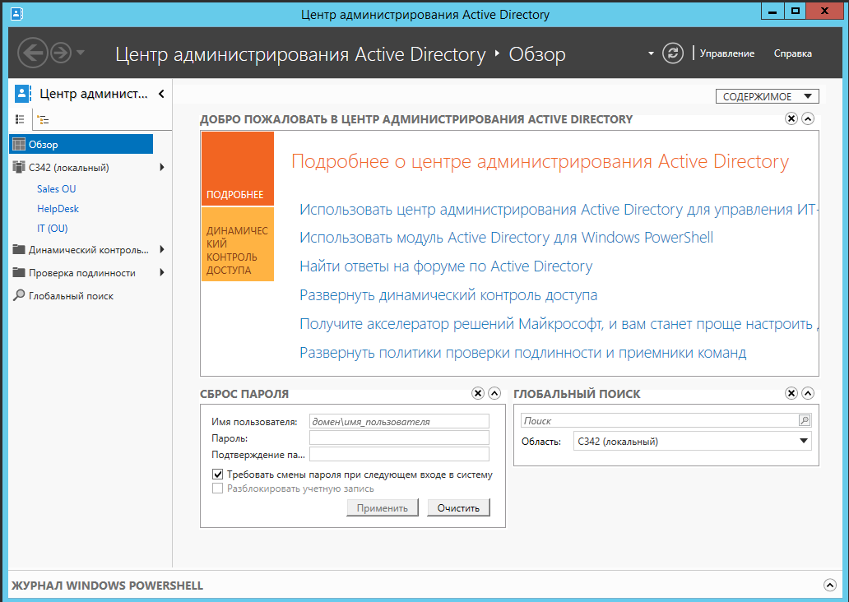

Рисунок 88 – Центр администрирования AD

На данном этапе необходимо перейти в подразделение “IT (OU)”. Для этого нужно нажать на кнопку “IT (OU)”

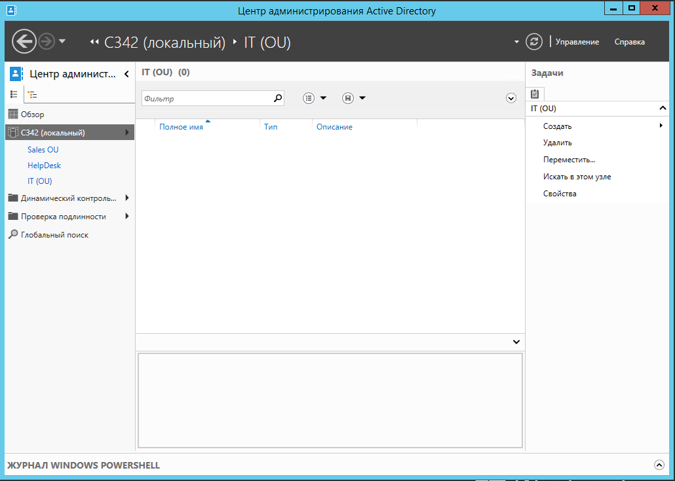

Рисунок 89 – Подразделение IT (OU)

На “Рисунок 89” можно наблюдать подразделение “IT (OU)” и в нем необходимо создать новую группу. Чтобы это сделать, нужно нажать на кнопку “Создать”.

Группа в контексте ADDS (Active Directory Domain Services) представляет собой набор объектов, таких как пользователи, компьютеры или другие группы, объединенных для упрощения управления доступом и правами в сети.

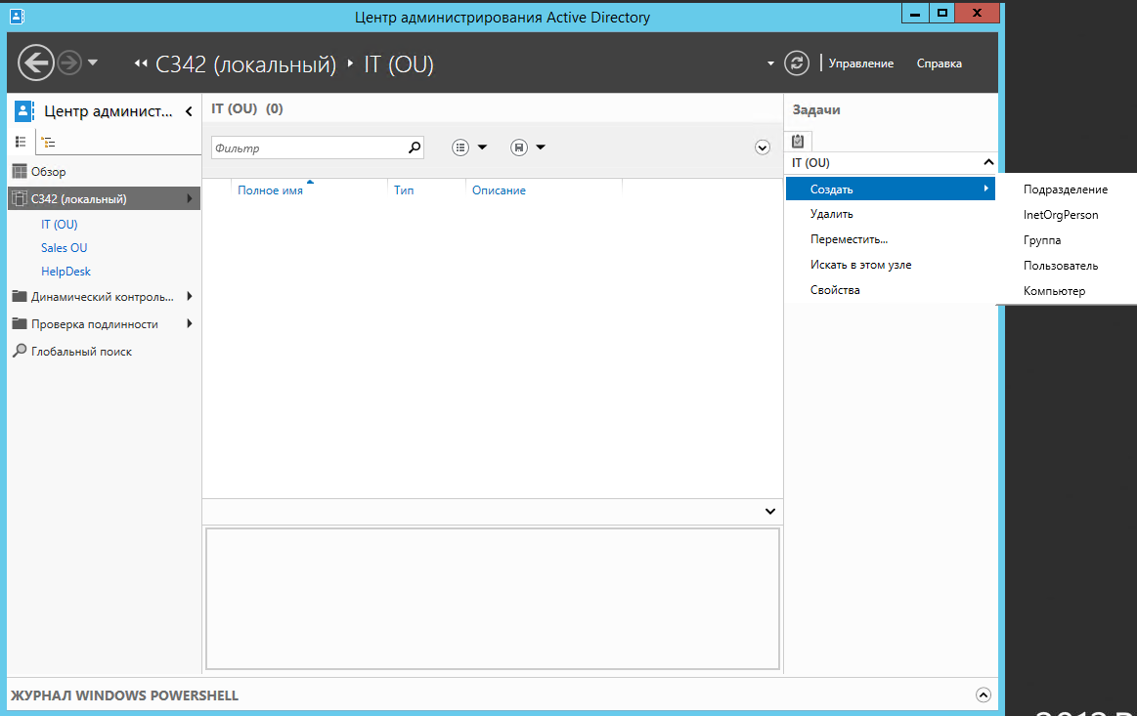

Рисунок 90 -Создание группы

На данном этапе необходимо выбрать опцию “Группа”.

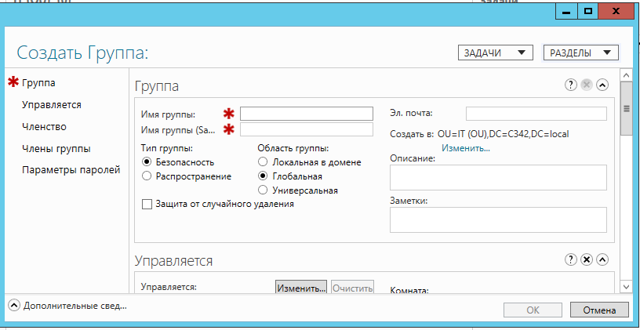

Рисунок 91 – Окно создания группы

На “Рисунок 91” можно наблюдать обязательные поля: имя группы и имя группы (SAM). Типы групп и область группы. Тип группы “Безопасность” определяет то, что группы могут взаимодействовать с объектами внутренней инфраструктуры AD DS, а служба тип “Распространение” необходим для рассылки каких-либо сообщений и этот тип не имеет полномочий по управлению объектами AD DS. Область группы определяет будет ли группа работать вне данного домена или нет, также есть универсальный режим. Также можно написать описание к группе, чтобы ее задокументировать.

На данном этапе необходимо вписать значения в обязательные поля ввода.

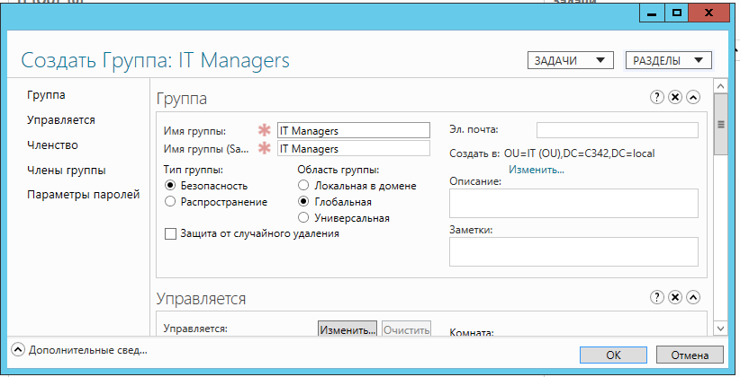

Рисунок 92 – Окно создания группы

### Добавление участников в группу

На данном этапе необходимо прокрутить окно создания группы вниз.

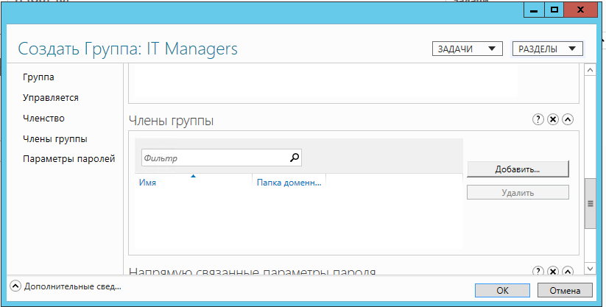

Рисунок 93 – Добавление пользователей

На данном этапе необходимо добавить пользователей в группу. Для этого необходимо нажать на кнопку “Добавить…”

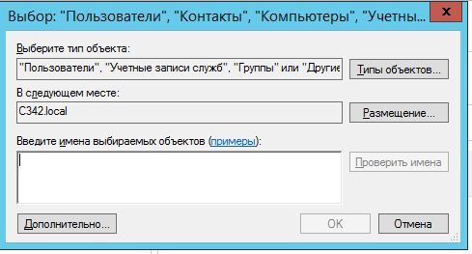

Рисунок 94 – Добавление пользователей в группу

На данном этапе необходимо в поле ввода начать вводить имя какого-либо пользователя.

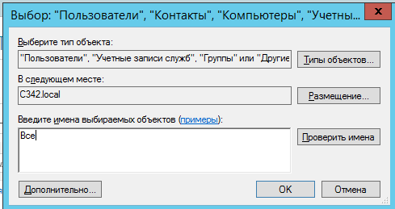

Рисунок 95 – Добавление пользователей в группу

Далее необходимо нажать кнопку “Проверить имена” для поиска пользователей в домене и добавления их в группу.

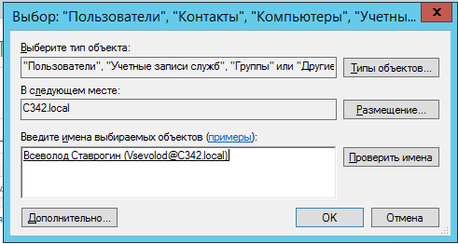

Рисунок 96 – добавление пользователей в группу

После нахождения пользователя необходимо нажать на кнопку “ОК” для завершения добавления пользователя в группу.

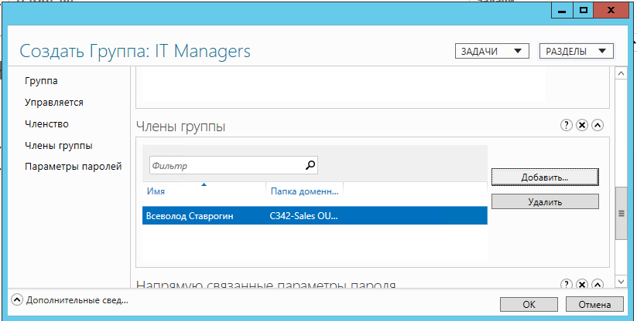

Рисунок 97 – Успешное добавление пользователей в группу

На “Рисунок 97” можно наблюдать успешное добавление пользователей в группу. Далее необходимо нажать кнопку “ОК”.

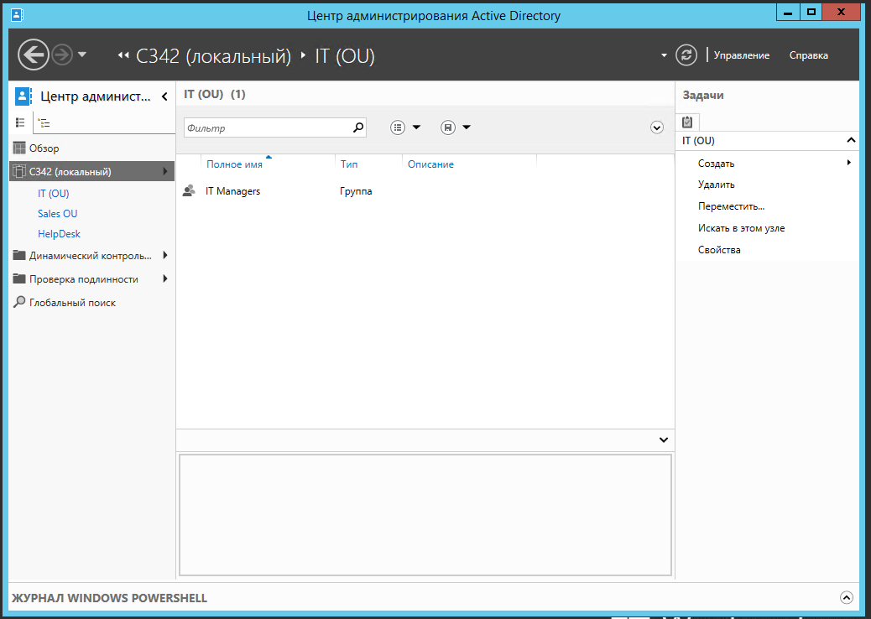

Рисунок 98 – Подразделение IT (OU)

На “Рисунок 98” можно увидеть группу “IT Managers”, которая была успешно создана.

### Добавление пользователей в группу

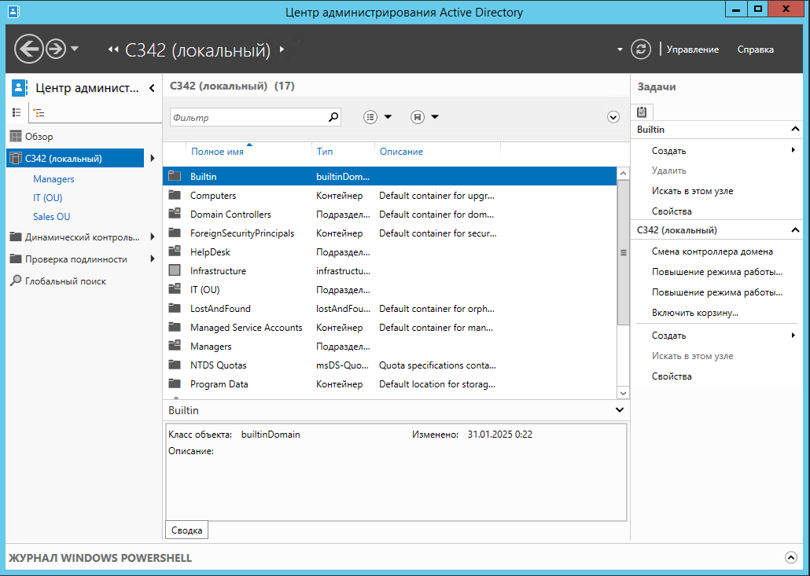

Рисунок 99 – Каталог C342 (локальный)

Для создания пользователя “Ed Meadows” необходимо сначала нажать на кнопку “Managers”.

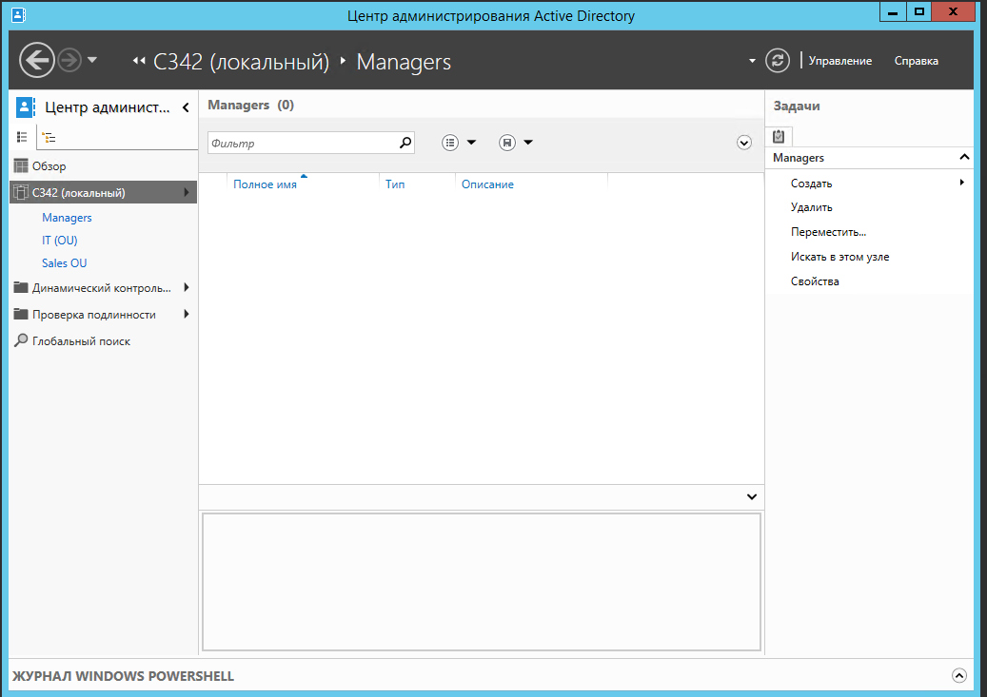

Рисунок 100 – Подразделение Managers

На данном этапе необходимо правой кнопкой мыши нажать на пустую область в подразделении “Managers”.

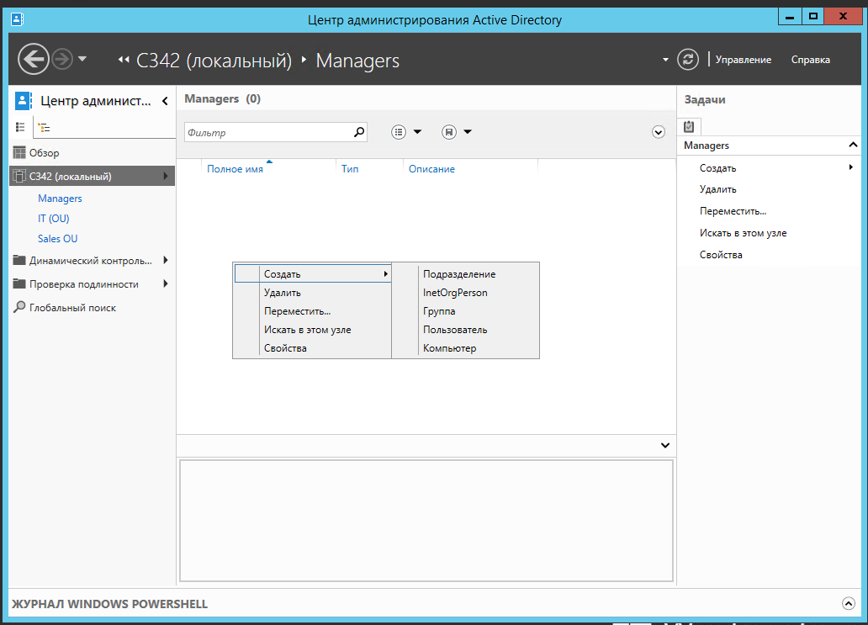

Рисунок 101 – Создание нового пользователя

На данном этапе необходимо нажать на кнопку “Создать”, а в выпадающем списке выбрать опцию “Пользователь”.

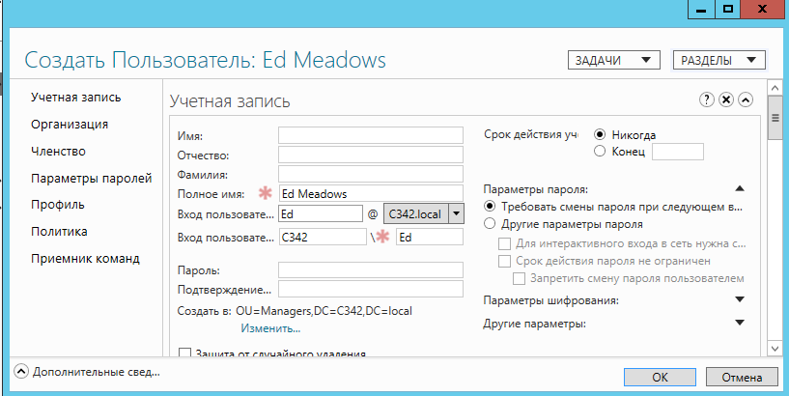

Рисунок 102 – Создание нового пользователя

На “Рисунок 102” можно наблюдать заполненный обязательные поля: полное имя и SAM имя пользователя. На данном этапе необходимо заполнить обязательные поля и нажать кнопку “ОК”.

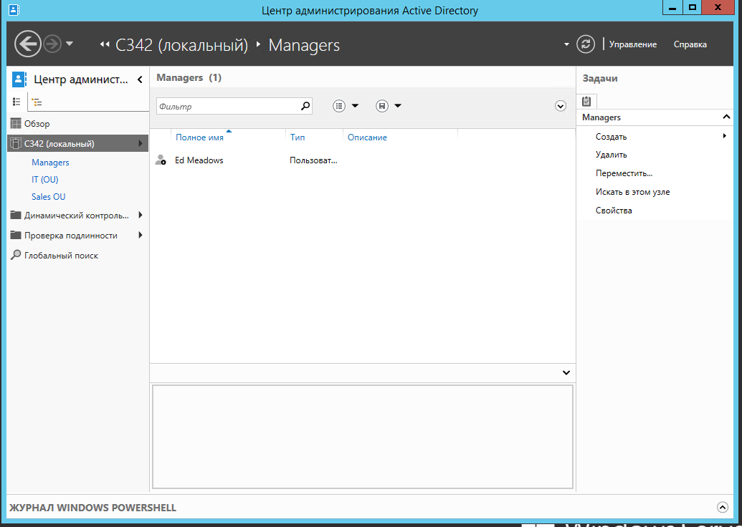

Рисунок 103 – Успешное создание пользователя в подразделении “Managers”

На “Рисунок 103” можно наблюдать успешно созданного пользователя “Ed Meadows”. На данном этапе необходимо нажать на пользователя правой кнопкой мыши.

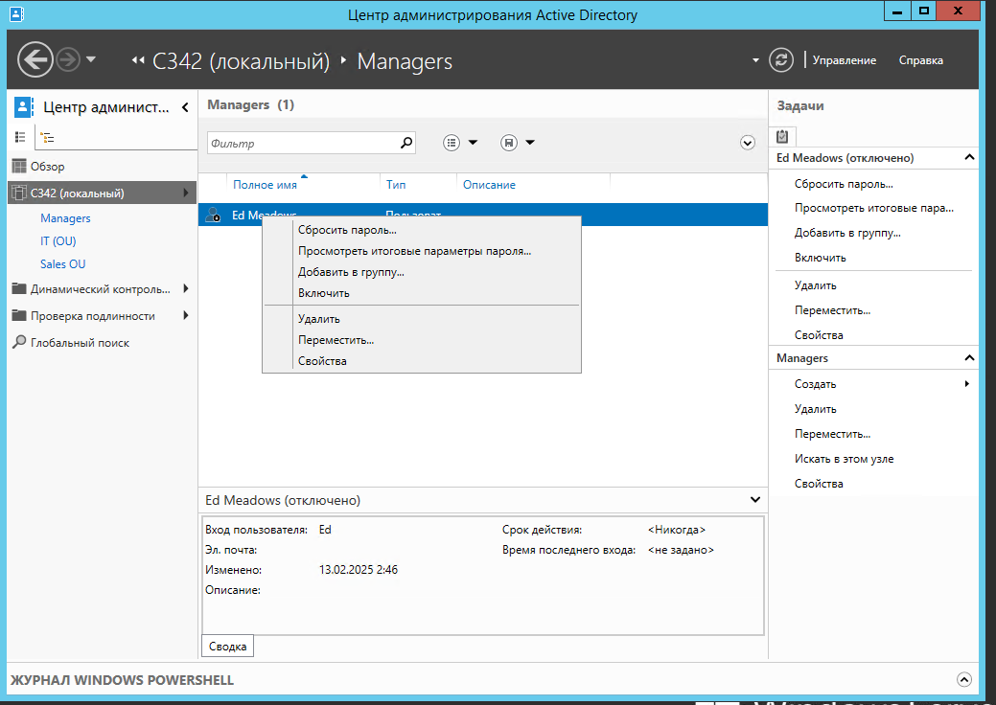

Рисунок 104 – Добавление пользователя в группу

На данном этапе необходимо нажать на кнопку “Добавить в группу…”.

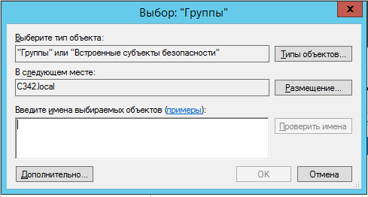

Рисунок 105 – Добавление пользователя в группу

На данном этапе в поле ввода имени выбираемых объектов необходимо ввести группу “IT Managers”.

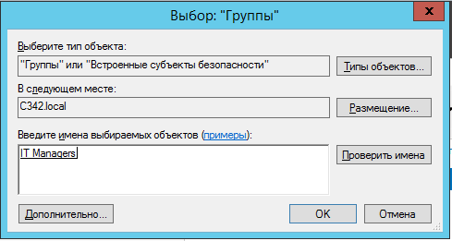

Рисунок 106 – Добавление пользователя в группу

На данном этапе необходимо нажать на кнопку “Проверить имена”, а далее нажать на кнопку “ОК”.

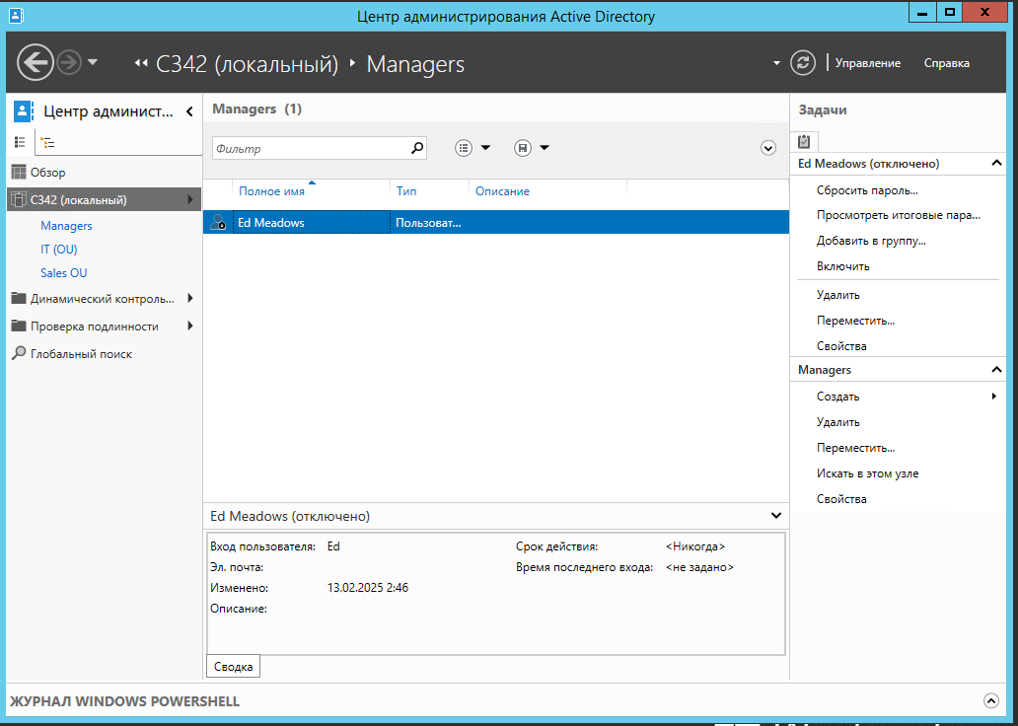

Рисунок 107 – Успешное добавление пользователя в группу.

На данном этапе необходимо перейти в подразделение “IT (OU)” для этого нужно нажать в боковом меню кнопку “IT (OU)”.

### Изменить тип группы и область действия

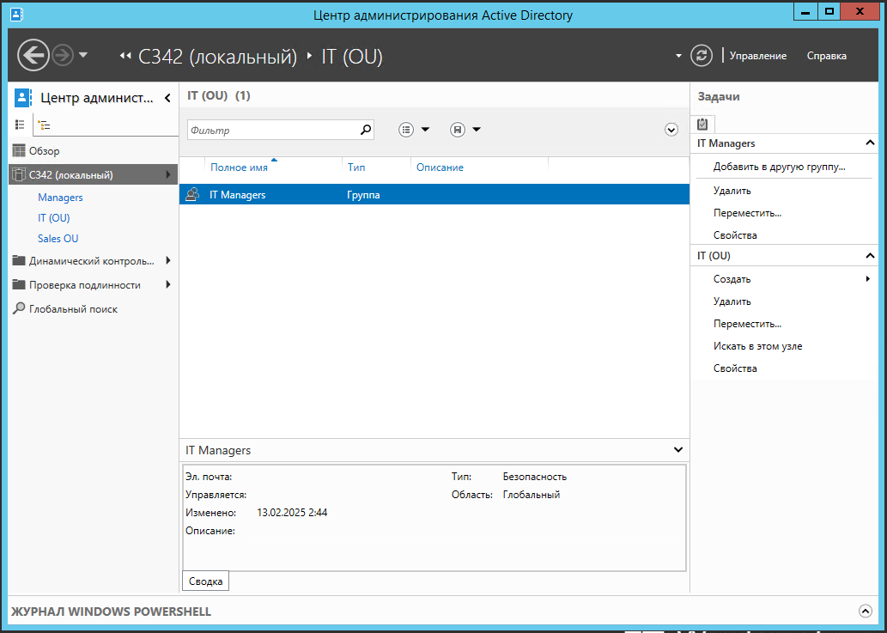

Рисунок – Подразделение IT (OU)

На “Рисунок 108” можно наблюдать подразделение “IT (OU)”, в которой существует группа “IT Managers”. Далее необходимо открыть свойства этой группы. Для этого нудно дважды нажать левой кнопкой мыши по группе.

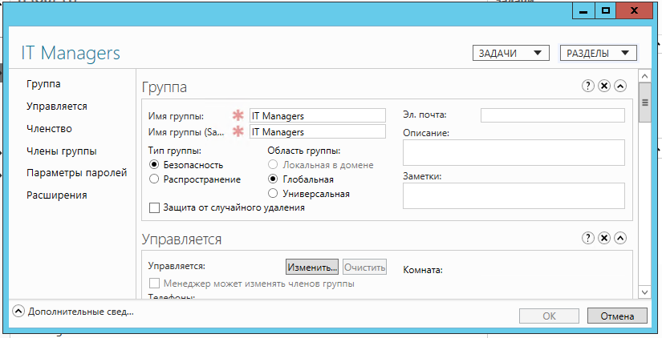

Рисунок – Свойства группы “IT Managers”

На данном этапе необходимо изменить тип группы на “Распространение” и область группы поменять на “Универсальная”.

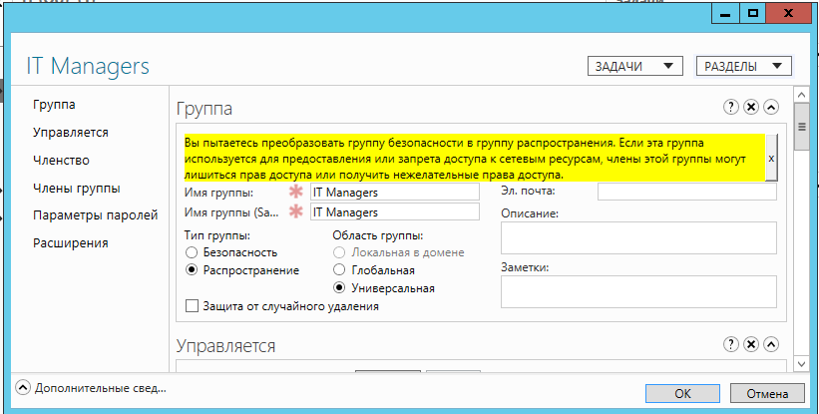

Рисунок – Свойства группы “IT Managers”

После изменения типа группы и области группы необходимо пролистнуть окно вниз до поля пункта “Управляется”.

### Добавление менеджеру пользователей полномочий на изменение членов групп

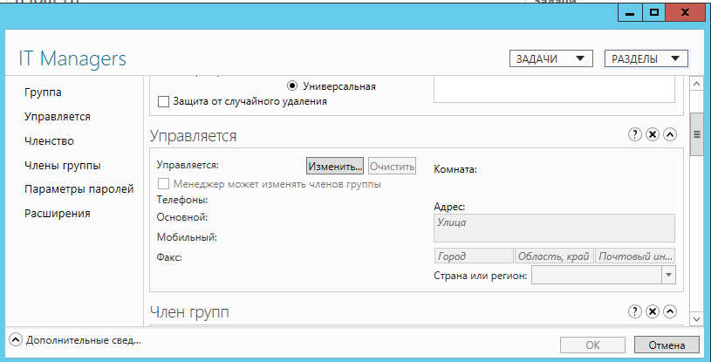

Рисунок – Свойства группы “IT Managers”

На “Рисунок 111” можно наблюдать пункт “Управляется”. Этот пункт обозначает одного пользователя, который может изменять членов группы, то есть обладать некоторыми полномочиями для изменения членов групп.

На данном этапе необходимо нажать кнопку “Изменить”.

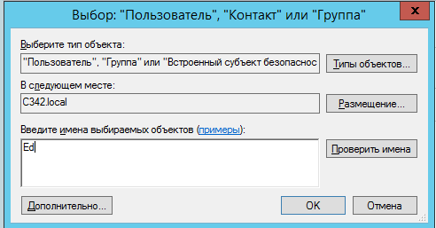

Рисунок – Добавление управляющего пользователя

На данном этапе в поле ввода имени выбираемых объектов необходимо ввести имя существующего пользователя.

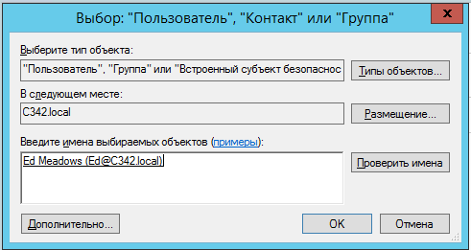

Рисунок – Добавление управляющего пользователя

Далее необходимо нажать кнопку “Проверить имя” и если заданный пользователь в домене существует, то нажать на кнопку “ОК”.

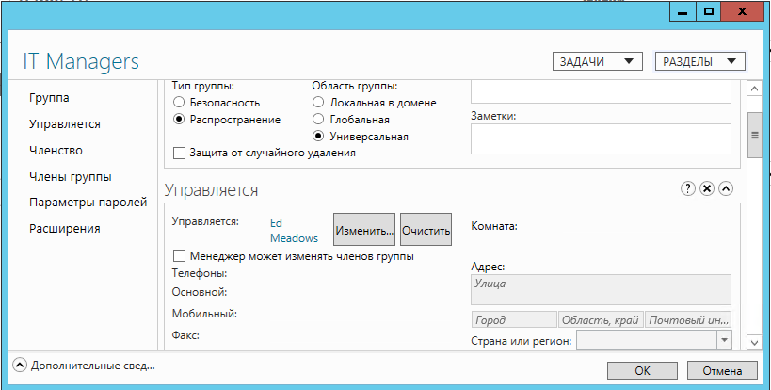

Рисунок – Успешное добавление управляющего пользователя

На данном этапе нужно активировать флаг “Менеджер может изменить членов групп”.

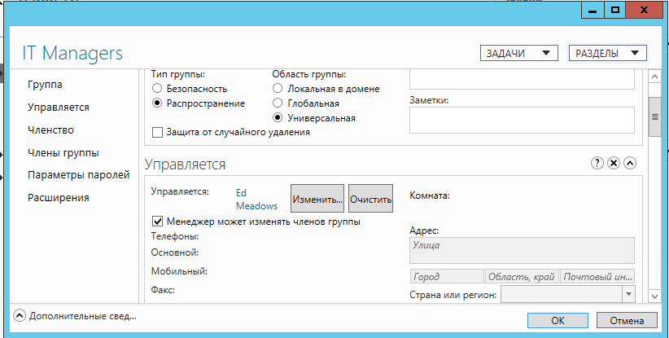

Рисунок – Свойства группы “IT Managers”

На “Рисунок 115” можно наблюдать успешное добавление управляющего пользователя и наделение его правом изменять членов группы.

## Практическая работа 4: Делегирование административных разрешений

### Создание подразделения

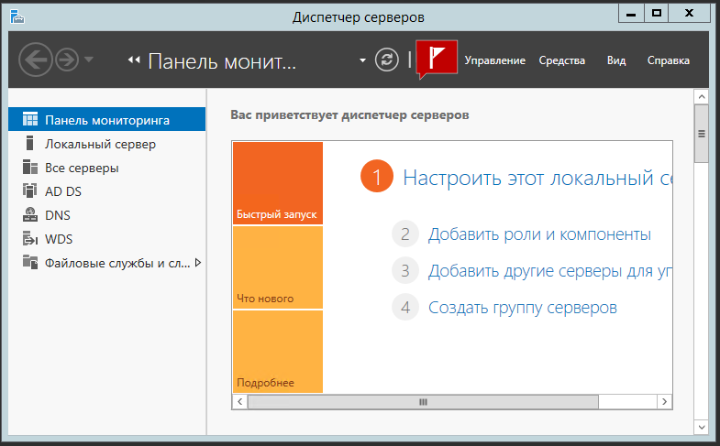

Рисунок – Панель мониторинга “Server Manager”

На данном этапе необходимо запустить службу “Пользователи и компьютеры AD”. Эта служба позволяет делегировать группам разрешения для управления подразделениями, позволяет также создавать новые подразделения, создавать пользователей, копировать пользователей, создавать группы, добавлять пользователей в группы. Сейчас эта служба нужна для делегирования группам некоторых полномочий. Для этого сначала нужно нажать на кнопку “Сервисы”.

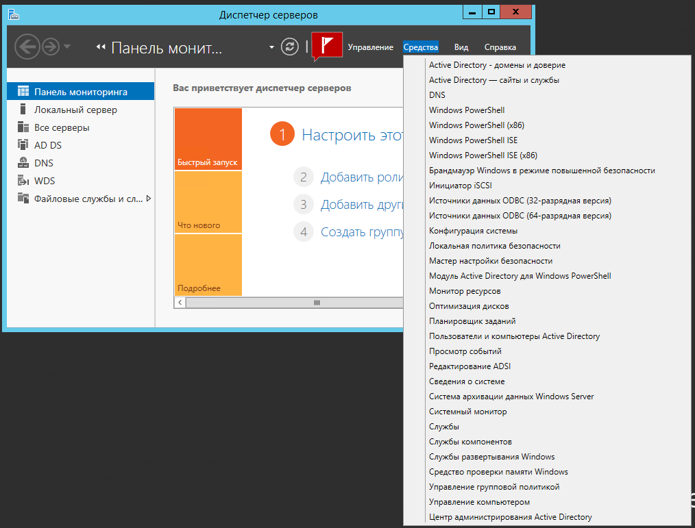

Рисунок – Запуск службы “пользователи и компьютеры AD”

На данном этапе необходимо нажать на кнопку “Пользователи и компьютеры AD”.

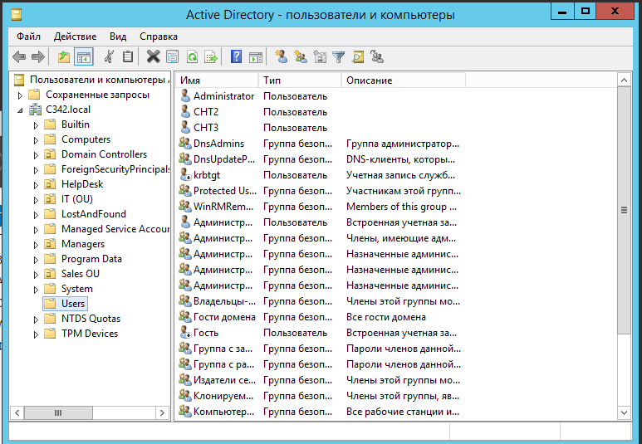

Рисунок – Окно “AD – пользователи и компьютеры”

На “Рисунок 118” можно наблюдать окно службы пользователей и компьютеров AD. На данном этапе необходимо правой кнопкой мыши нажать на C342.local

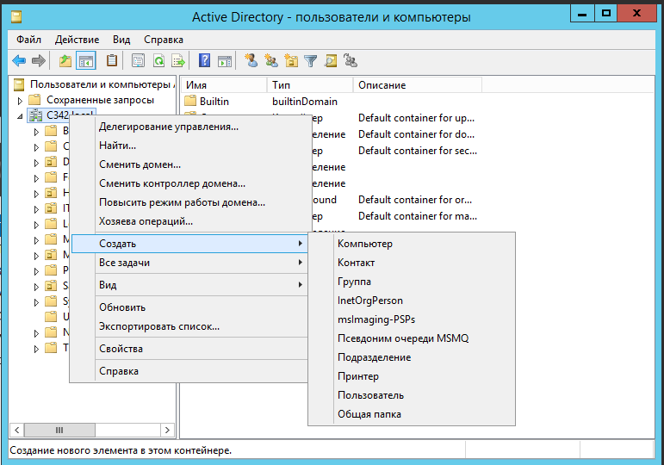

Рисунок – Создание подразделения

На данном этапе необходимо нажать кнопку “Создать”, а далее выбрать опцию “Подразделение”.

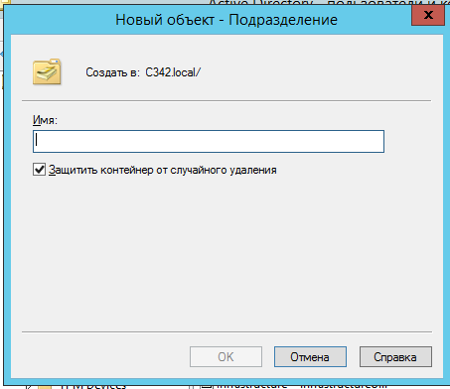

Рисунок – Создание подразделения

На данном этапе в поле ввода “Имя” необходимо ввести имя подразделения.

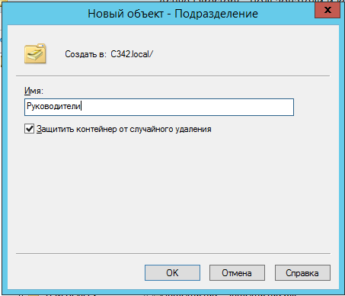

Рисунок – Создание подразделения

На данном этапе необходимо нажать кнопку “ОК”.

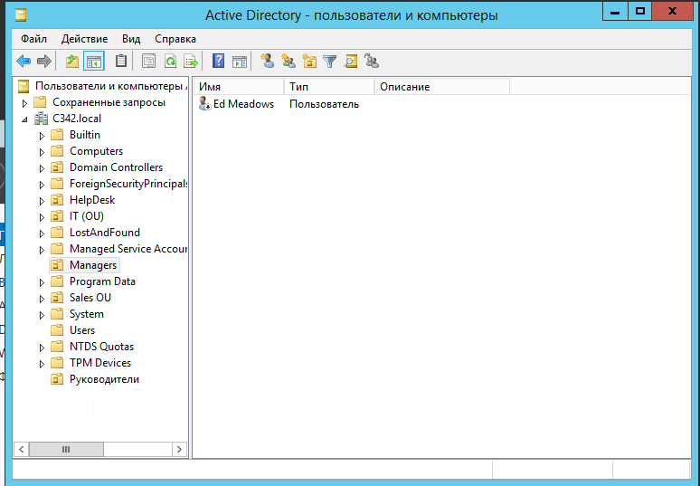

Рисунок – Успешное создание подразделения

На “Рисунок 122” можно наблюдать список подразделений, в которых ей только что созданное подразделение “Руководители”. На данном этапе необходимо создать нового пользователя в подразделении “Managers”.

Для этого нужно нажать на кнопку “Создать пользователя”.

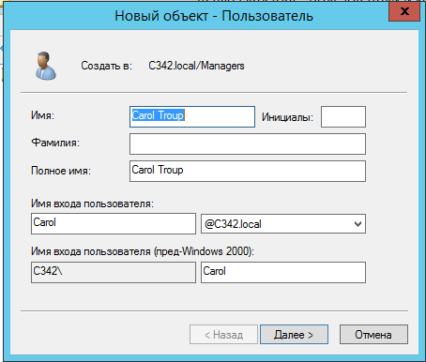

Рисунок – Создание пользователя

На “Рисунок 123” можно наблюдать создание пользователя под именем “Carol Troup” и под SAM именем “C342\Carol”. На данном этапе необходимо нажать кнопку “Далее”.

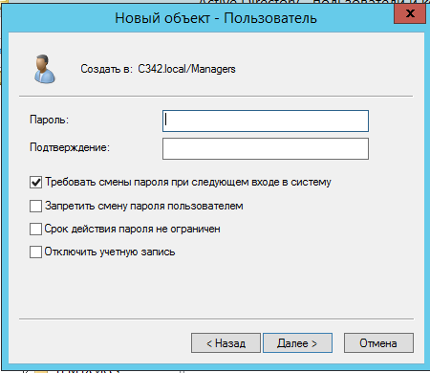

Рисунок – Создание пользователя

На данном этапе в полях ввода пароля необходимо ввести пароль для учетной записи пользователя, также можно активировать флаги: “Запретить смену пароля пользователем”, “Срок действия пароля не ограничен”, “Отключить учетную запись”.

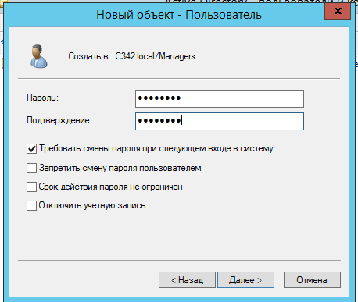

Рисунок – Создание пользователя

На данном этапе необходимо нажать на кнопку “Далее”.

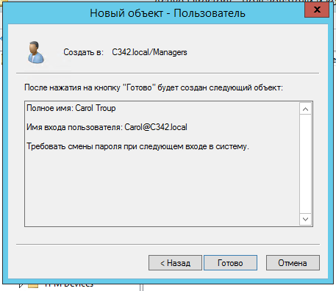

Рисунок – Создание пользователя

На данном этапе необходимо нажать кнопку “Готово”, чтобы создать пользователя в подразделении “Managers”.

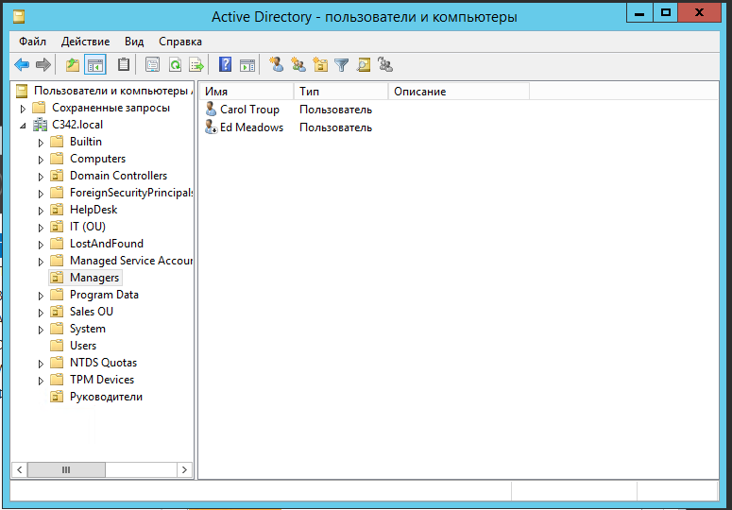

Рисунок - Подразделение “Managers”

На “Рисунок 127” можно видеть, что успешно создались новые пользователи в подразделении “Managers”. На данном этапе необходимо создать нового пользователя. Для этого нужно нажать на кнопку “Создать пользователя”.

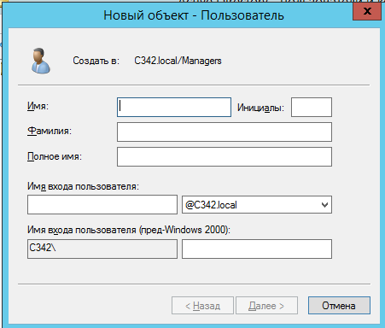

Рисунок – Создание пользователя

На данном этапе необходимо ввести значения в поля: “полное имя” и “имя входа пользователя”.

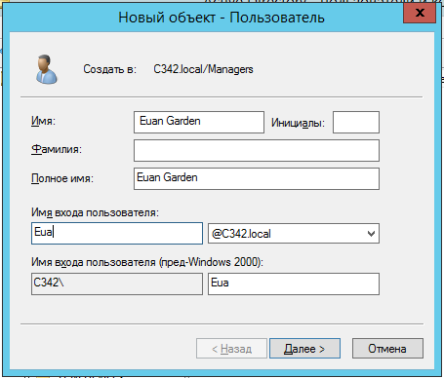

Рисунок – Создание пользователя

На данном этапе необходимо нажать кнопку “Далее”.

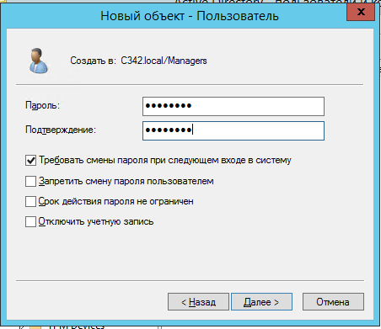

Рисунок – Создание пользователя

На данном этапе необходимо ввести в поля ввода пароля значения, а также активировать флаги, если это требуется. После ввода данных необходимо нажать на кнопку “Далее”.

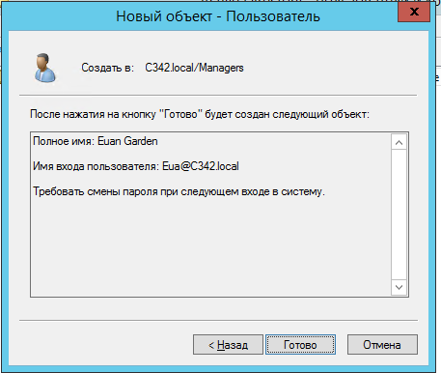

Рисунок – Создание пользователя

На данном этапе, чтобы создать пользователя в подразделении “Managers” необходимо нажать на кнопку “Готово”.

### Перемещение пользователей в другое подразделение

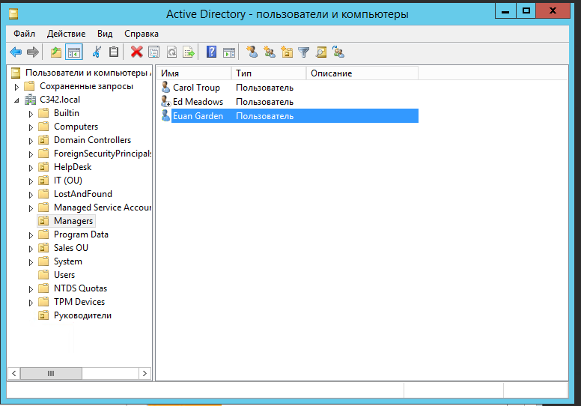

Рисунок - Подразделение “Managers”

На “Рисунок 132” можно видеть три пользователя. Далее необходимо выделить двоих пользователей, а именно “Carol Troup” и “Euan Garden” через “control”.

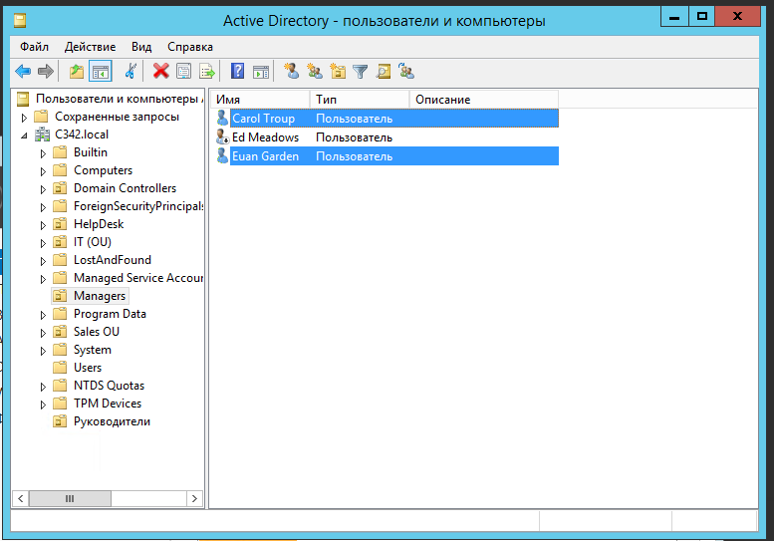

Рисунок – Перемещение пользователей в другое подразделение

На данном этапе необходимо нажать на любого выделенного пользователя правой кнопкой мыши.

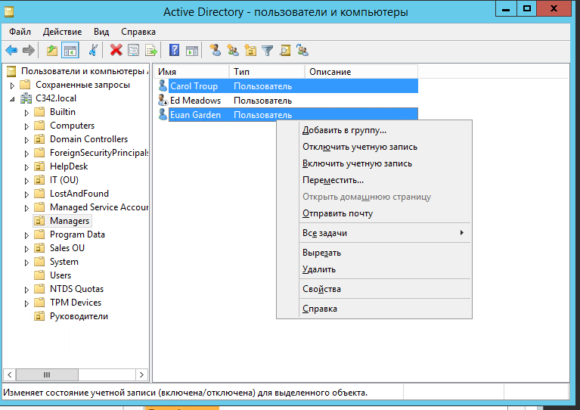

Рисунок – Перемещение пользователей в другое подразделение

На данном этапе необходимо нажать на кнопку “Переместить…”, чтобы открыть интерактивное окно перемещения AD.

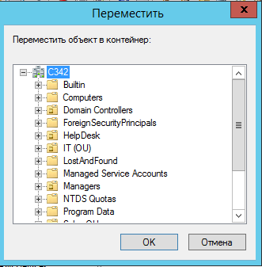

Рисунок – Интерактивное окно перемещения объектов AD

На данном этапе нужно прокрутить вниз окно.

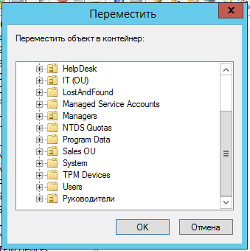

Рисунок – Интерактивное окно перемещения объектов AD

На данном этапе необходимо нажать на подразделение “Руководители” левой клавишей мыши.

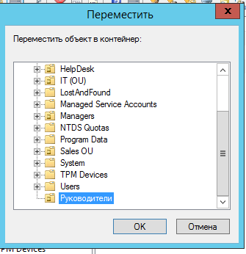

Рисунок – Интерактивное окно перемещения объектов AD

На данном этапе необходимо нажать кнопку “ОК” для перемещения пользователей из подразделения “Managers” в подразделение “Руководители”.

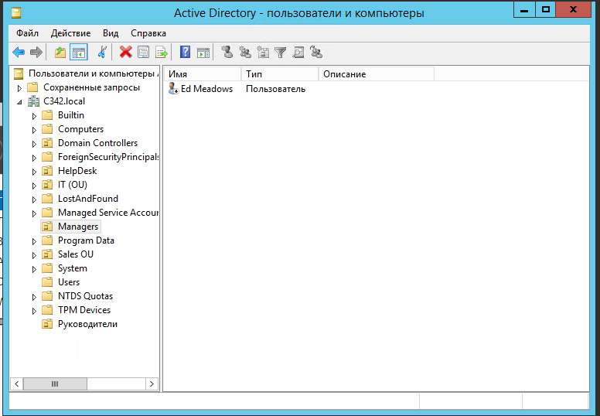

Рисунок – Подразделение Managers

На “Рисунок 138” можно наблюдать успешное удаление выбранных пользователей из подразделения “Managers”, а также их перемещение в подразделение “Руководители”

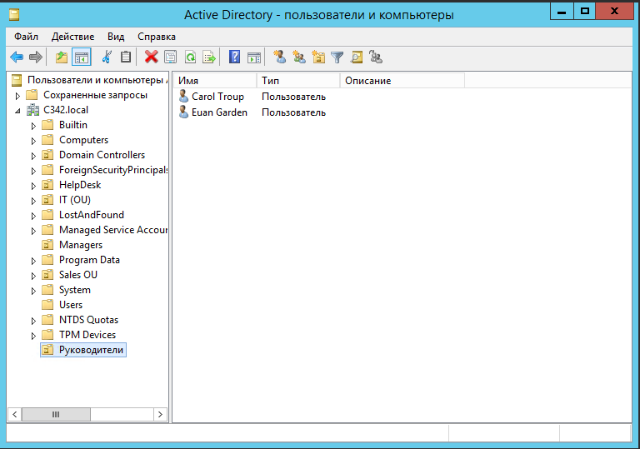

Рисунок – Подразделение “Руководители”

На “Рисунок 139” можно видеть перемещенных пользователей из подразделения “Managers”

## Делегирование стандартной задачи



Рисунок – Пользователи и компьютеры AD

На данном этапе необходимо перейти в подразделение “IT (OU)” и создать новую группу “IT”. Для начала нужно нажать на кнопку “IT (OU)”.

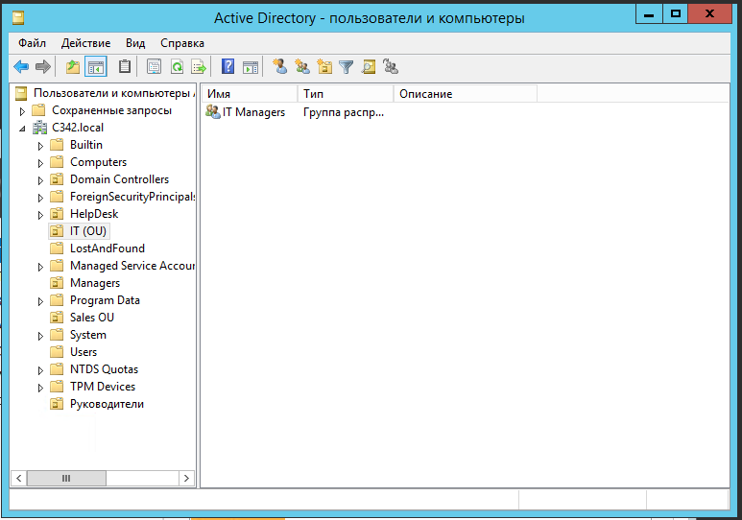

Рисунок – пользователи и компьютеры AD

На данном этапе нужно нажать на кнопку “Создать группу”.

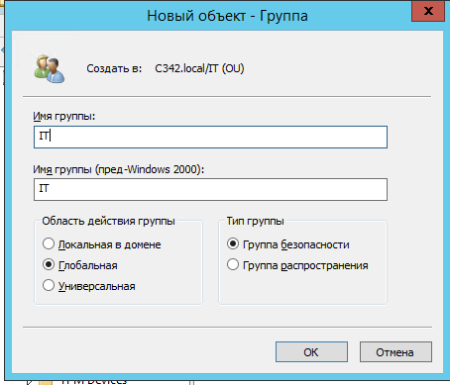

Рисунок – Создание группы

На данном этапе необходимо вписать в поле “Имя группы” значение, а также выбрать подходящую область действия группы и тип группы. Далее нажать кнопку “ОК”.

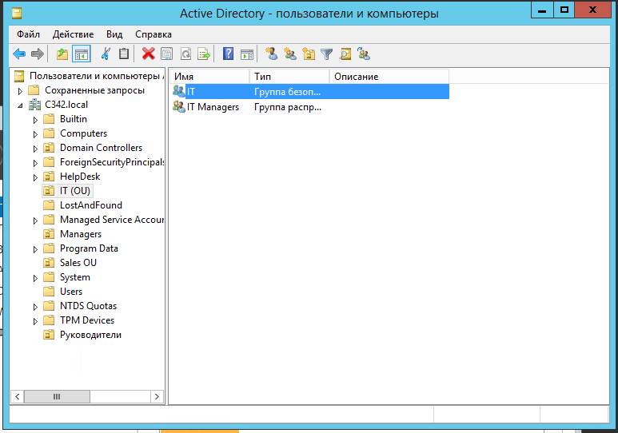

Рисунок – пользователи и компьютеры AD

На “Рисунок 143” можно видеть созданную группу “IT”. На данном этапе необходимо нажать правой кнопкой мыши по подразделению “Руководители”.

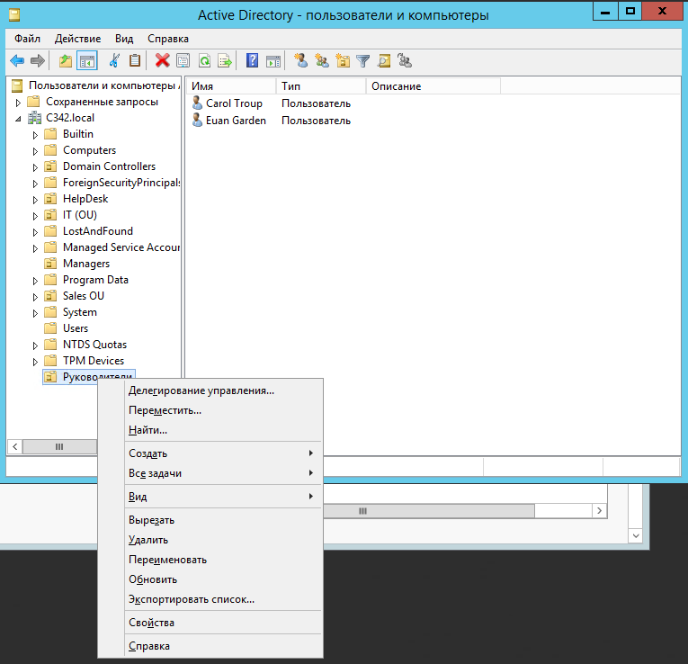

Рисунок – Делегирование управления подразделением

На данном этапе необходимо нажать на кнопку “Делегирование управления…”. Делегирование управления – это выдача некоторых полномочий различным группам. Можно делегировать полномочия по управлению пользователями или делегировать права по управлению компьютерами. Другими словами, делегирование – это разграничение доступа к определенным областям определенным группам.

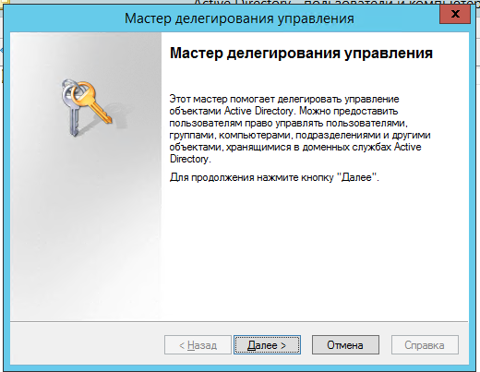

Рисунок – Мастер делегирования управления

Мастер делегирования управления помогает делегировать управление объектами AD. Можно предоставить пользователям право управлять пользователями, группами, компьютерами, подразделениями и другими объектами, хранящимися в доменных службах AD. На данном этапе необходимо нажать на кнопку “Далее”.

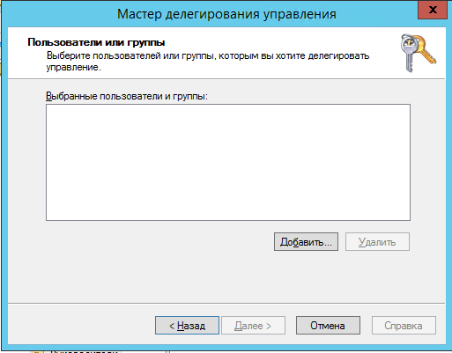

Рисунок – Добавление групп и пользователей

На “Рисунок 146” можно наблюдать окно добавления групп или пользователей. На эти группы будет происходить делегирование полномочий. На данном этапе необходимо нажать кнопку “Добавить”.

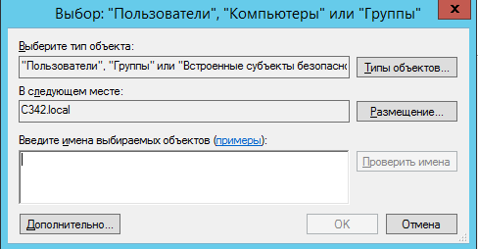

Рисунок - Добавление групп и пользователей

На данном этапе необходимо ввести нужную группу в поле ввода имени выбираемых ответов.

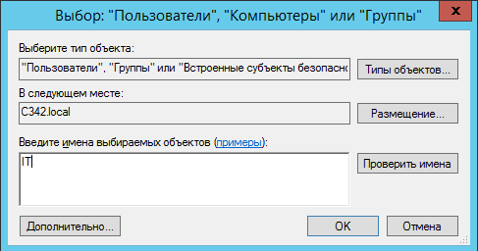

Рисунок – Добавление групп и пользователей

Далее необходимо нажать кнопку “Проверить имена”, которое нужно для того, чтобы определить, существует ли данная группа в домене.

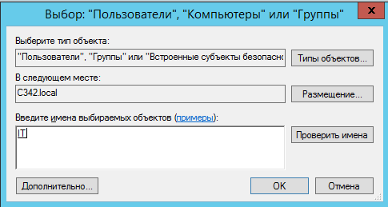

Рисунок – Добавление групп и пользователей

На данном этапе необходимо нажать кнопку “ОК”.

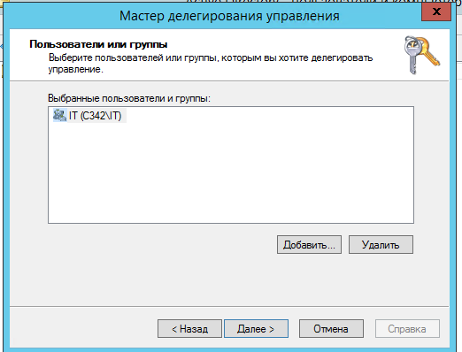

Рисунок – Мастер делегирования управления

На “Рисунок 150” можно наблюдать, что выбранная группа успешно добавилась и можно дальше продолжать процесс делегирования.

Далее необходимо нажать кнопку “Далее”.

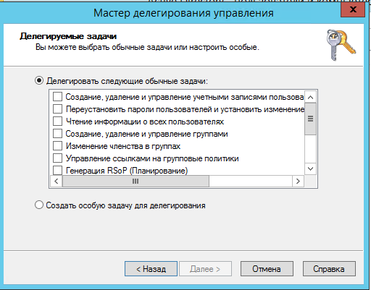

Рисунок – Делегация задач

На “Рисунок 151” можно видеть список задач делегирования, которые можно выбрать для групп и пользователей. На данном этапе необходимо выбрать первые три задачи делегирования для группы “IT”.

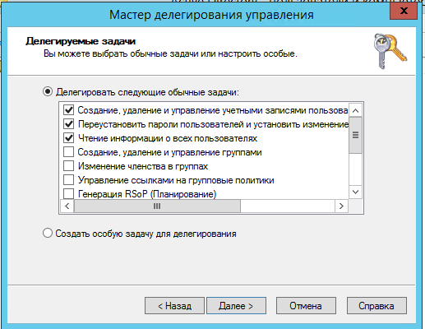

Рисунок – Делегация задач

На данном этапе необходимо нажать кнопку “Далее” для продолжение.

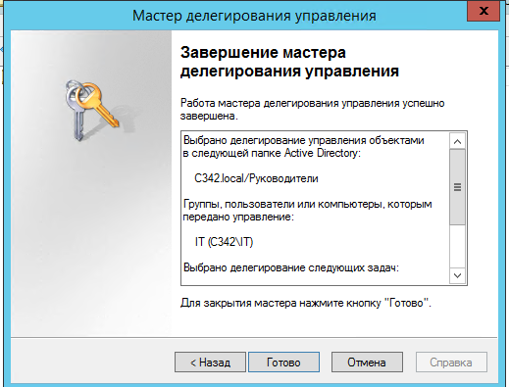

Рисунок – Завершение делегирования

На “Рисунок 153” показано завершение делегирования подразделения группе “IT”.

## Делегирование настраиваемой задачи

Делегирование настраиваемой задачи отличается от стандартной тем, что оно позволяет более тонко настроить делегирование для групп и пользователей.

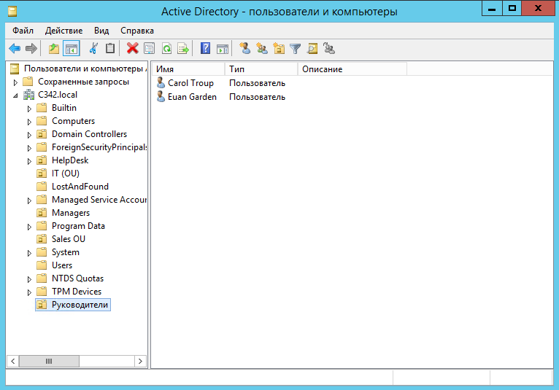

Рисунок – пользователи и компьютеры AD

На данном этапе необходимо правой кнопкой мыши нажать на подразделение “Руководители”.

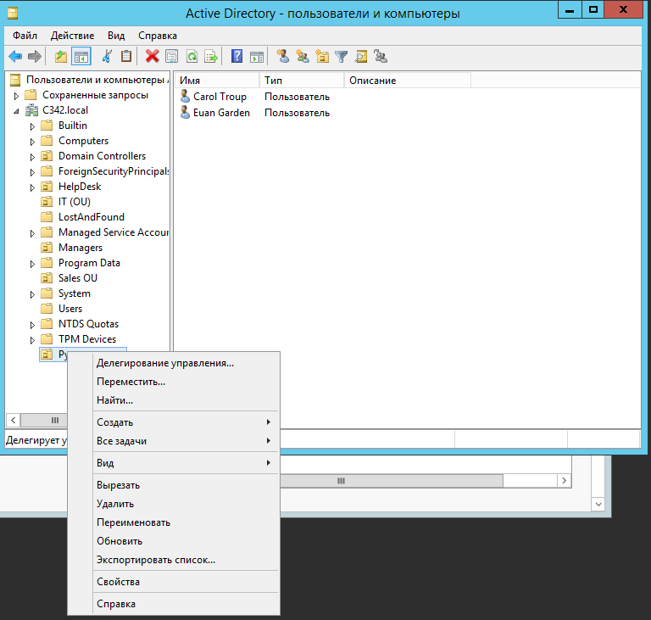

Рисунок – Начало делегирования подразделения “Руководители”

На этом этапе необходимо нажать на кнопку “Делегирование управления…”. Для начала делегирования подразделения.

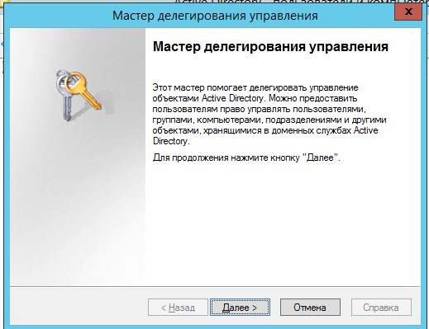

Рисунок – Мастер делегирования управления

На данном этапе необходимо нажать кнопку “Далее”.

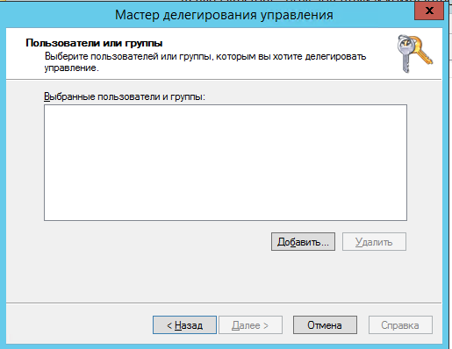

Рисунок – Добавление пользователей и групп

На данном этапе необходимо нажать кнопку “Добавить”, чтобы добавить группу “IT” для делегирования.

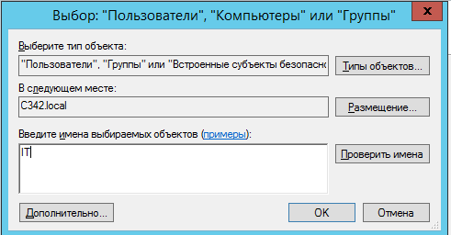

Рисунок – Добавление групп и пользователей

На данном этапе необходимо ввести в поле ввода имени выбираемых объектов группу “IT”.

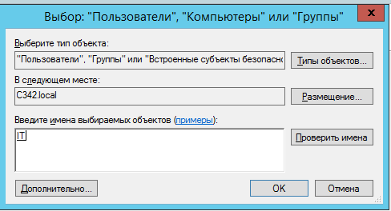

Рисунок - Добавление групп и пользователей

На данном этапе необходимо нажать на кнопку “Проверить имена”, чтобы проверить имя группы для продолжения делегирования.

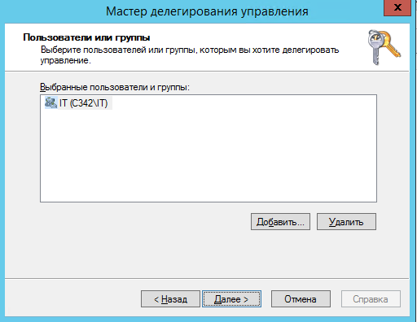

Рисунок – Мастер делегирования управления

На “Рисунок 160” можно наблюдать добавленные группы для делегирования.

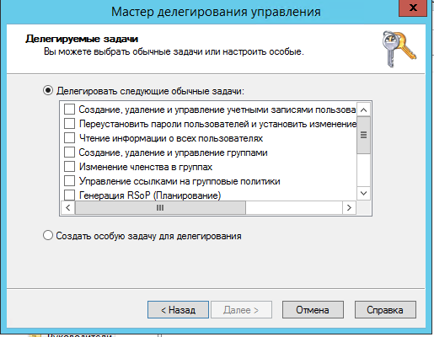

Рисунок – Делегируемые задачи

На данном этапе необходимо выбрать пункт “Создать особую для делегирования”, чтобы настроить более тонкое делегирование полномочий.

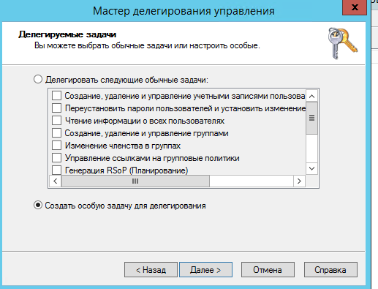

Рисунок – Делегируемые задачи

На данном этапе необходимо начать кнопку “Далее”.

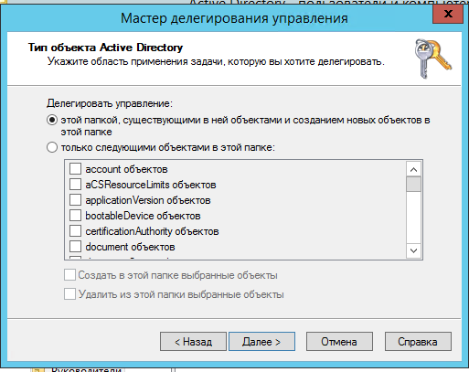

Рисунок – Выбор делегирования управления

На данном этапе необходимо выбрать пункт “только следующими объектами в этой папке”.

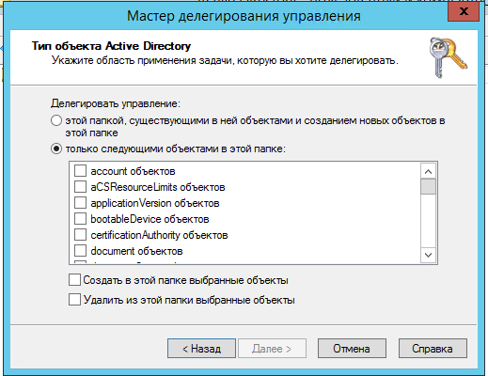

Рисунок – Выбор области делегирования задачи

На данном этапе необходимо прокрутить вниз окно с объектами в этой папке.

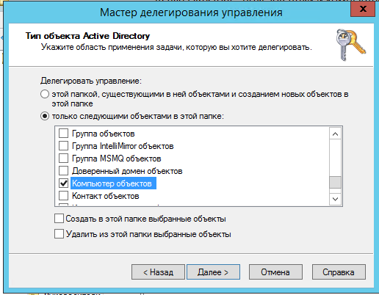

Рисунок – Выбор области делегирования задачи

На данном этапе необходимо выбрать опцию “Компьютер объектов”.

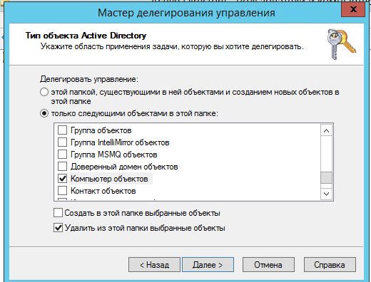

Рисунок – Удаление из этой папки выбранные объекты

На данном этапе необходимо выбрать пункт “Удалить из этой папки выбранные объекты”.

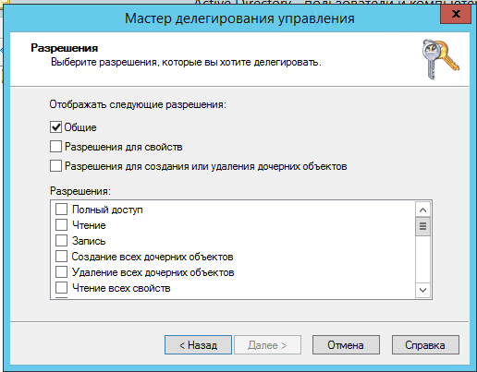

Рисунок – Разрешения

На данном этапе необходимо выбрать разрешения, которые требуются делегировать. Необходимо выбрать разрешение “Полный доступ”.

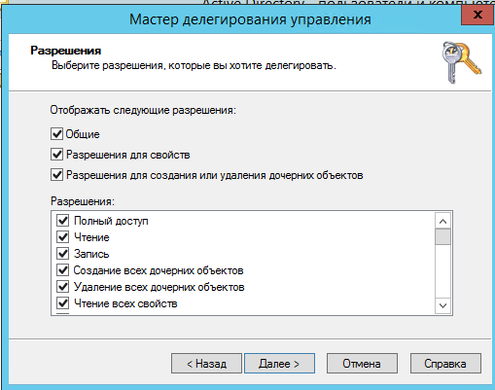

Рисунок – Разрешения

На “Рисунок 168” можно наблюдать, что выбрались все разрешения для делегирования.

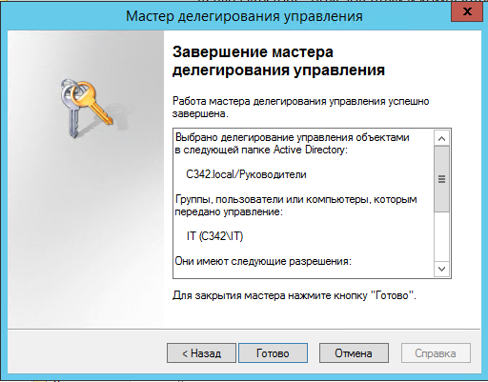

Рисунок – Завершение мастера делегирования управления

На “Рисунок 169” можно видеть завершение мастера делегирования управления группе “IT”.

## Просмотр разрешений AD DS, полученных в результате этих делегаций

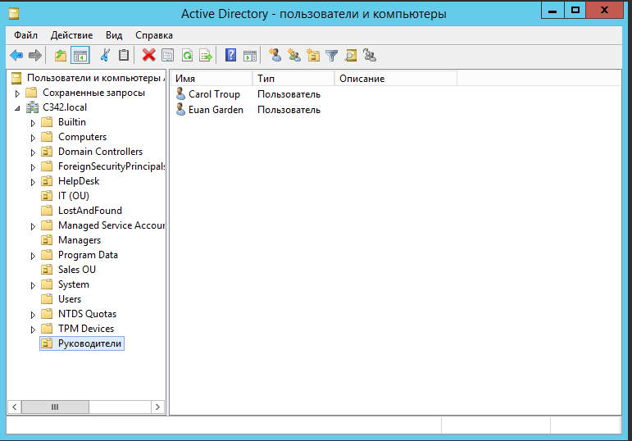

Рисунок - пользователи и компьютеры AD

На данном этапе необходимо правой кнопкой мыши нажать на подразделение “Руководитель”.

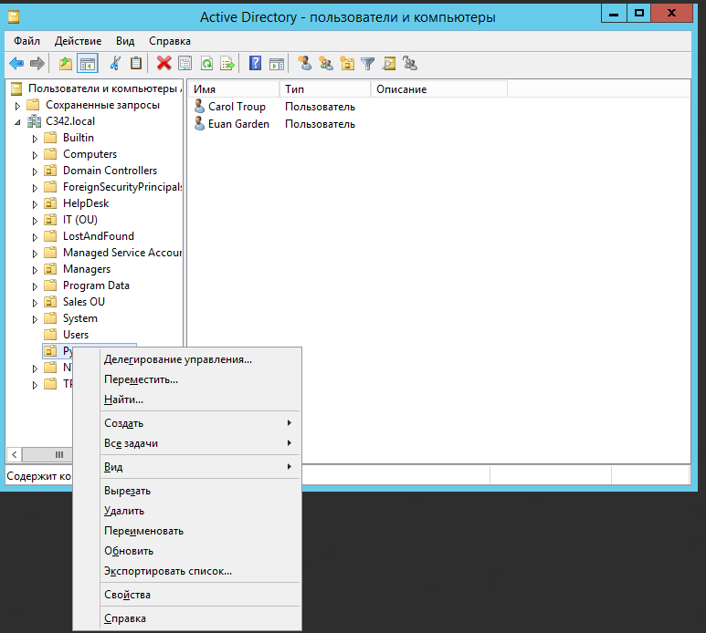

Рисунок – пользователи и компьютеры AD

На данном этапе необходимо нажать на кнопку “Свойства”. Это нужно для того, чтобы посмотреть разрешения группам и пользователям в данном подразделении.

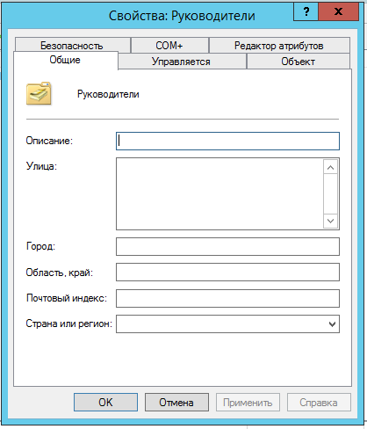

Рисунок – Окно свойств подразделения “Руководители”

На данном этапе необходимо нажать на вкладку “Безопасность”, чтобы посмотреть особые разрешения для субъектов.

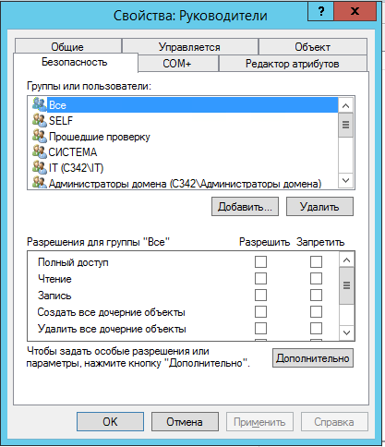

Рисунок – Безопасность подразделения “Руководители”

На “Рисунок 173” можно наблюдать группы и пользователей, для которых разрешено использовать подразделений, а также можно видеть разрешения для группы “Все”. На данном этапе необходимо нажать кнопку “Дополнительно”, чтобы посмотреть делегирование подразделения группе “Руководители”.

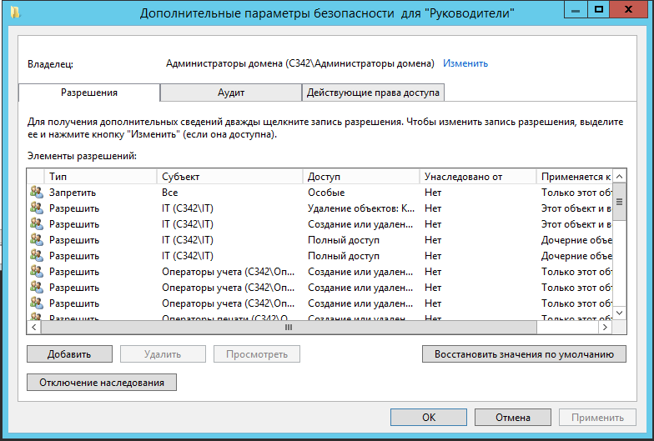

Рисунок – Разрешения AD DS, полученные после делегирования

На “Рисунок 174” можно наблюдать разрешения AD DS, полученные после делегирования стандартной и настраиваемой задачи. Можно также добавить новое разрешение или удалить уже существующее. На данном этапе необходимо нажать кнопку “ОК”.

## Упражнение 1: Делегирование администрирования филиала

A. Datum делегирует управление каждым филиалом определенной группе. Это позволяет сотруднику, работающему на месте, быть настроенным в качестве администратора, когда это необходимо. В каждом филиале есть группа администраторов филиала, которая может выполнять полное администрирование в рамках OU филиала. Также есть группа службы поддержки филиала, которая может управлять пользователями в OU филиала, но не другими объектами. Вам необходимо создать эти группы для нового филиала и делегировать разрешения группам.

### Создание групп “Группа Администраторов” и “Служба поддержки”

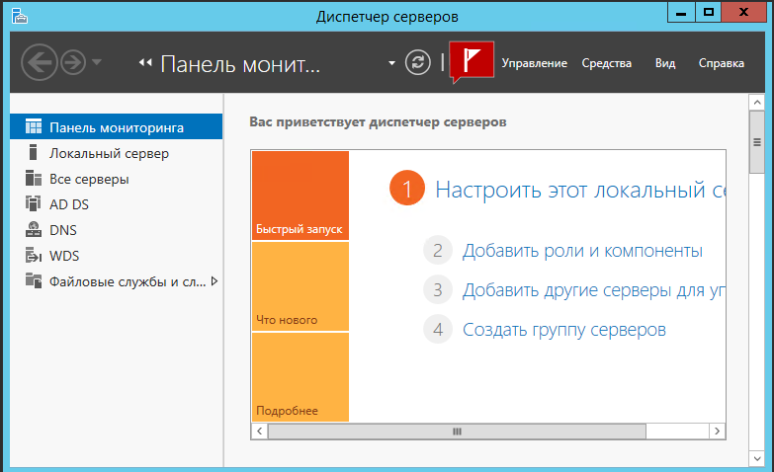

Рисунок – Панель мониторинга Server Manager

На данном этапе необходимо нажать на кнопку “Средства”.

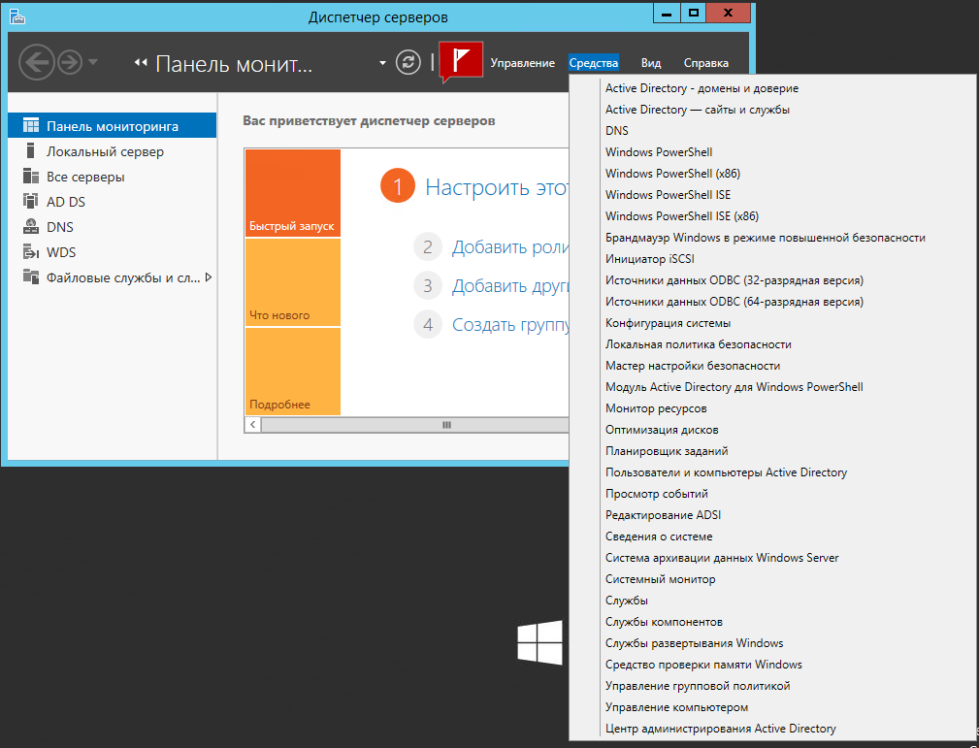

Рисунок – Запуск службы пользователи и компьютеры AD

На данном этапе необходимо нажать на кнопку “Пользователи и компьютеры AD”. Это необходимо для того, чтобы создать две новые группы “Группа Администраторов”, “Служба поддержки”.

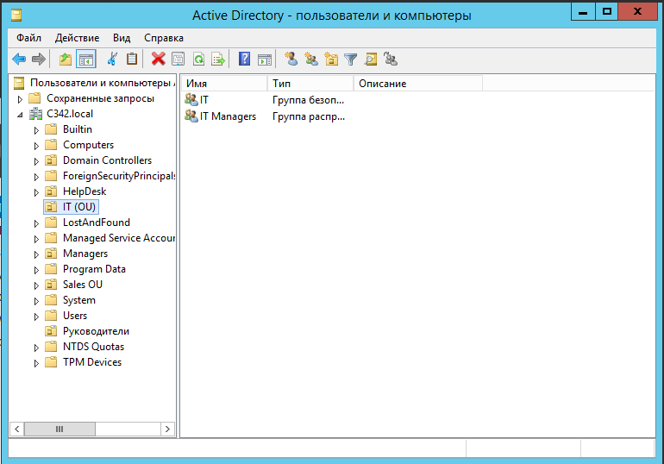

Рисунок – пользователи и компьютеры AD

На данном этапе необходимо создать две новые группы “Группа Администраторов” и “Служба поддержки”. Для этого нужно нажать на кнопку “создать группу”.

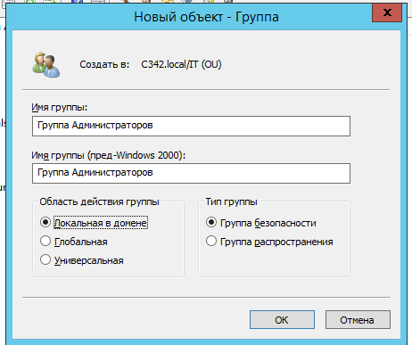

Рисунок – Создание группы

На данном этапе нужно вписать значение в поле ввода “Имя группы”. Также можно выбрать область действия группы и тип группы. Далее необходимо нажать на кнопку “ОК”

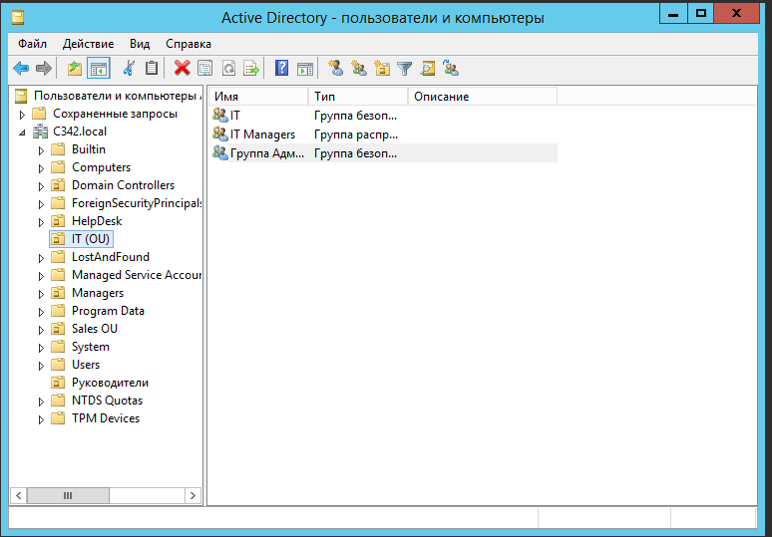

Рисунок – пользователи и компьютеры AD

На “Рисунок 179” можно видеть созданную группу “Группа Администраторов”, далее необходимо создать группу “Служба поддержки”. Для этого нужно нажать на кнопку “Создать группу”.

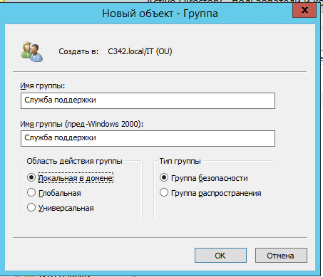

Рисунок – Создание группы

На данном этапе необходимо ввести значение в поле ввода “Имя группы”, а далее нажать на кнопку “ОК”.

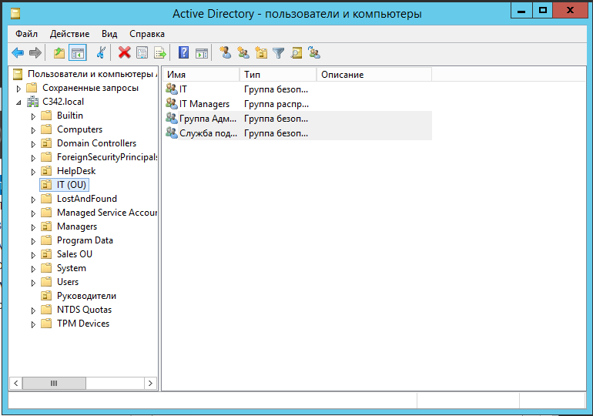

Рисунок – пользователи и компьютеры AD

На “Рисунок 181” можно заметить, что в подразделении “IT (OU)” создалось две новые группы безопасности – “Группа Администраторов” и “Служба поддержки”.

### Создание подразделения “Moscow C342 OU”

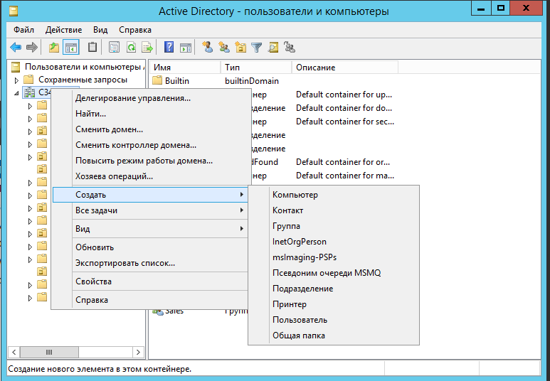

Рисунок – Создание подразделения

На данном этапе необходимо нажать правой кнопкой мыши по домену “C342.local”, в выпадающем меню выбрать кнопку нужно нажать на кнопку “Создать”, а далее в выпадающем меню выбрать “Подразделение”.

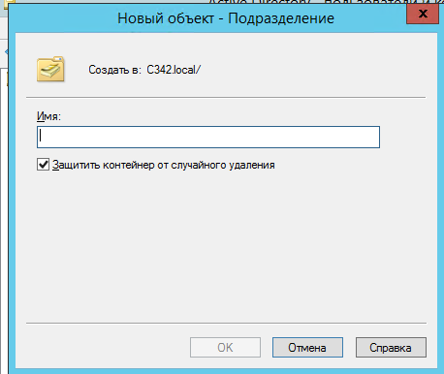

Рисунок – Создание подразделения

На данном этапе необходимо вписать в поле ввода “Имя” имя подразделения.

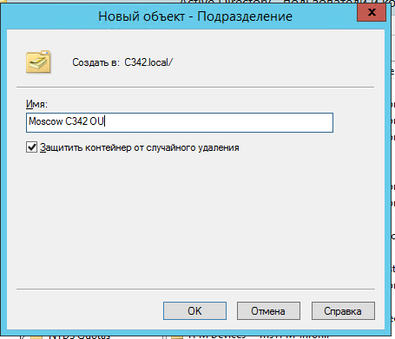

Рисунок – Создание подразделения

На данном этапе необходимо нажать на кнопку “ОК”.

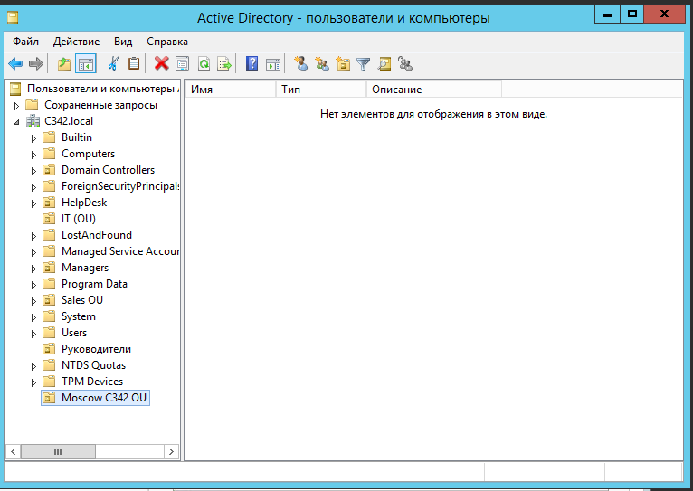

Рисунок – Успешное создание подразделения “Moscow C342 OU”

На “Рисунок 185” можно наблюдать успешное создание подразделения “Moscow C342 OU”

### Делегирование подразделения “Moscow C342 OU”

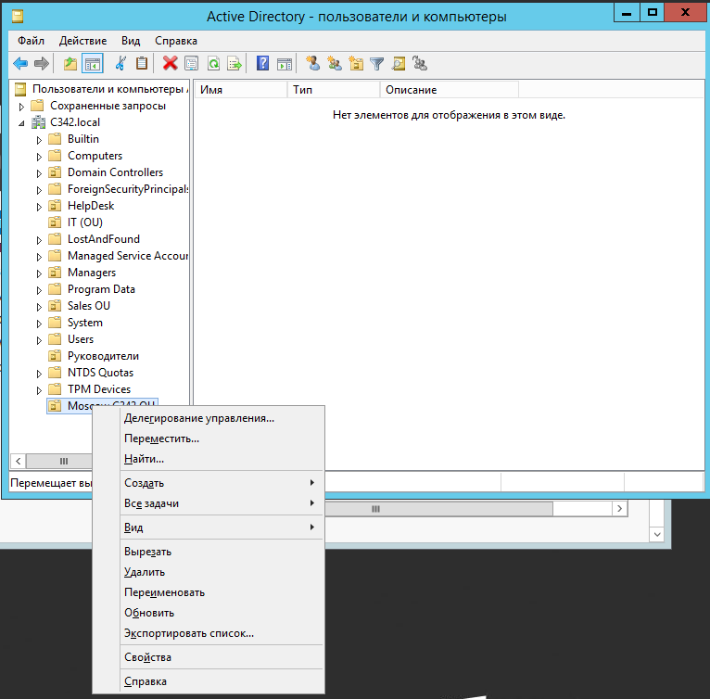

Рисунок – пользователи и компьютеры AD

На данном этапе необходимо нажать на кнопку “Делегирование управления…” для старта процесса делегирования подразделения.

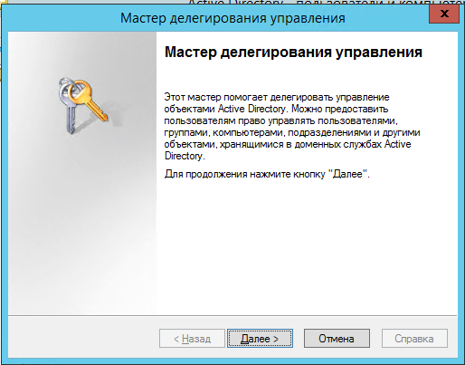

Рисунок – Мастер делегирования управления

На данном этапе для продолжения процесса делегирования необходимо нажать на кнопку “Далее”

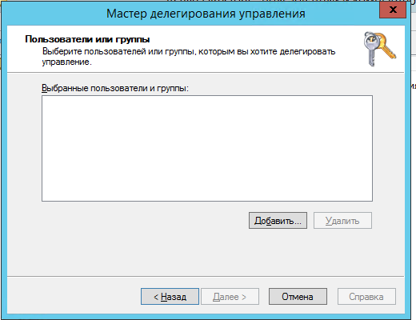

Рисунок – Добавление пользователей и групп

На данном этапе необходимо добавить группу или пользователя для делегирования. Для этого необходимо нажать на кнопку “Добавить…”.

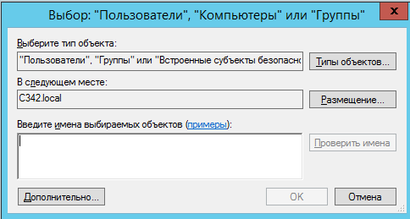

Рисунок – Добавление групп и пользователей

На данном этапе необходимо в поле ввода имени выбираемых объектов ввести “Группа”.

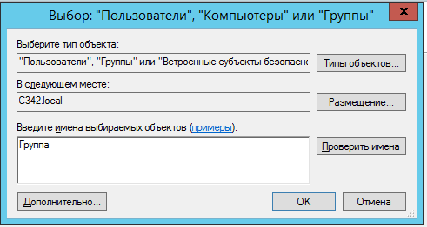

Рисунок – Добавление групп и пользователей

На данном этапе необходимо нажать на кнопку “Проверить имена”, чтобы проверить существование группы в домене.

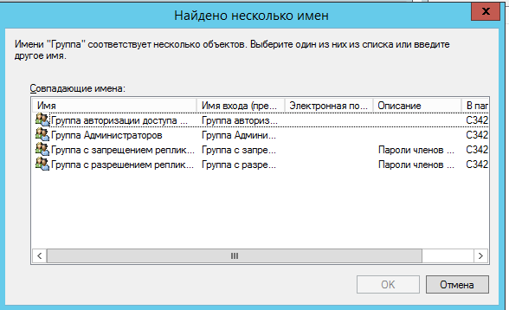

Рисунок – Добавление групп и пользователей

Далее необходимо выбрать подходящую группу для делегации полномочий. На данном этапе нужно выбрать группу безопасности “Группа Администраторов”, а далее нажать на кнопку “ОК”.

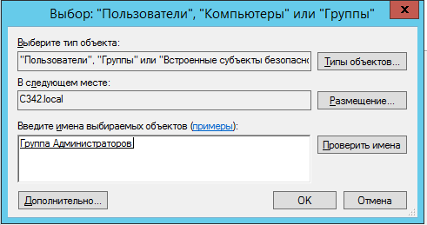

Рисунок – Добавление групп и пользователей

На “Рисунок 192” можно видеть успешный поиск группы в домене, далее необходимо нажать на кнопку “ОК”.

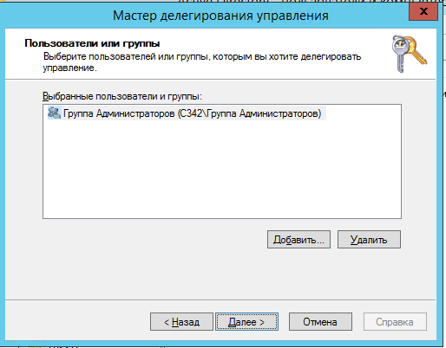

Рисунок – Успешное добавление групп и пользователей

На “Рисунок 193” можно наблюдать успешное добавление группы “Группа Администраторов” для делегирования. Далее необходимо нажать на кнопку “Далее”.

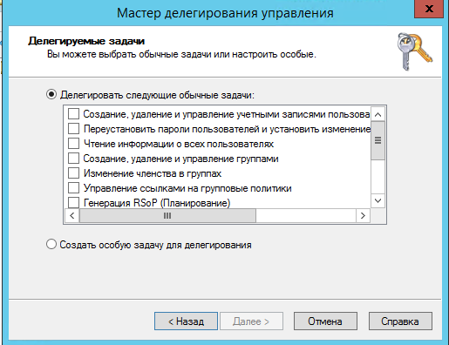

Рисунок – Выбор делегируемых задач

На данном этапе необходимо выбрать все делегируемые задачи в списке.

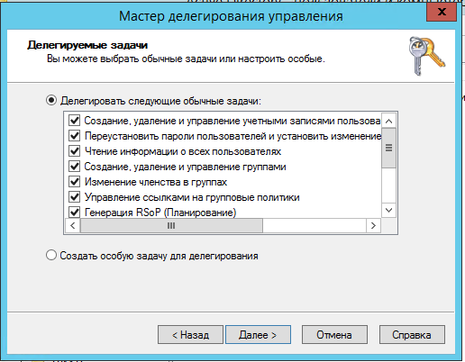

Рисунок - Выбор делегируемых задач

На “Рисунок 195” показано, что выбраны все делегируемые задачи, далее необходимо нажать на кнопку “Далее”.

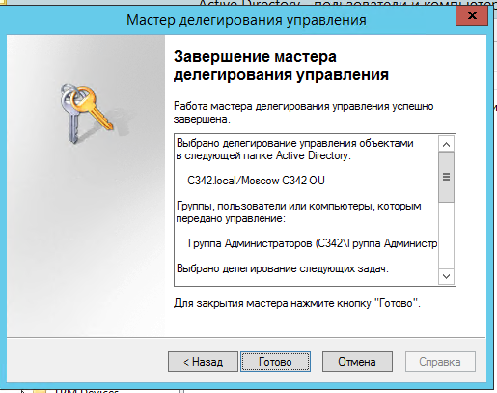

Рисунок – Завершение мастера делегирования управления

На “Рисунок 196” можно видеть успешное делегирование подразделения “Moscow C342 OU”, далее необходимо нажать на кнопку “Готово”.

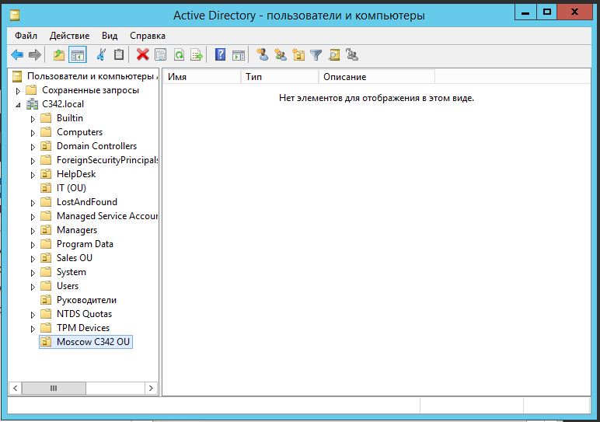

Рисунок – пользователи и компьютеры AD

На данном этапе необходимо правой кнопкой мыши нажать на подразделение “Moscow C342 OU”.

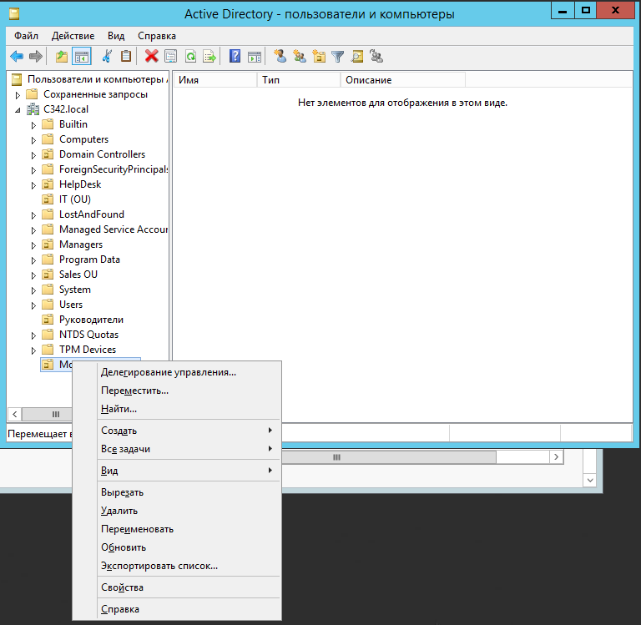

Рисунок – Начало процесса делегирования подразделения “Moscow C342 OU”

На данном этапе необходимо нажать на кнопку “Делегирование управления…” для начала процесса делегирования подразделения “Moscow C342 OU”.

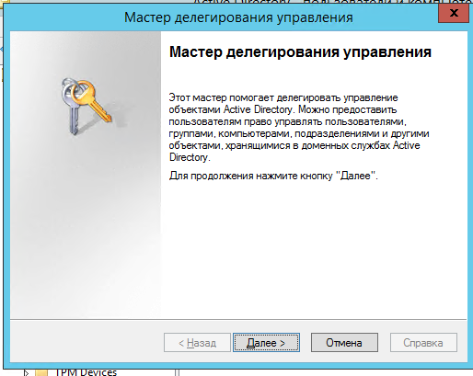

Рисунок – Мастер делегирования управления

На данном этапе необходимо нажать на кнопку “Далее”

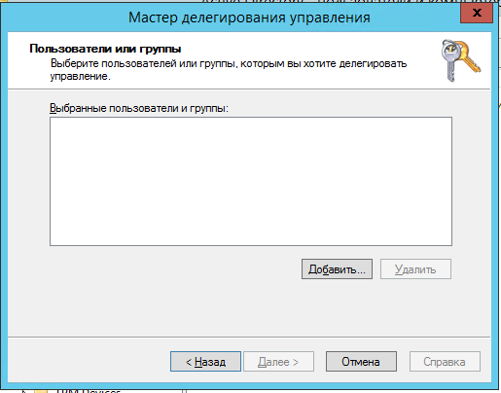

Рисунок – Добавление групп и пользователей

На данном этапе необходимо добавить группы и пользователей для делегирования подразделения. Для этого нужно нажать на кнопку “Добавить”.

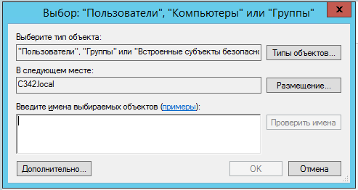

Рисунок – Добавление групп и пользователей

На данном этапе необходимо ввести в поле “Имена выбираемых объектов” значение “Служба”.

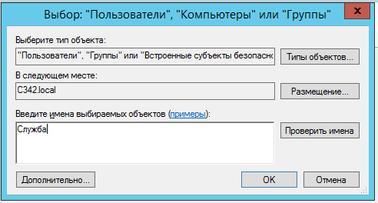

Рисунок – Добавление групп и пользователей

На данном этапе необходимо нажать на кнопку “Проверить имена” для поиска подходящей группы в домене.

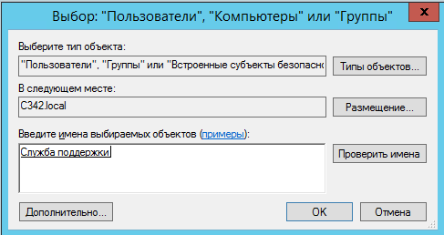

Рисунок – Добавление групп и пользователей

Если имя группы было успешно найдено, то следует нажать на кнопку “ОК” для выхода из окна добавления групп и пользователей.

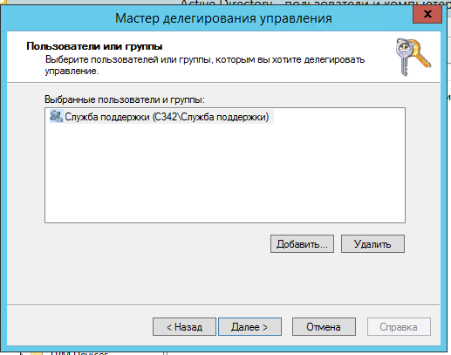

Рисунок – Успешное добавление группы “Служба поддержки

На “Рисунок 204” показано, что группа успешна добавилась в список “выбранные пользователи и группы”. Далее необходимо нажать на кнопку “Далее”.

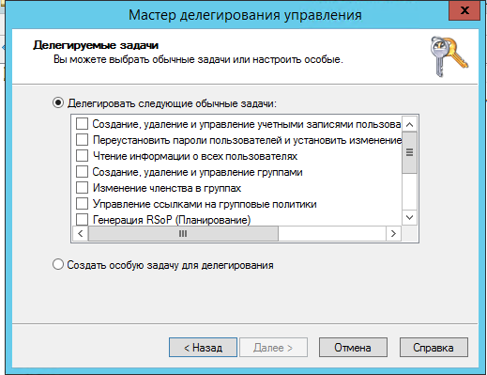

Рисунок – выбор делегируемых задач

На данном этапе необходимо ответить те задачи, которые необходимо делегировать, а именно первые три задачи.

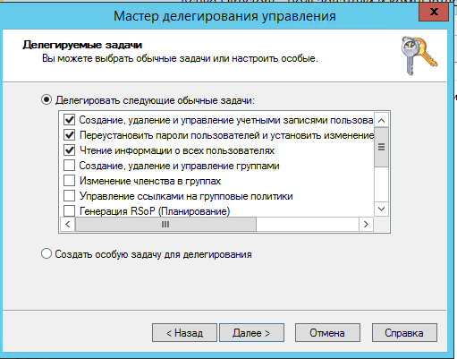

Рисунок - выбор делегируемых задач

После выбора необходимых задачи, необходимо нажать на кнопку “Далее”.

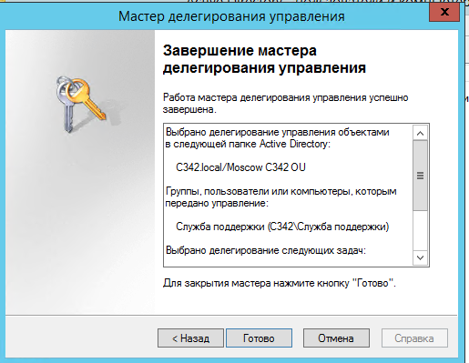

Рисунок – Завершение мастера делегирования управления

На “Рисунок 207” можно наблюдать успешное завершение делегирования подразделения “Moscow C342 OU”.

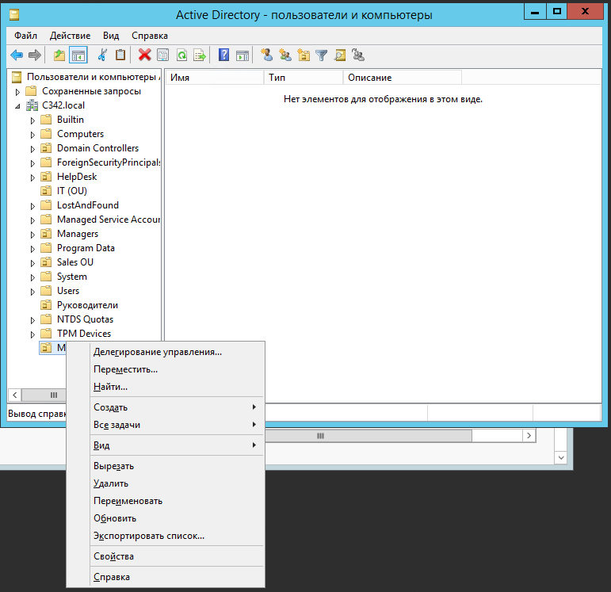

Рисунок - пользователи и компьютеры AD

На данном этапе необходимо открыть свойства подразделения “Moscow C342 OU”. Для этого нужно нажать правой кнопкой мыши по объекту подразделения и нажать кнопку “Свойства”.

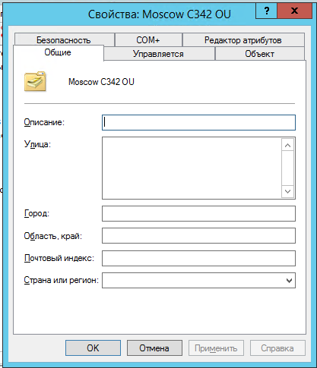

Рисунок – Свойства подразделения “Moscow C342 OU”

На данном этапе необходимо нажать на вкладку “Безопасность”.

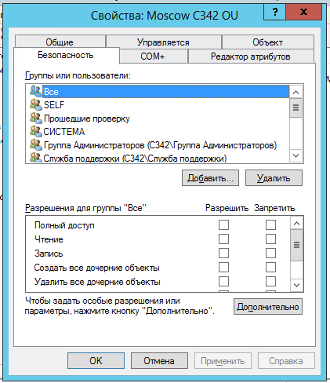

Рисунок - Свойства подразделения “Moscow C342 OU”

На данном этапе необходимо нажать кнопку “Дополнительно”, чтобы просмотреть элементы разрешений для этого подразделения.

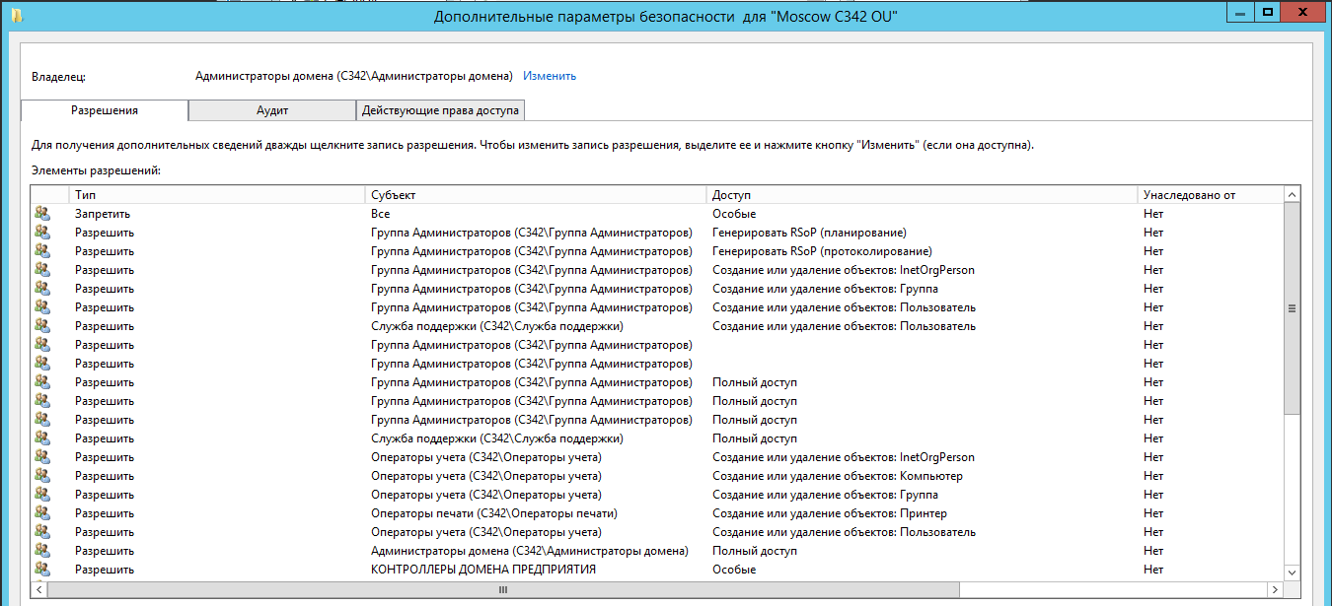

Рисунок – Элементы разрешений для этого подразделения

На “Рисунок 211” можно наблюдать элементы разрешений подразделения. У них есть поля: тип, Субъект (для кого действует разрешение), доступ (делегированная задача), унаследовано от.

## Упражнение 2: Создание и настройка учетных записей пользователей в AD DS

У вас есть список новых пользователей для филиала, и вам нужно создать для них учетные записи пользователей.

### Создание текстового файла с именами новых пользователей

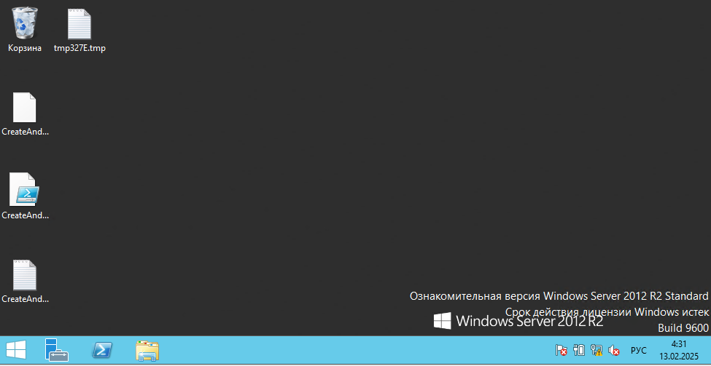

Рисунок – Рабочий стол

На данном этапе необходимо создать новый текстовый файл, в который будут записываться имена пользователей, которых необходимо добавить в домен. Для начала нужно нажать по рабочему столу правой кнопкой мыши.

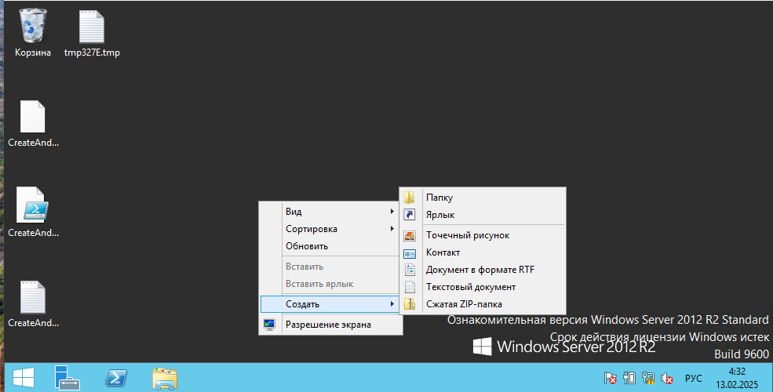

Рисунок – Создание текстового документа

Далее необходимо нажать на кнопку “Создать” и в выпадающем меню нажать на кнопку “Текстовый документ”.

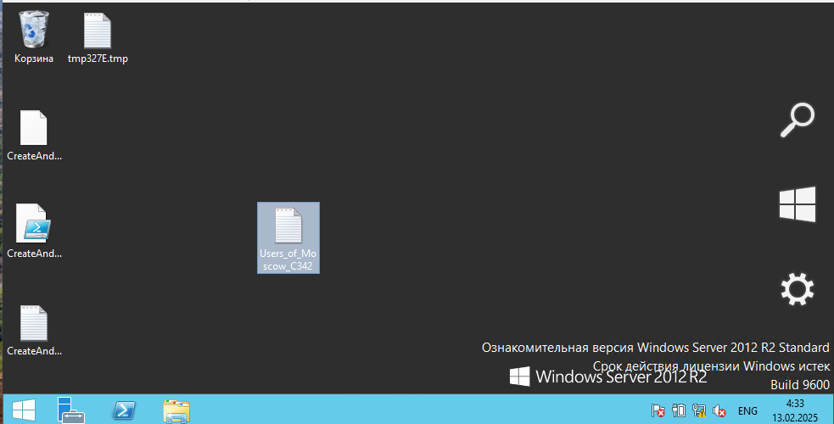

Рисунок – Ввод данных в текстовый файл

На данном этапе необходимо дважды нажать по файлу “Users_of_Moscow_C342”.

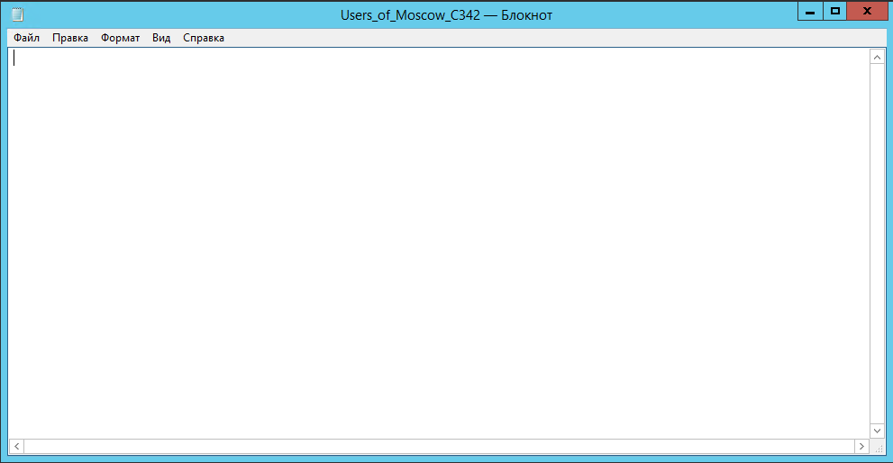

Рисунок – Ввод данных в текстовый файл

На данном этапе необходимо ввести в текстовый файл имена новых пользователей.

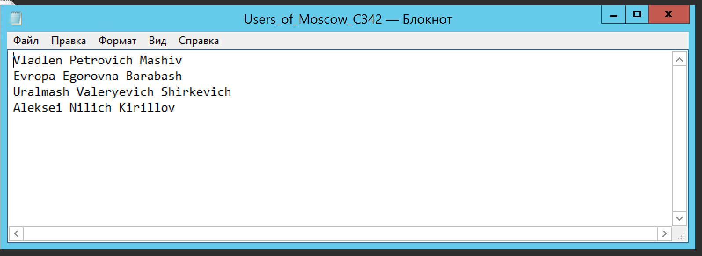

Рисунок – Введенные данные в текстовом документе

На данном этапе необходимо сохранить документ и закрыть окно.

### Написание PowerShell скрипта

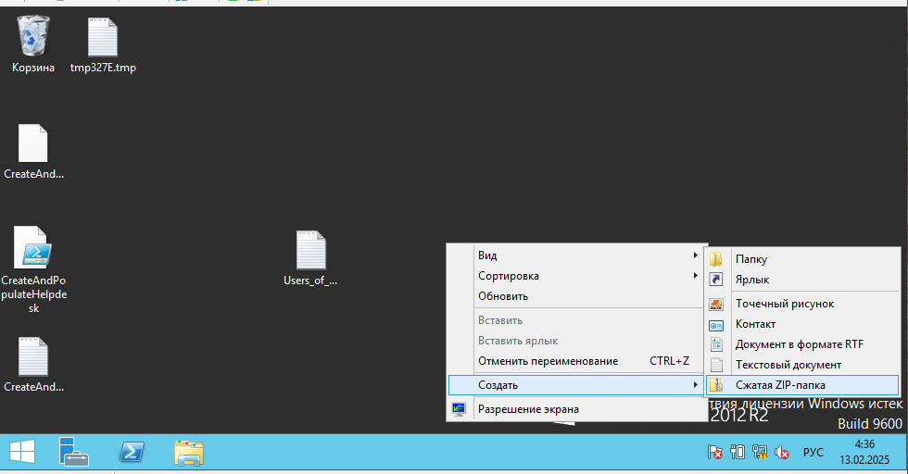

Рисунок - Создание “?.ps1” файла

На данном этапе необходимо нажать правой кнопкой по области рабочего стола, далее нажать кнопку “Создать” и далее нажать на опцию “Текстовый документ”.

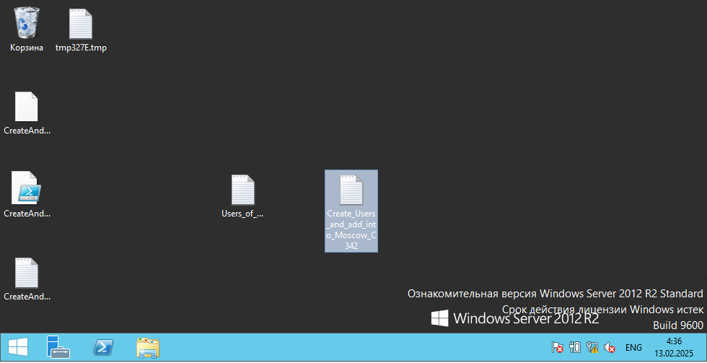

Рисунок - Создание “?.ps1” файла

На “Рисунок 218” показано, что файл необходимо именовать как “Create_Users_and_add_into_Moscow_C342”. Необходимо открыть этот текстовый файл дважды нажав левой кнопкой мыши по нему.

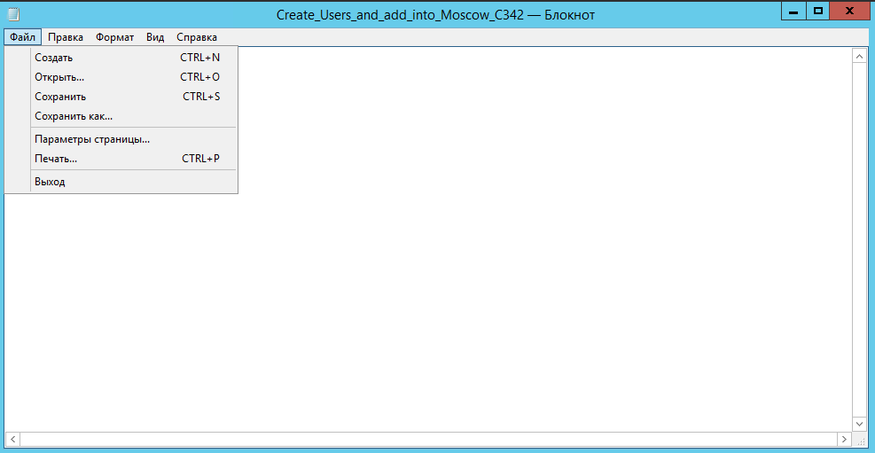

Рисунок - Создание “?.ps1” файла

На данном этапе необходимо нажать на вкладку “Файл”, а далее нажать на кнопку “Сохранить как…”.

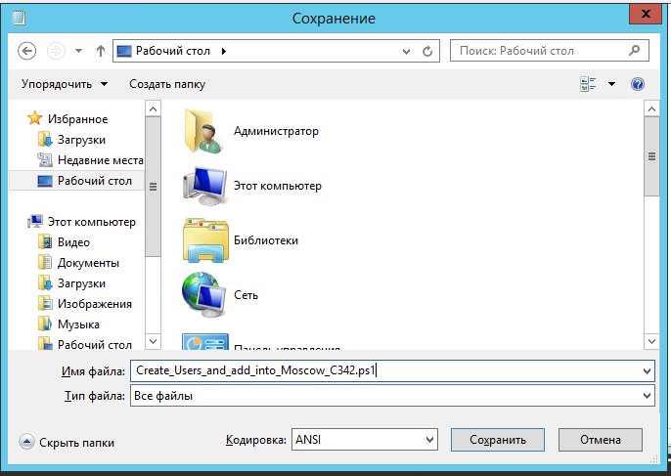

Рисунок - Создание “?.ps1” файла

На данном этапе необходимо приписать к файлу расширение .ps1, а далее нажать кнопку “Сохранить”.

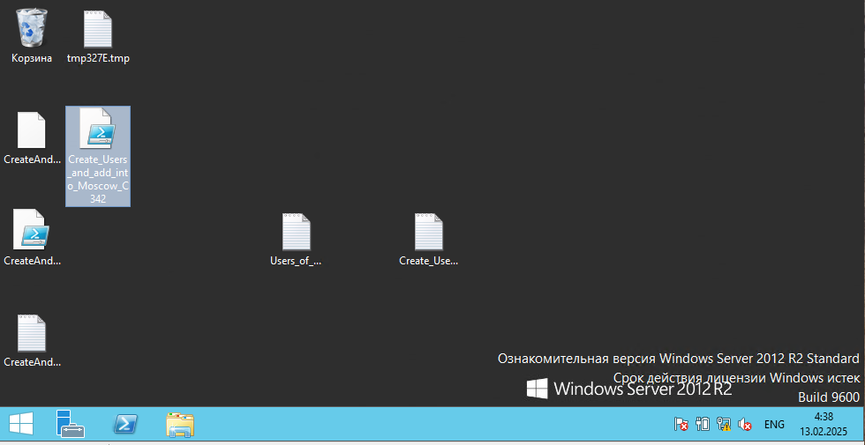

Рисунок – Написание PS скрипта

На рабочем столе необходимо дважды нажать по файлу “Create_Users_and_add_into_Moscow_C342.ps1”.

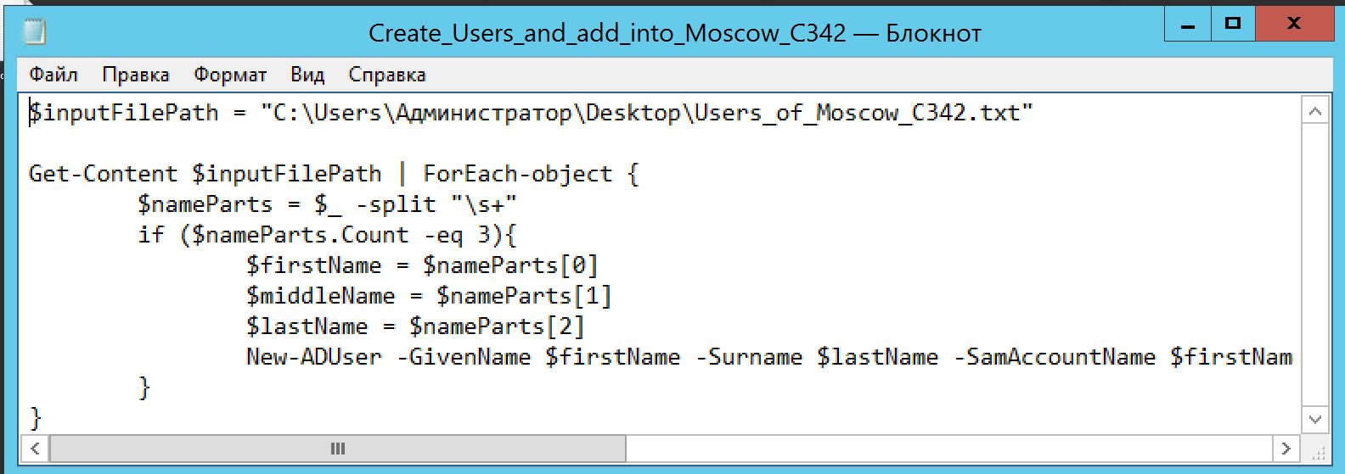

Рисунок – Скрипт PS

На “Рисунок 222” можно наблюдать код скрипта PS. В нем цикл проходится по всем именам пользователей в текстовом файле и в цикле создаются учетные записи пользователей в подразделении “Moscow C342 OU”.

### Запуск PS скрипта

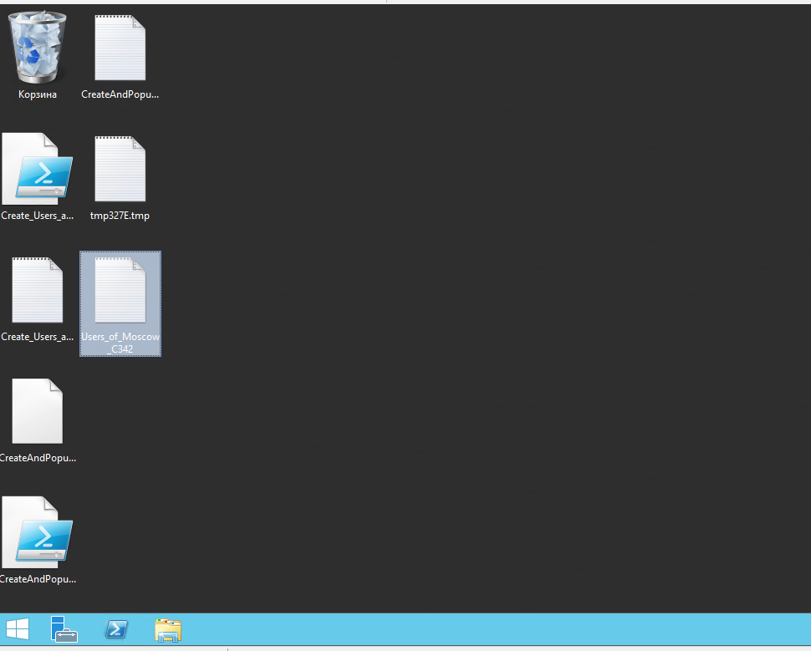

Рисунок – Запуск PS скрипта

На данном этапе необходимо запустить PS скрипт для того, чтобы он создал новых пользователей в подразделении “Moscow C342 OU”. Сначала необходимо запустить Server Manager, а для этого нужно нажать по значку “Server Manager” в нижней панели.

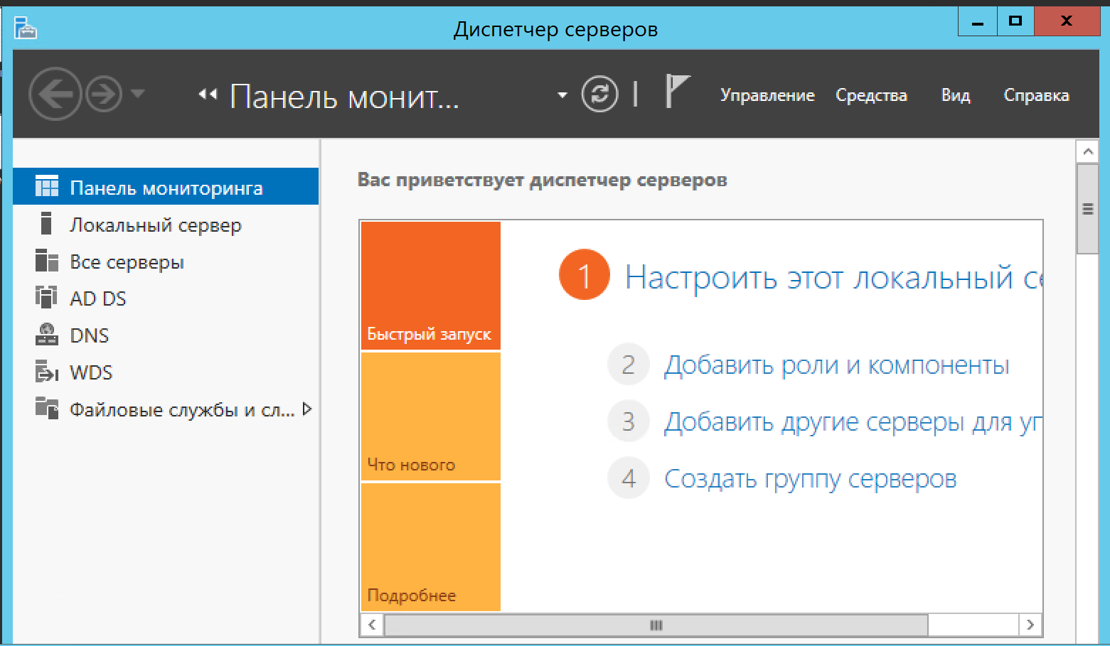

Рисунок – панель мониторинга “Server Manager”

На данном этапе необходимо запустить Windows PS ISE. Для этого нужно нажать на кнопку “Средства”.

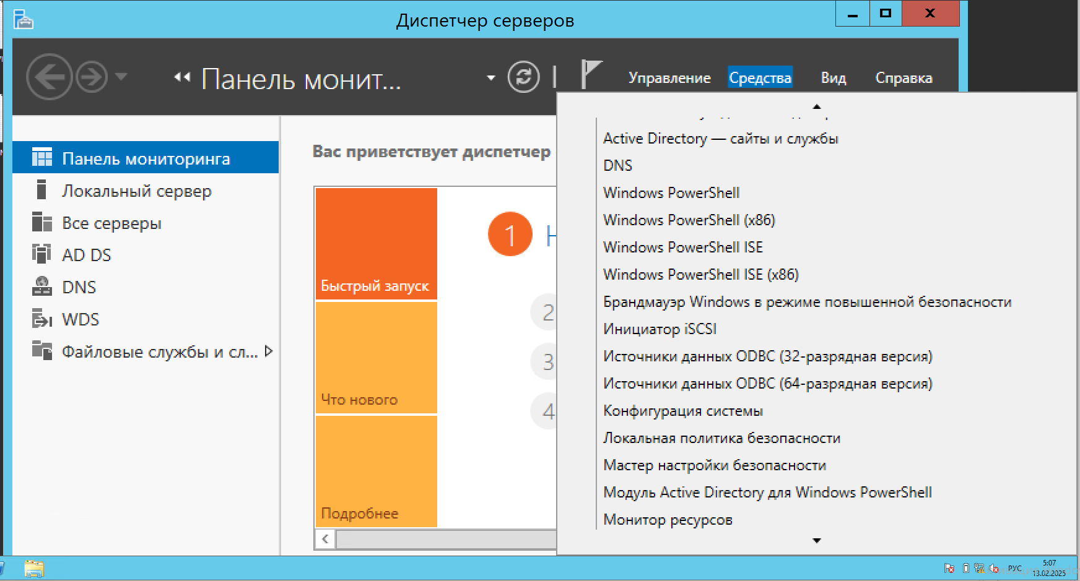

Рисунок 225 – Запуск службы Windows PowerShell ISE

На данном этапе необходимо нажать на кнопку “Windows Server ISE” для запуска службы “Windows PS ISE”.

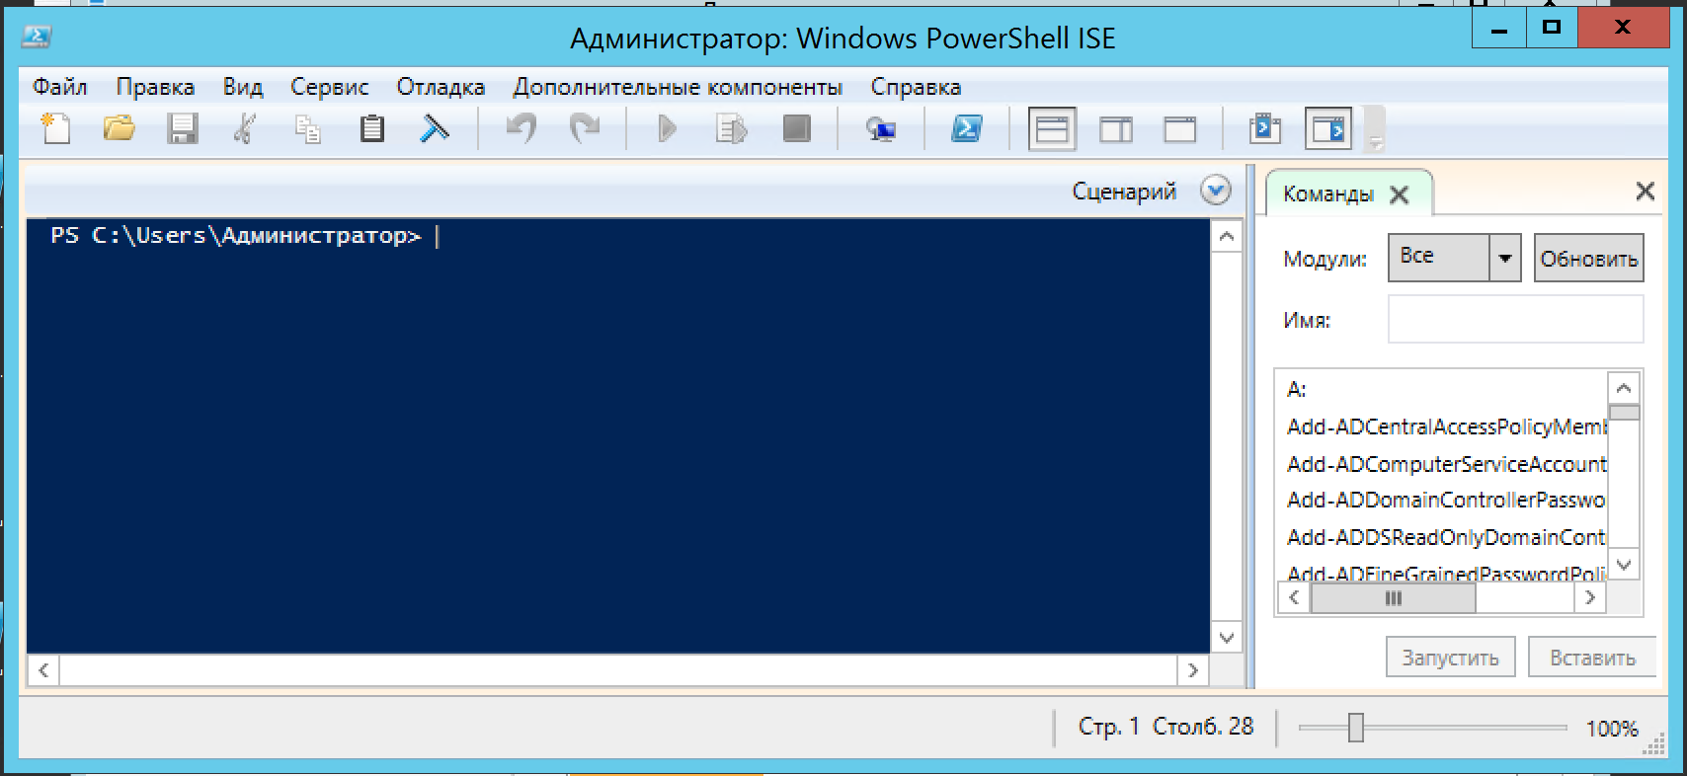

Рисунок – Запуск PS скрипта

На данном этапе необходимо нажать на вкладку “Файл”.

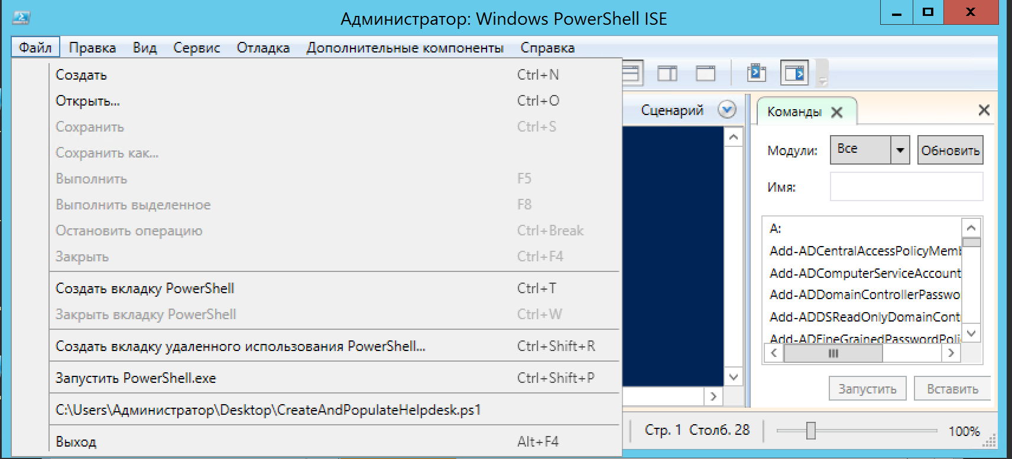

Рисунок – Запуск PS скрипта

На данном этапе необходимо нажать на кнопку “Открыть…”.

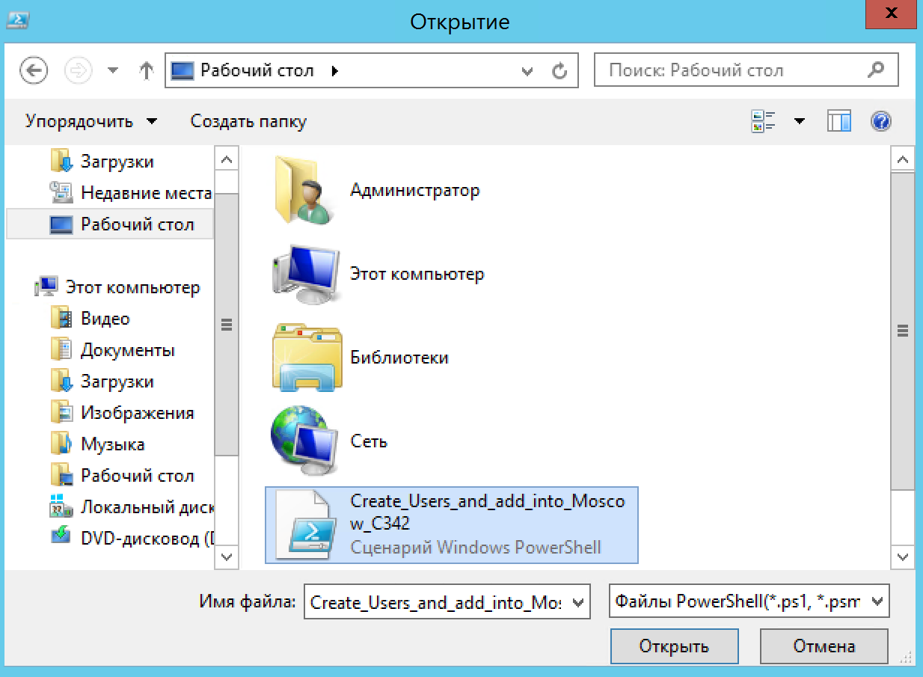

Рисунок – Выбор PS скрипта

Необходимо выбрать тот PS скрипт, который добавляет пользователей в итерации.

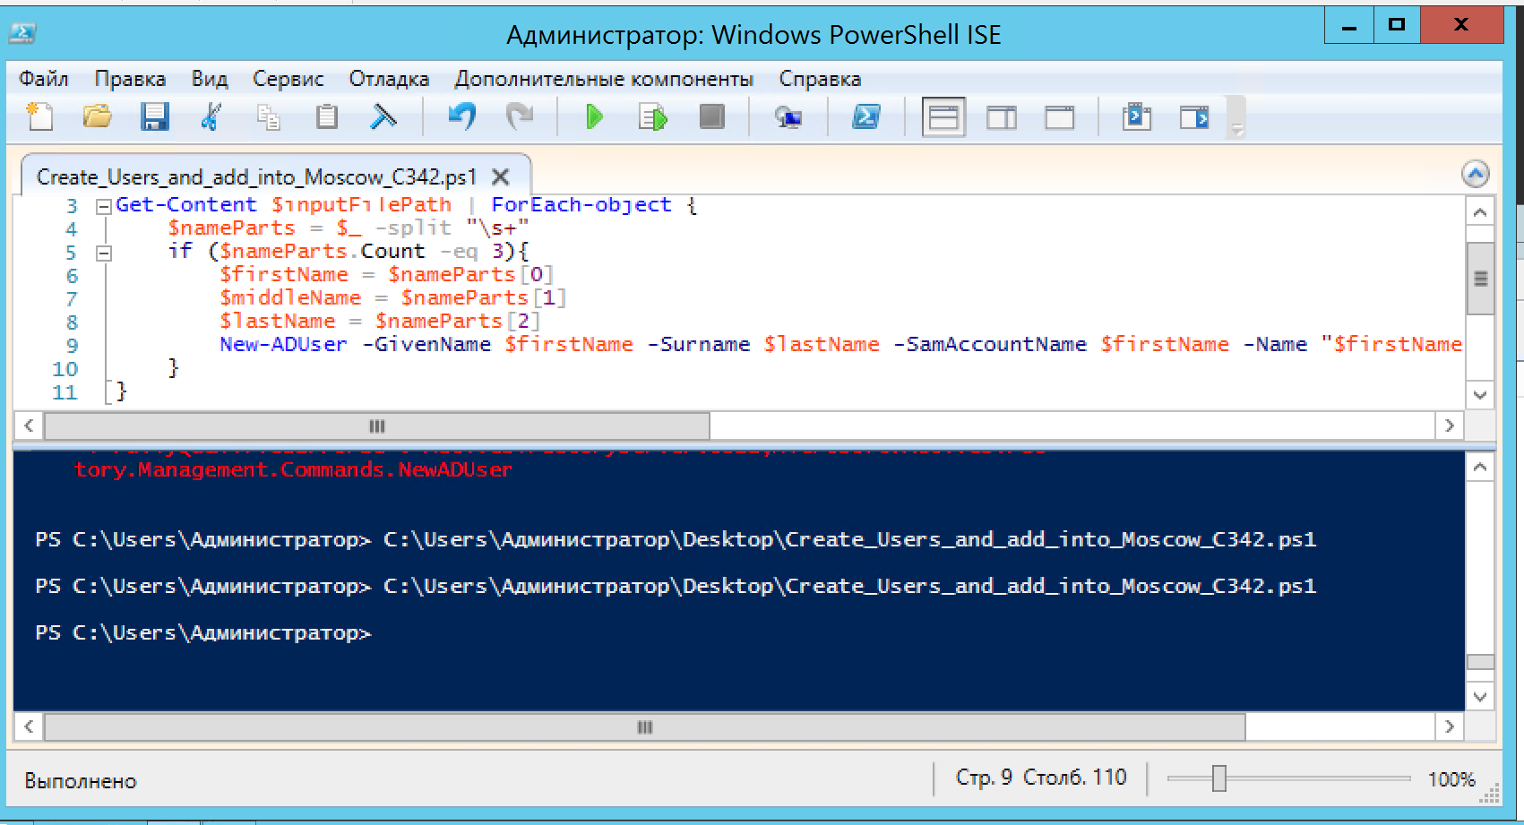

Рисунок – Запуск PS скрипта

На “Рисунке 229” можно наблюдать запуск PS скрипта для добавления новых пользователей из файла.

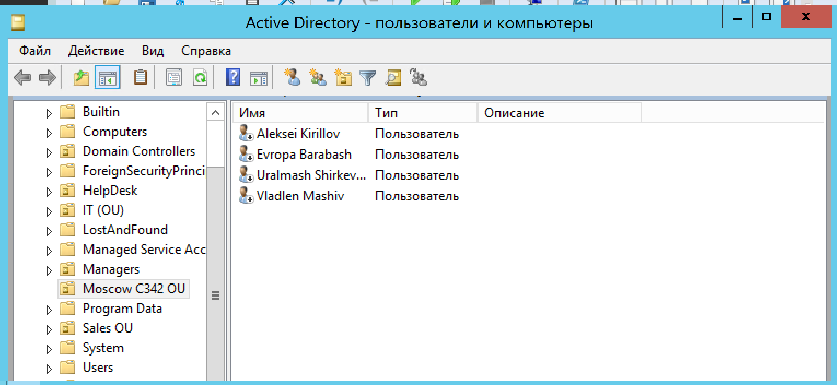

Рисунок – Подразделение “Moscow C342 OU”

На “Рисунок 230” можно наблюдать новых пользователей созданных с помощью PS скрипта и цикла с получением данных из txt файла.

## Упражнение 3: Управление объектами компьютеров в AD DS

Рабочая станция потеряла подключение к домену и не может правильно аутентифицировать пользователей. Когда пользователи пытаются получить доступ к ресурсам с этой рабочей станции, доступ отклоняется. Вам необходимо сбросить учетную запись компьютера, чтобы заново создать доверительные отношения между клиентом и доменом.

Вы работали в A. Datum Corporation в качестве специалиста по поддержке настольных компьютеров и посещали настольные компьютеры для устранения неполадок приложений и сети. Недавно вы приняли повышение в группу поддержки серверов. Одним из ваших первых заданий является настройка службы инфраструктуры для нового филиала.

Чтобы начать развертывание нового филиала, вы готовите объекты AD DS. В рамках этой подготовки вам необходимо создать OU для филиала и делегировать разрешение на управление им. Затем вам необходимо создать пользователей и группы для нового филиала. Наконец, вам необходимо сбросить безопасный канал для учетной записи компьютера, которая потеряла подключение к домену в филиале.

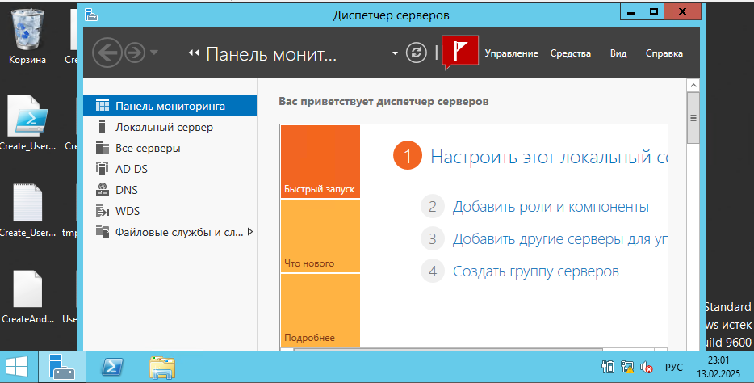

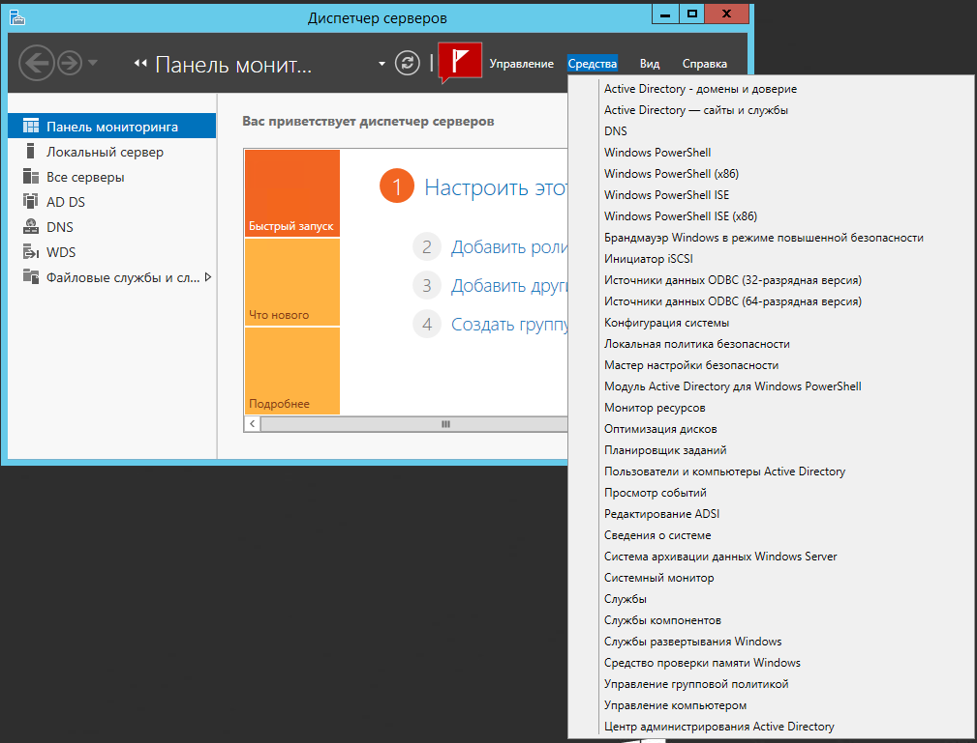

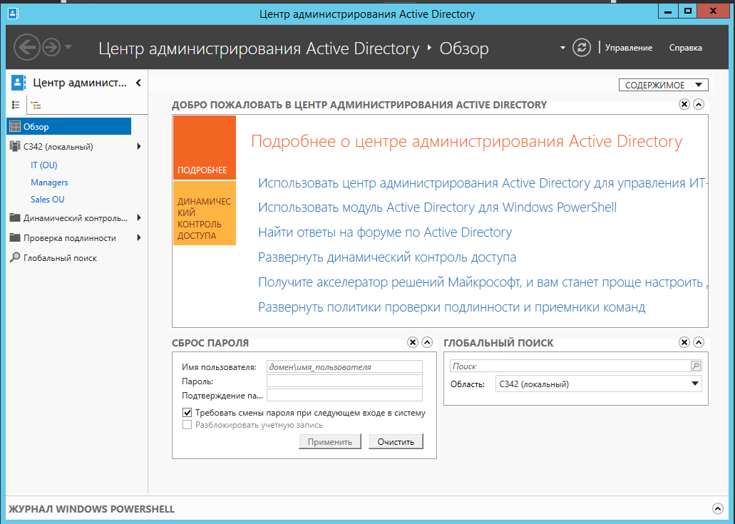

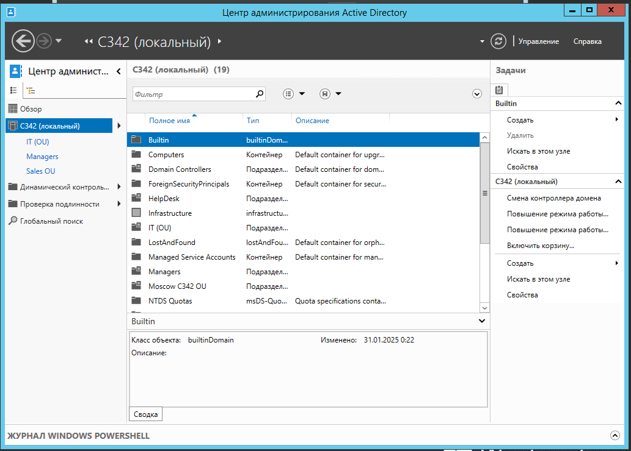

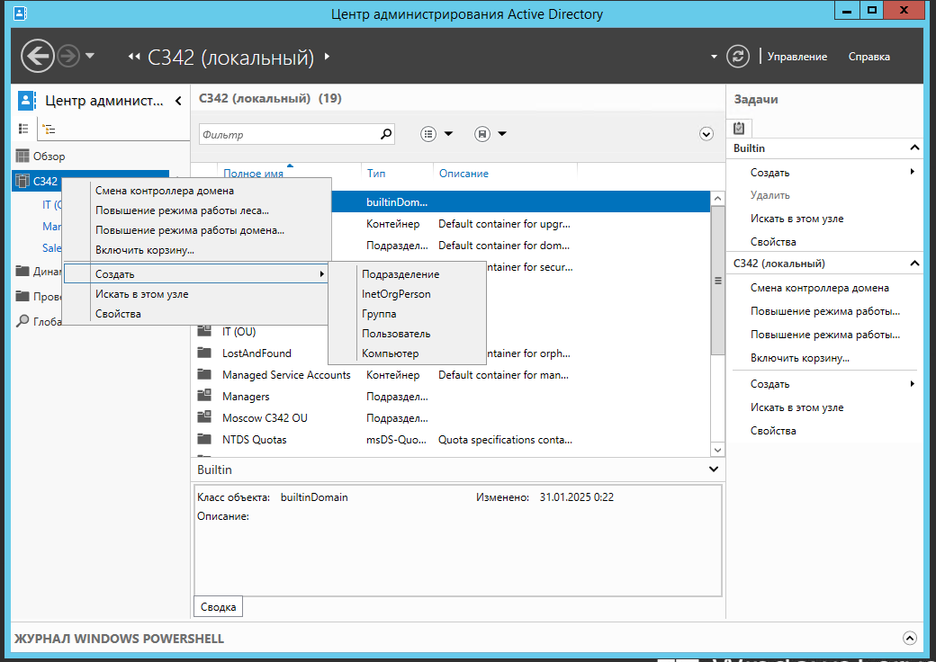

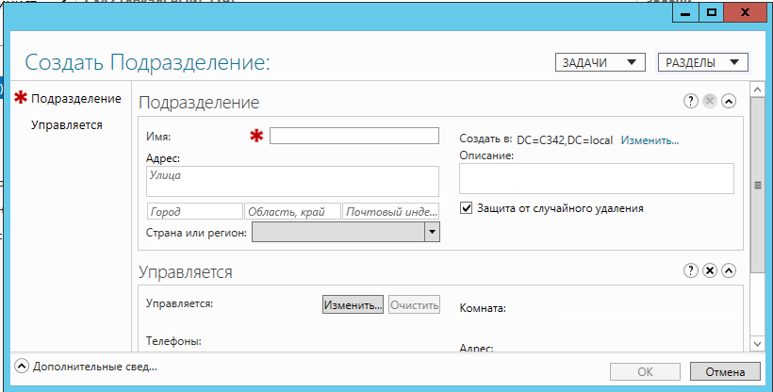

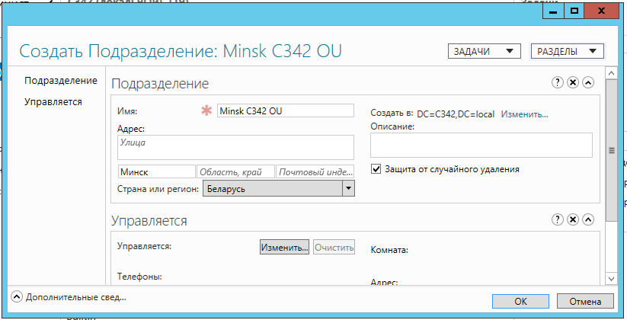

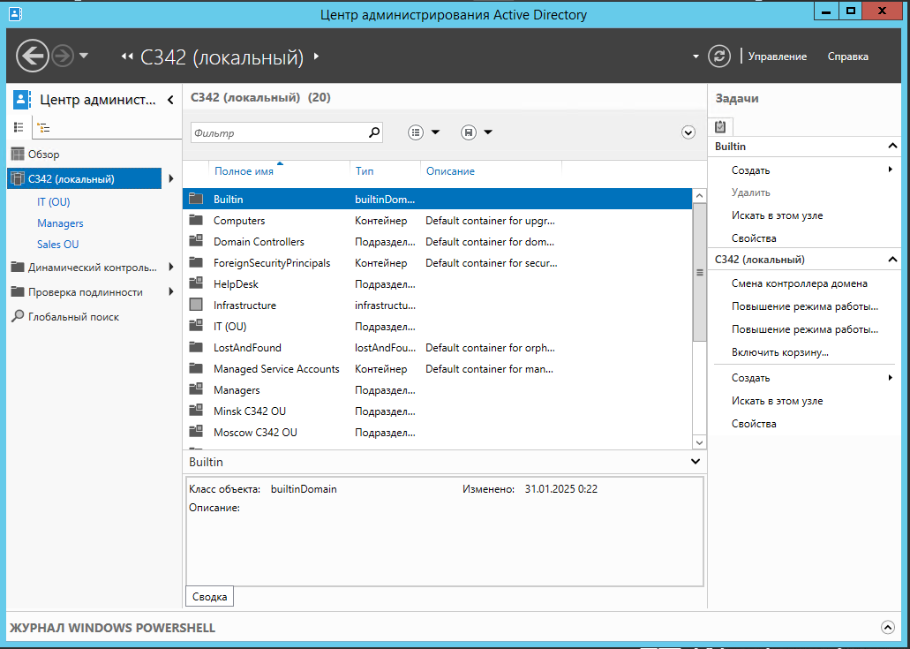

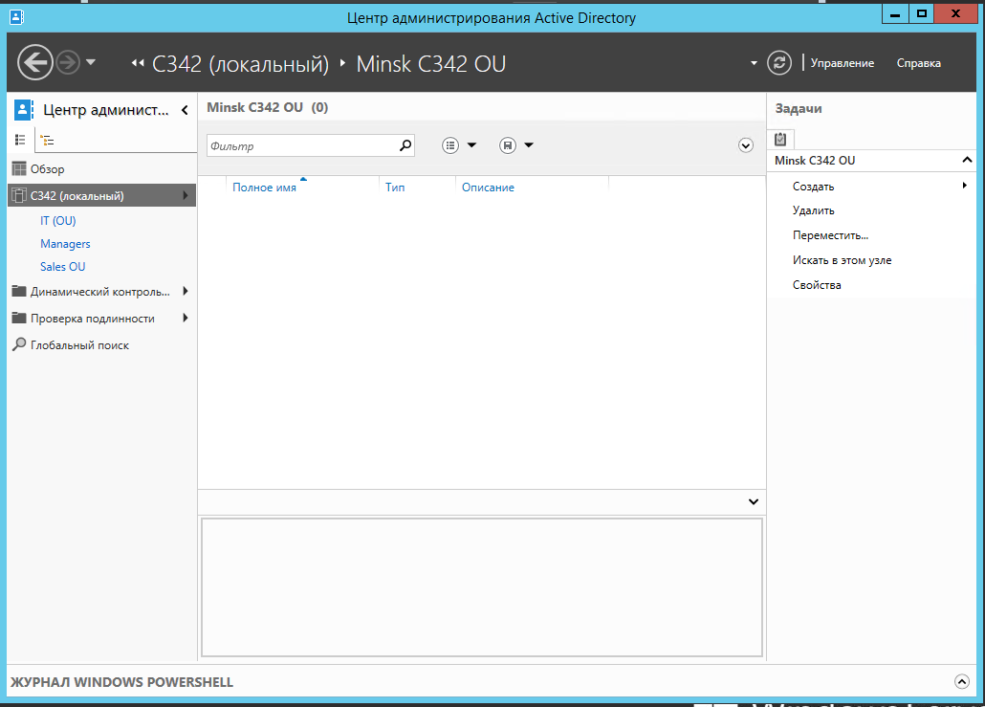

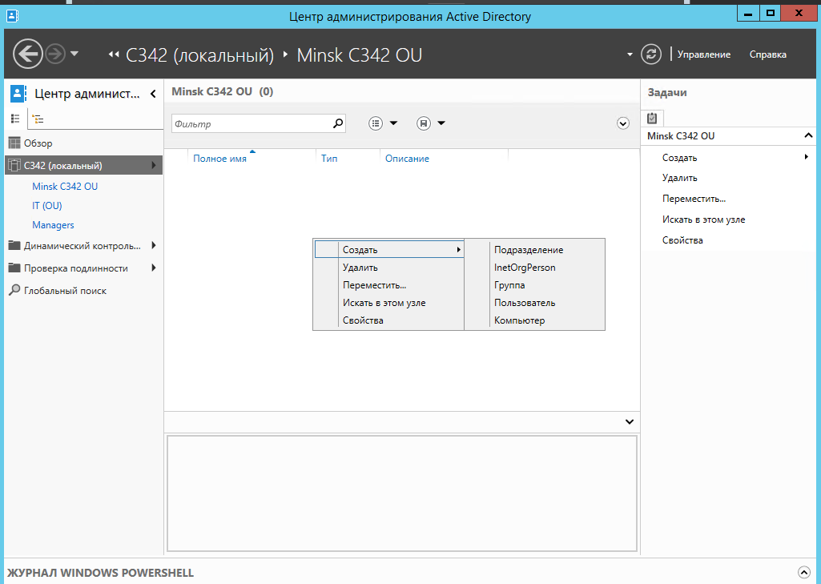

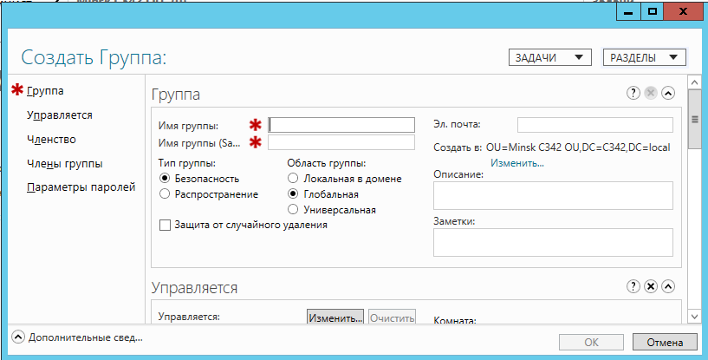

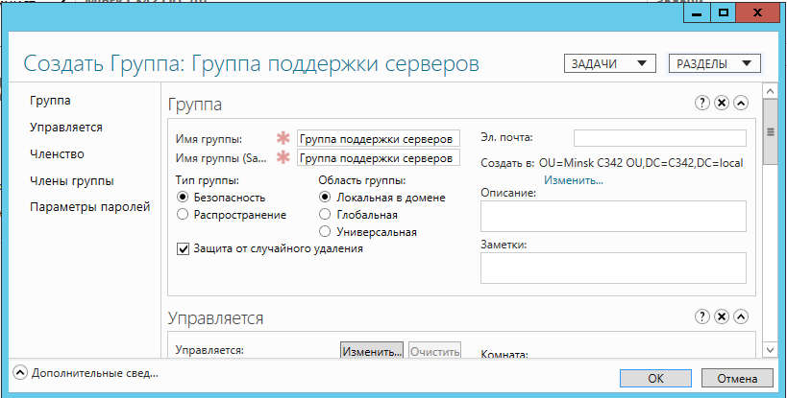

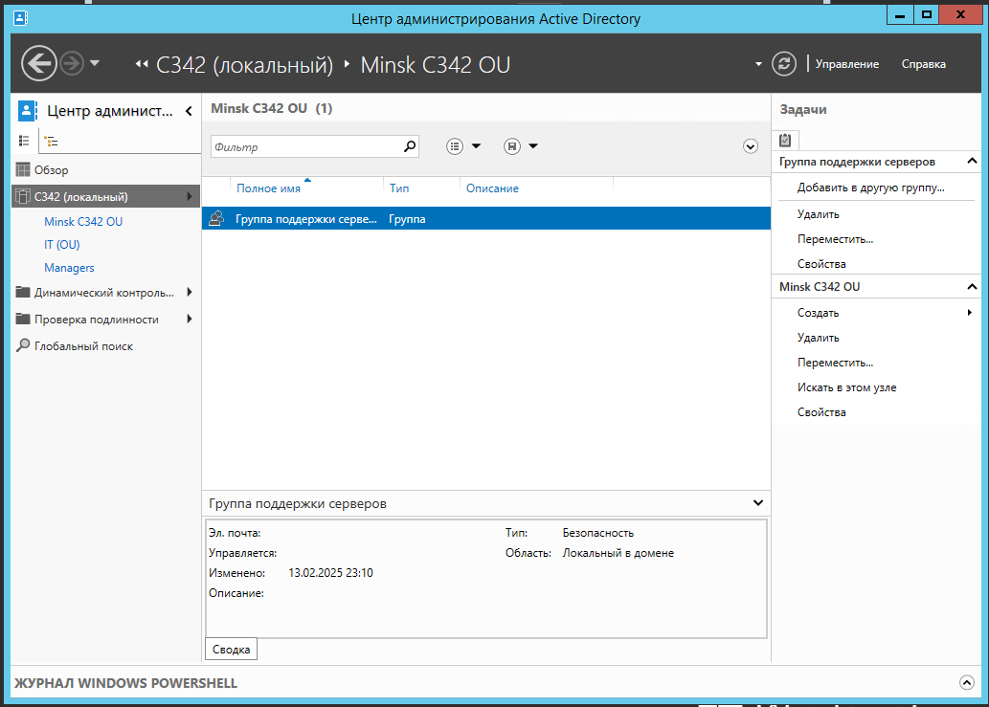

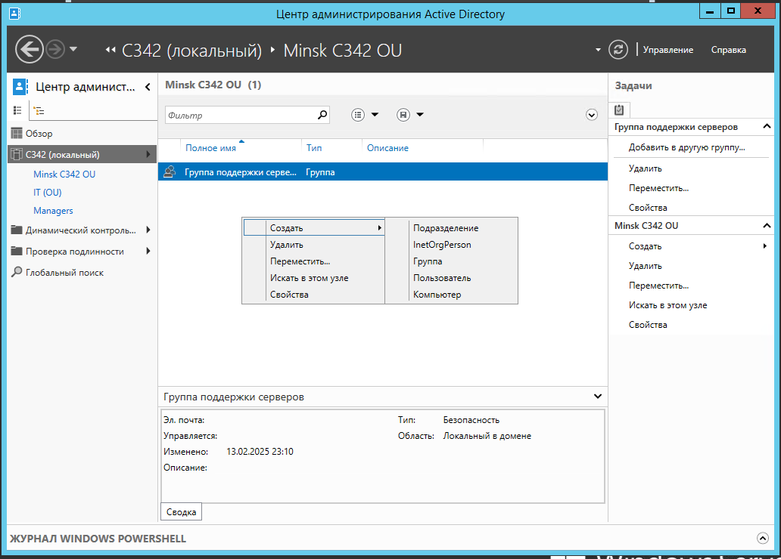

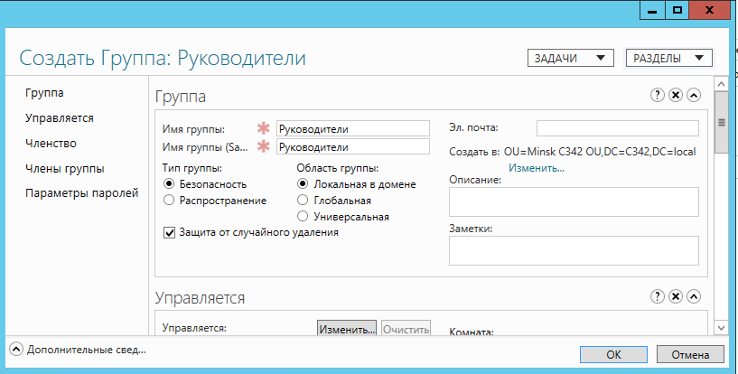

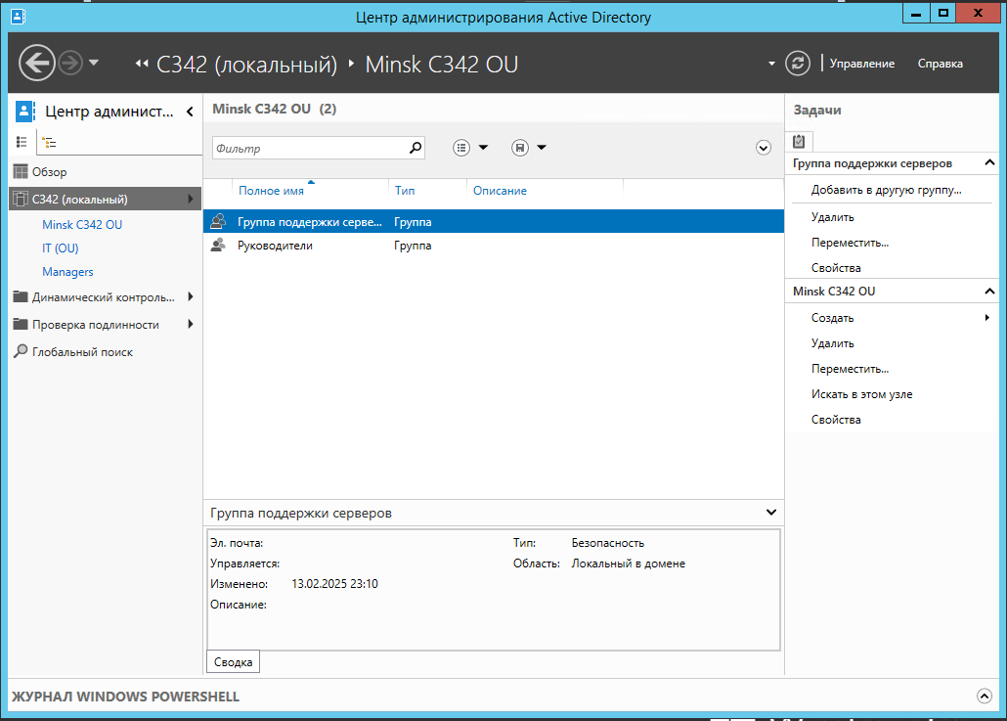

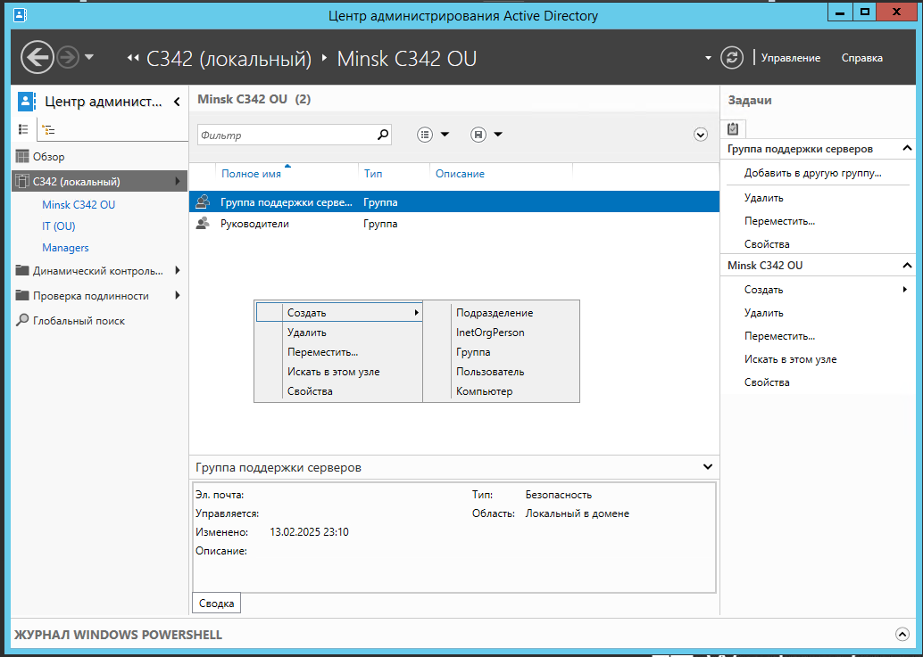

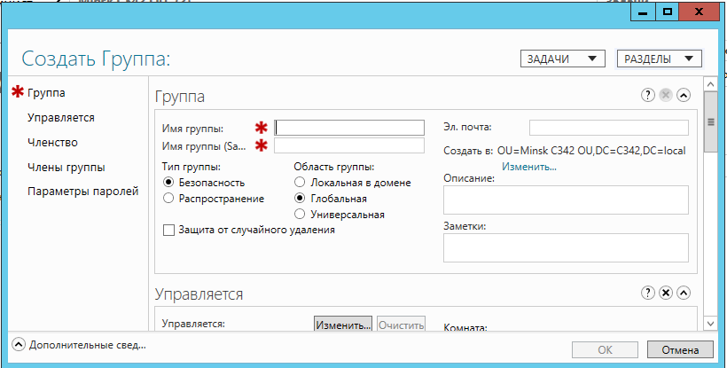

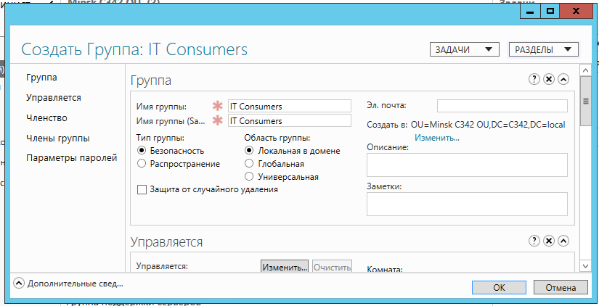

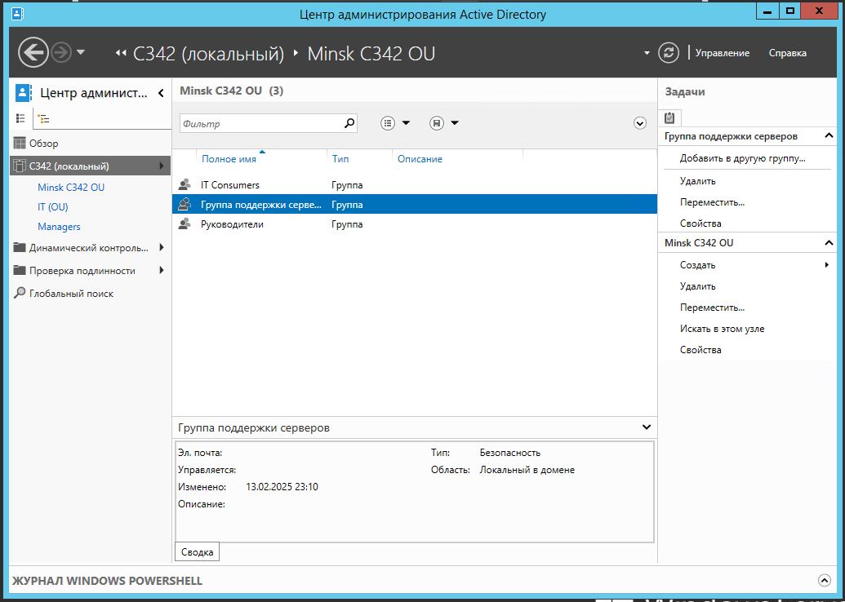

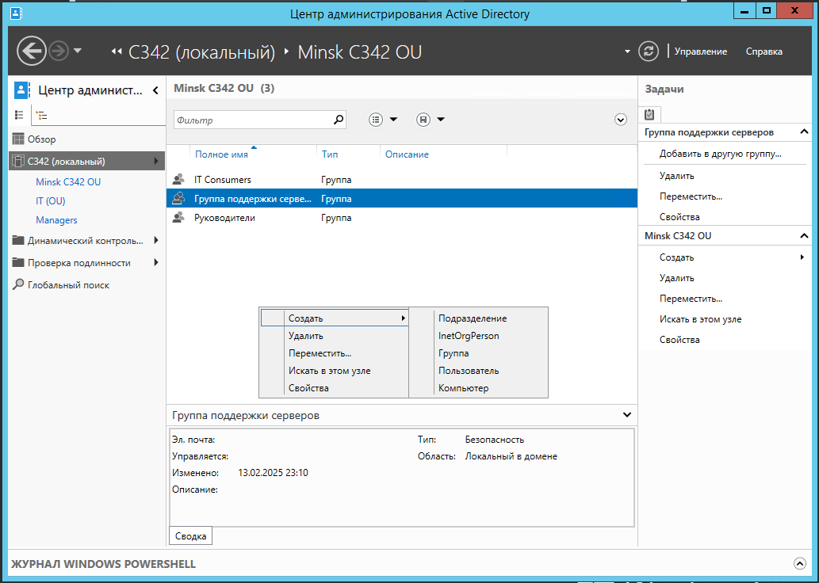

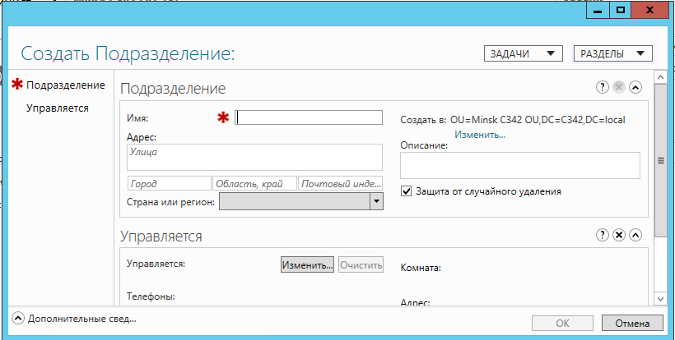

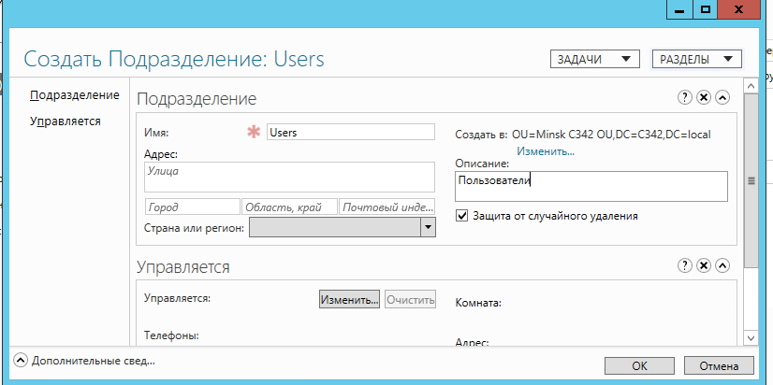

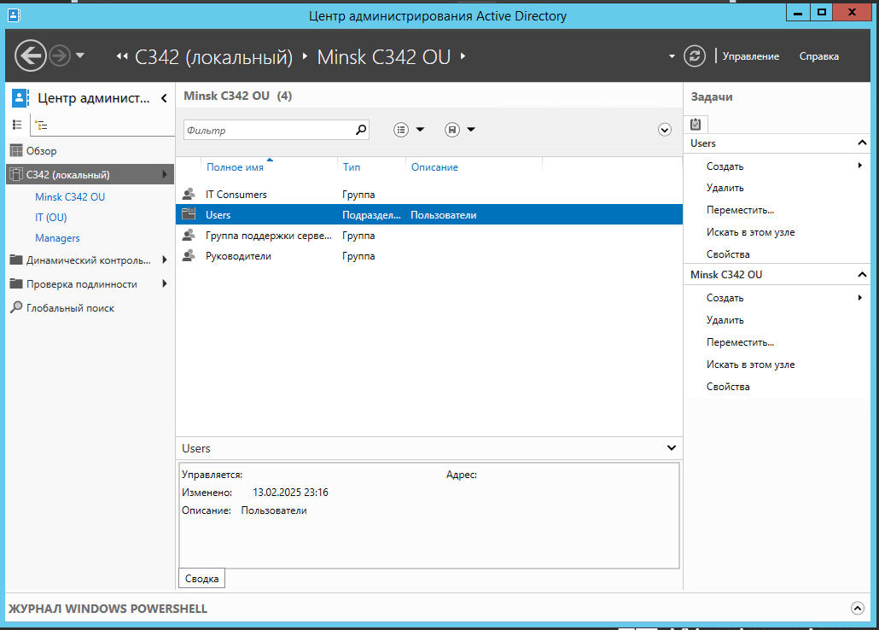

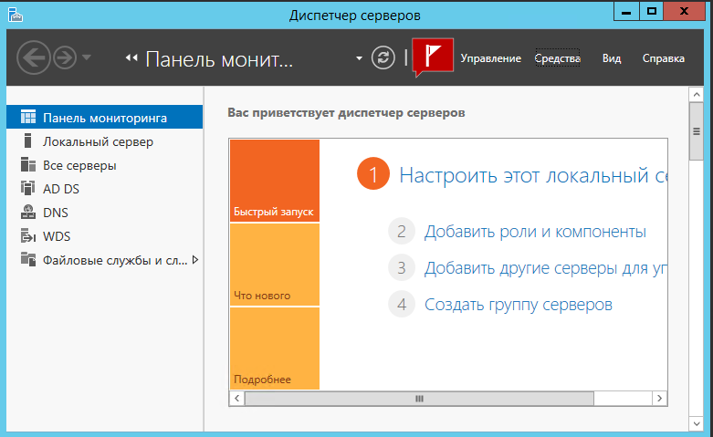

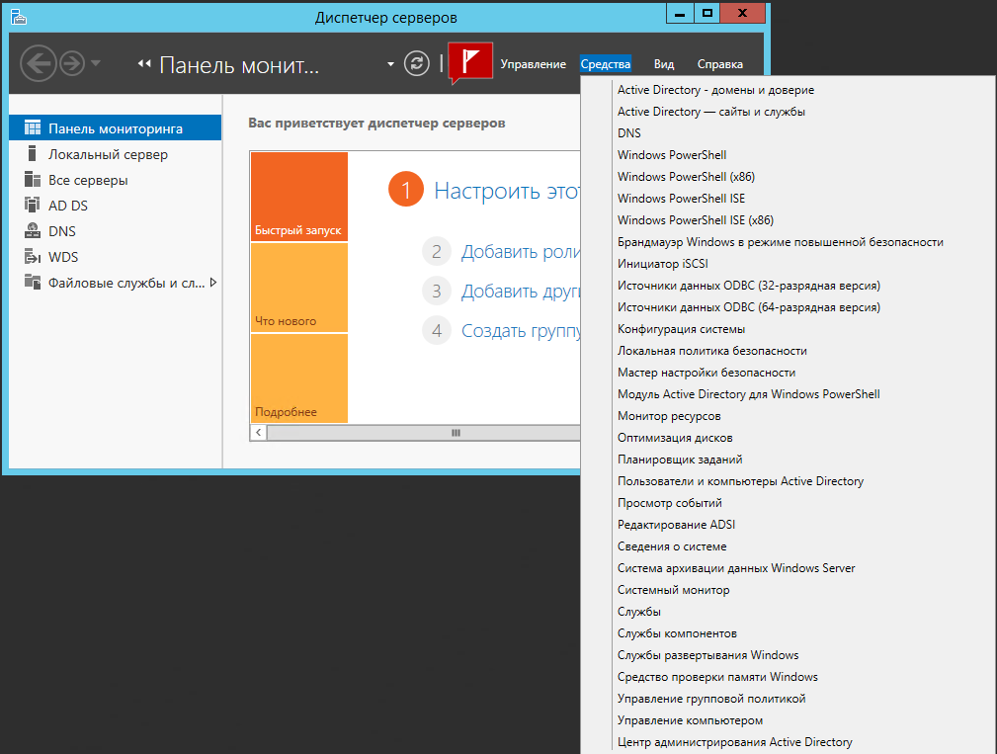

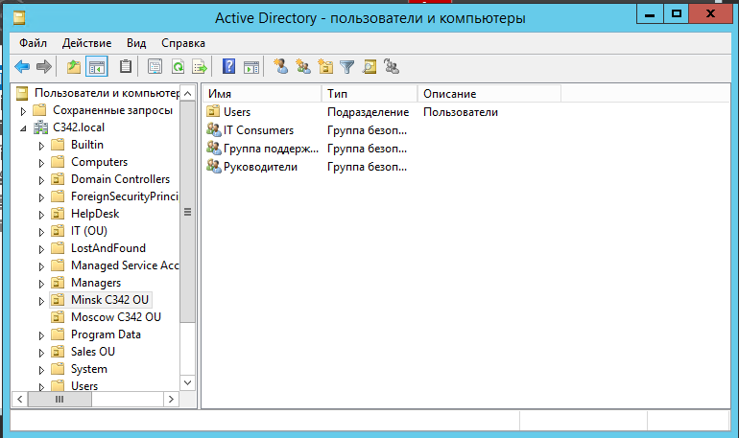

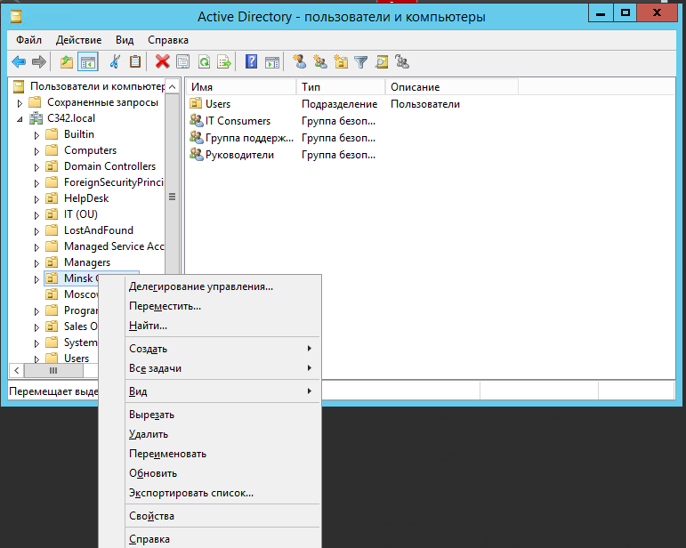

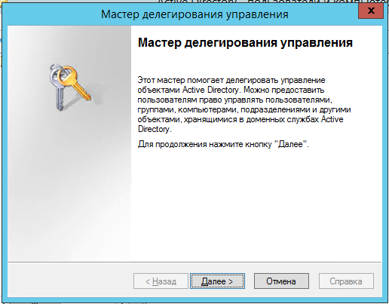

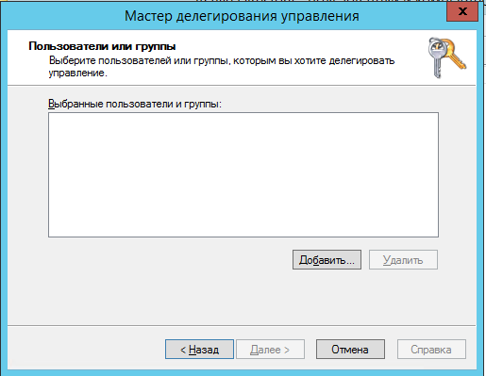

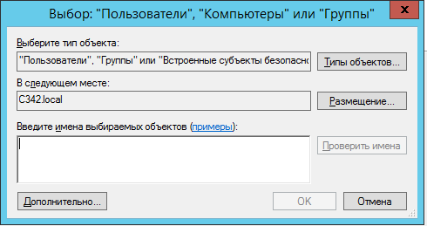

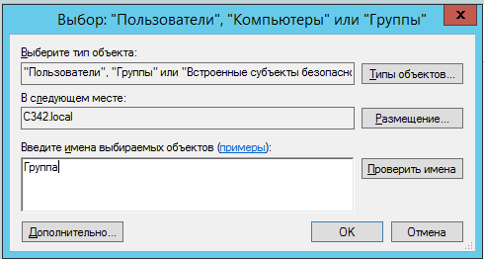

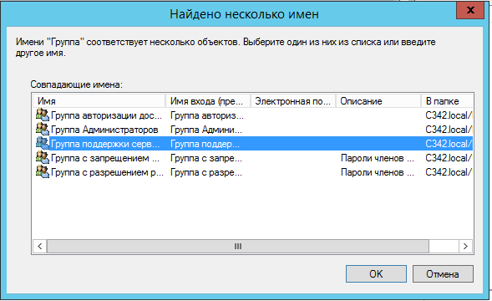

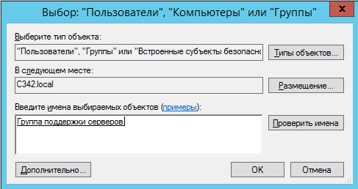

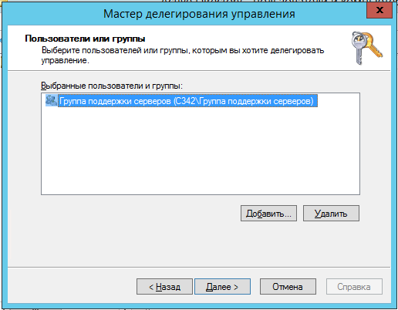

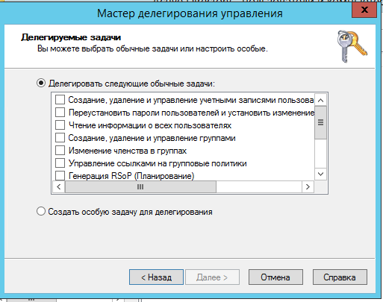

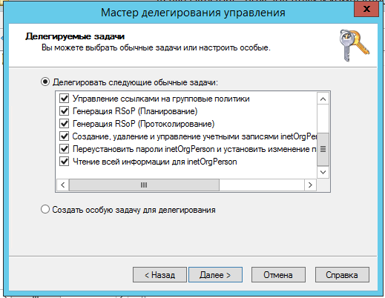

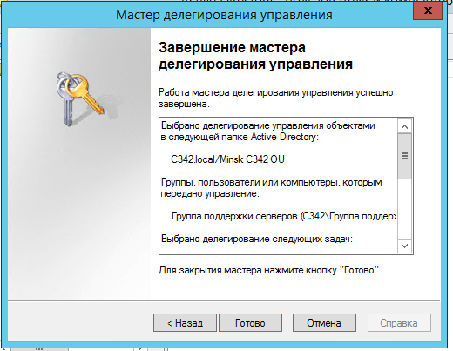

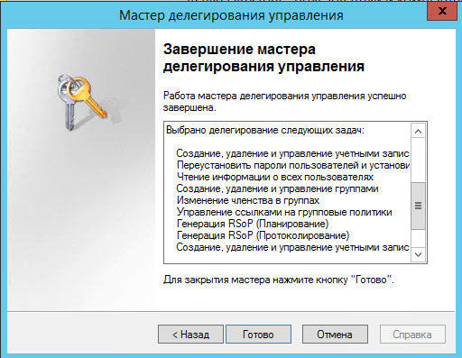

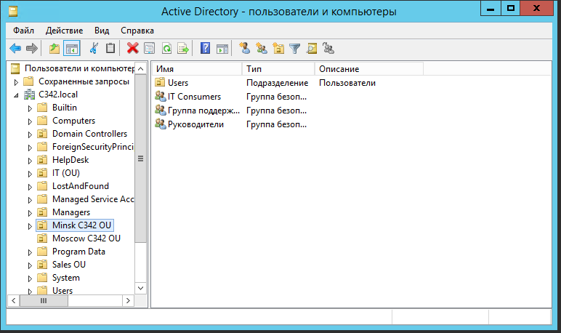

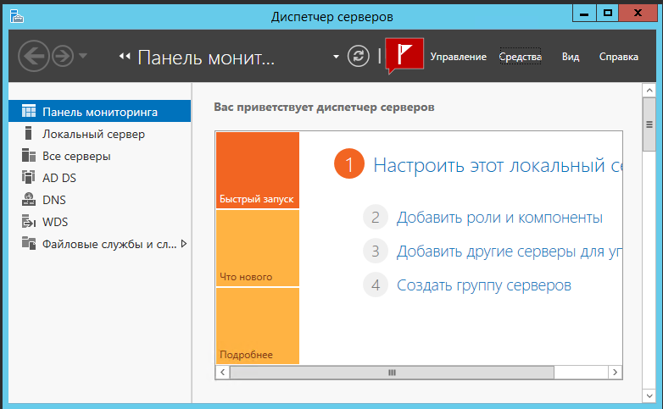

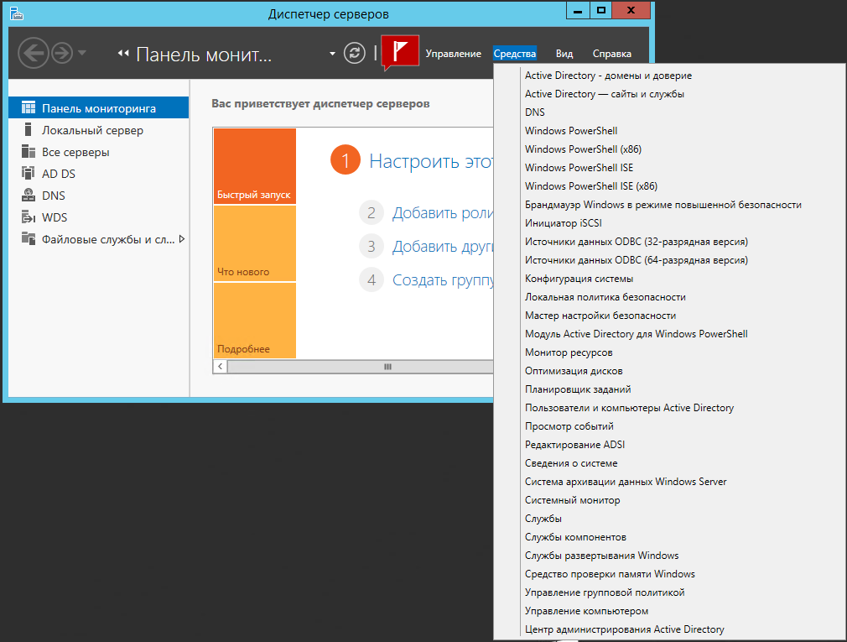

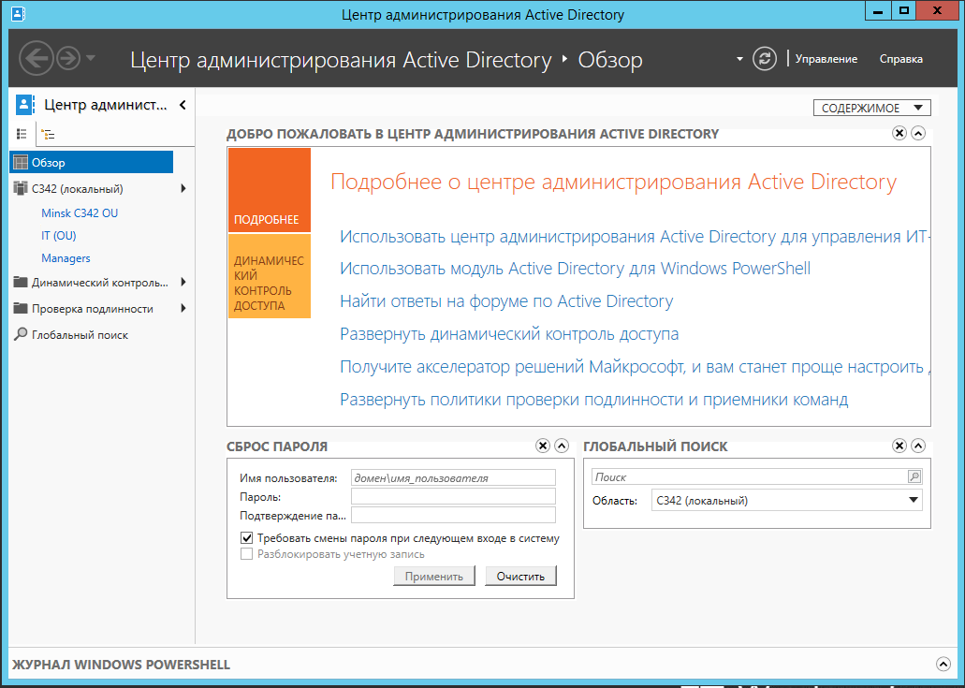

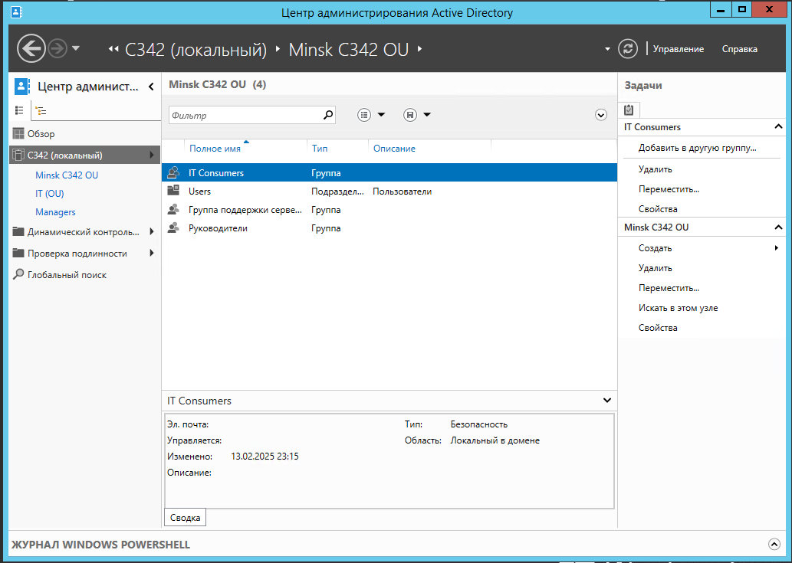

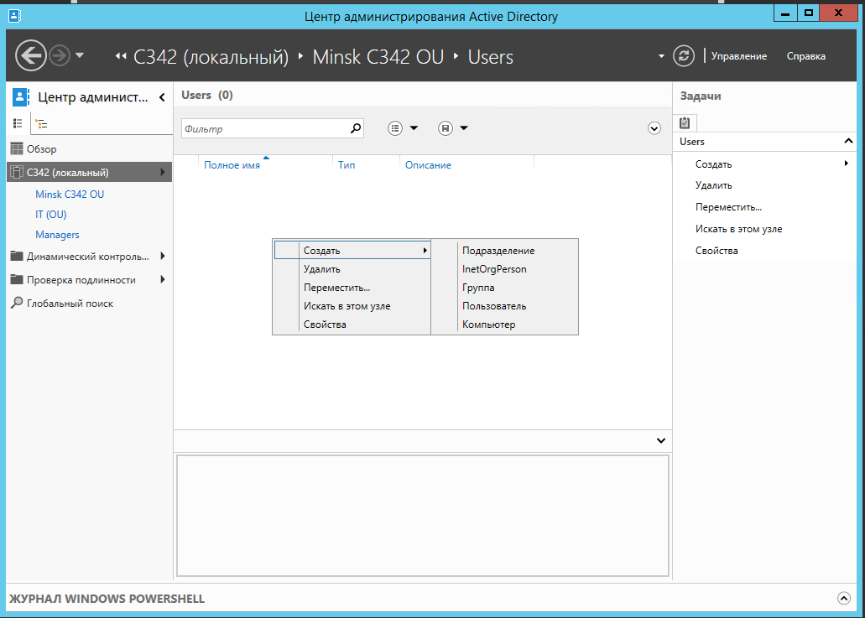

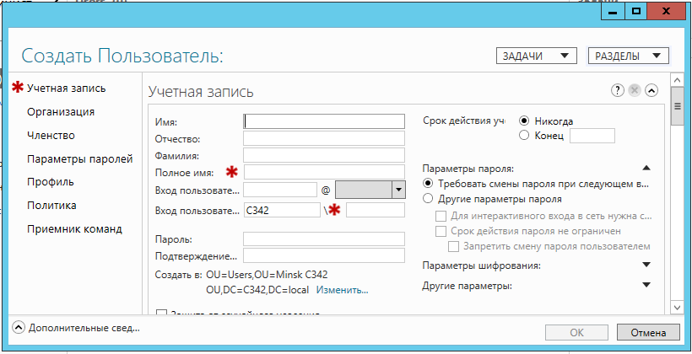

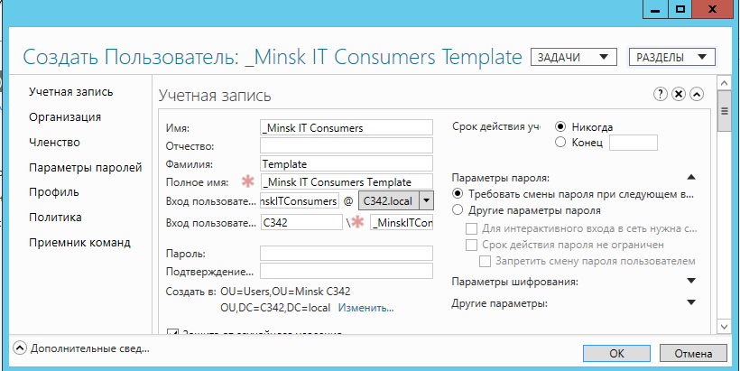

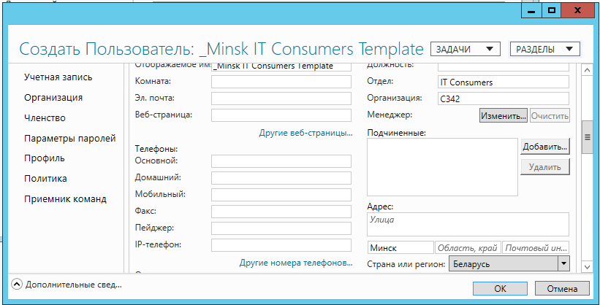

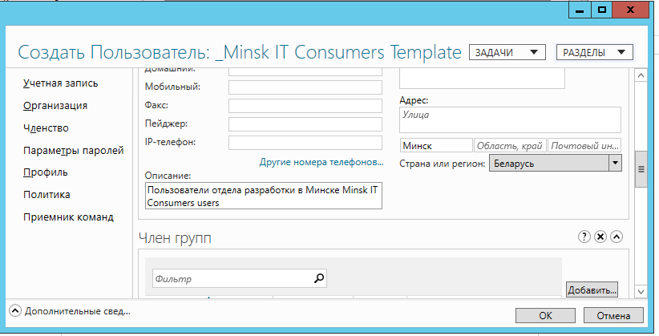

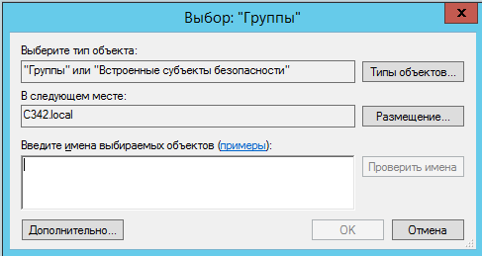

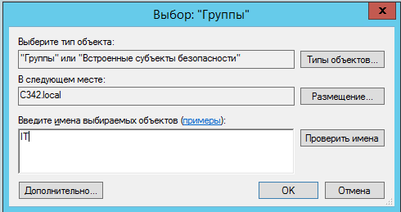

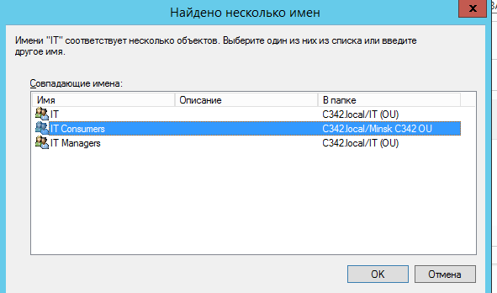

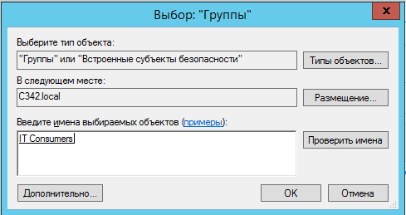

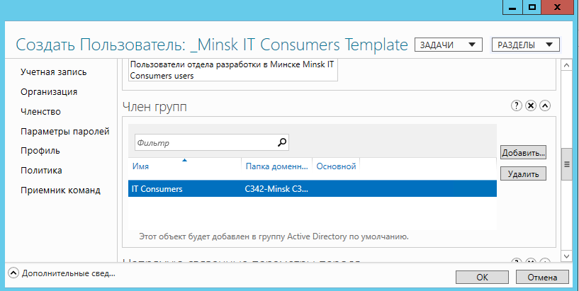

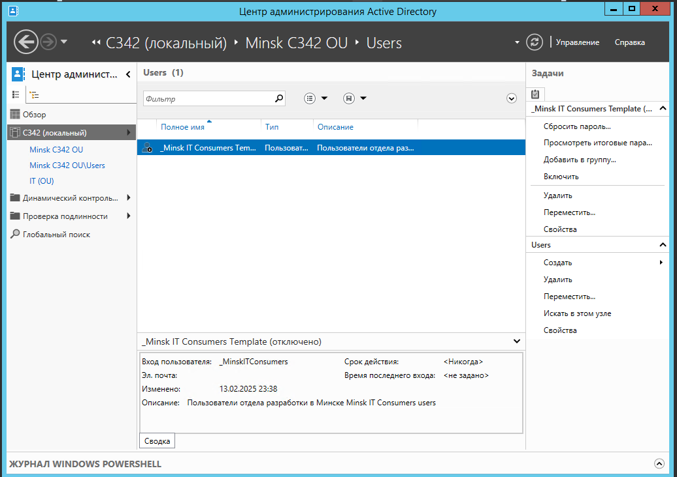

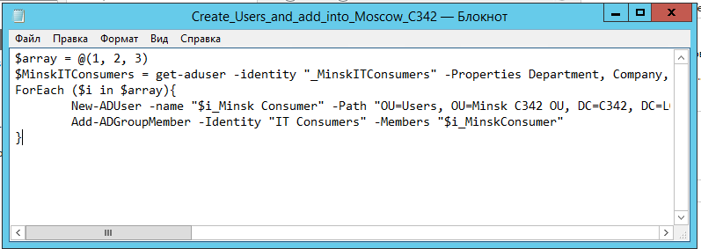

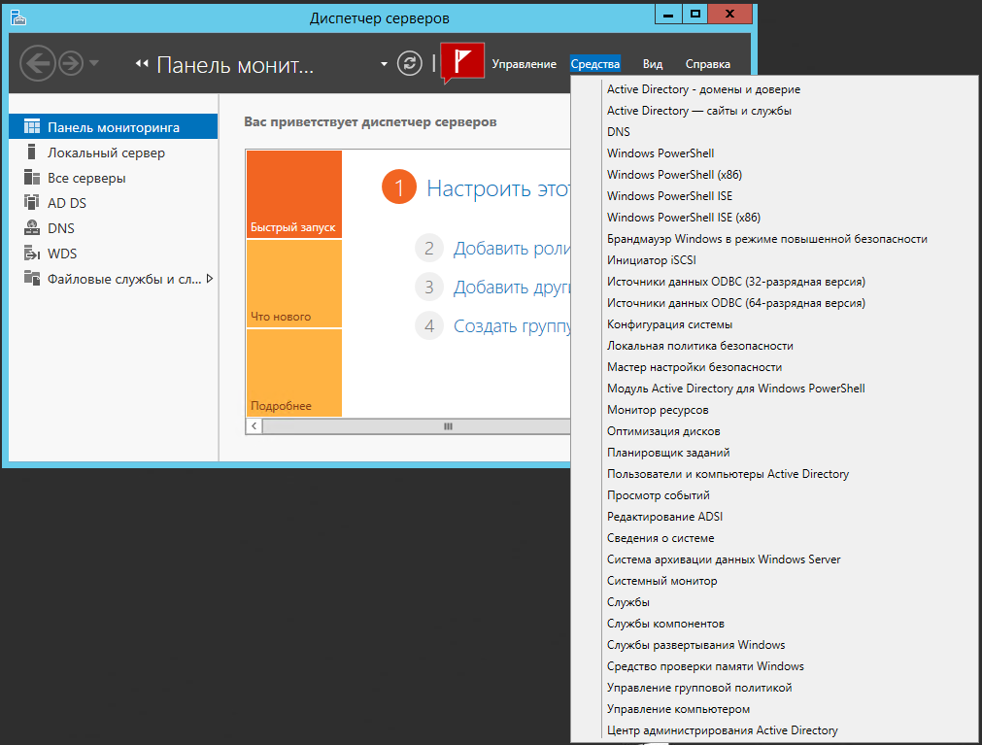

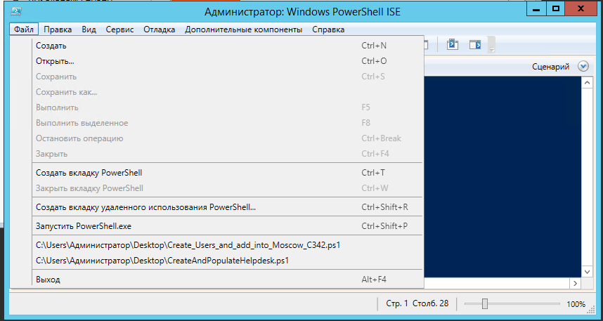

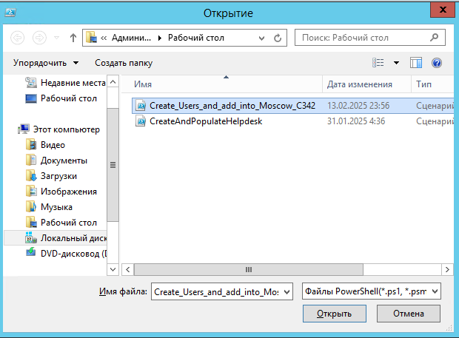

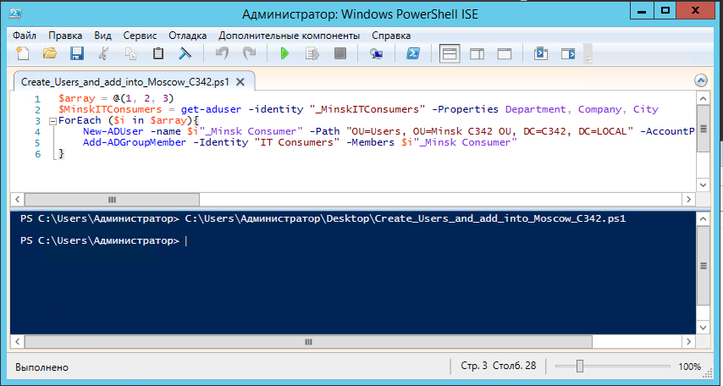

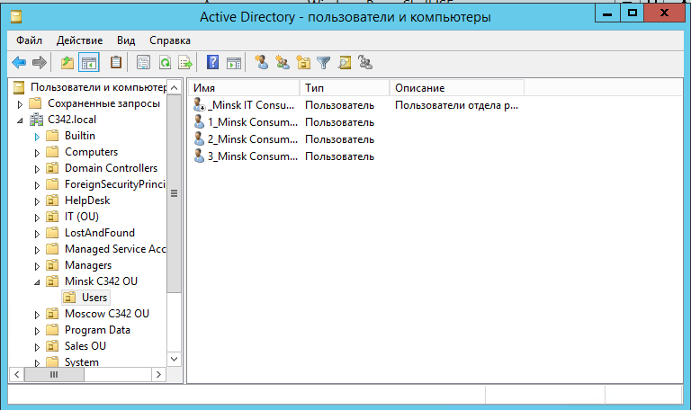

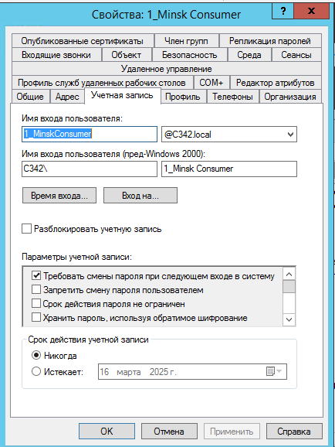

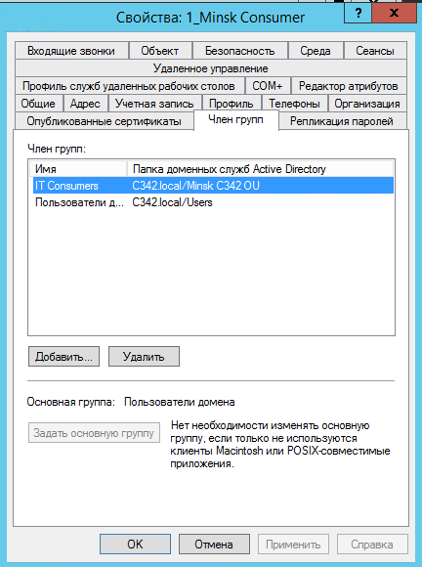

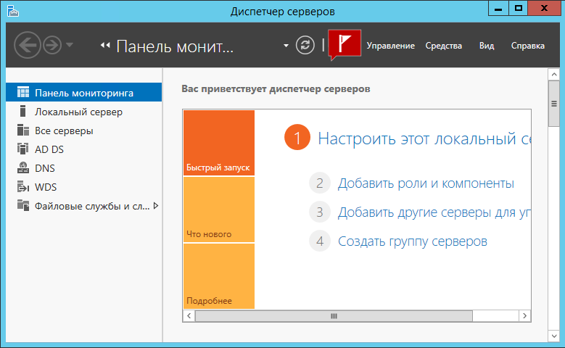

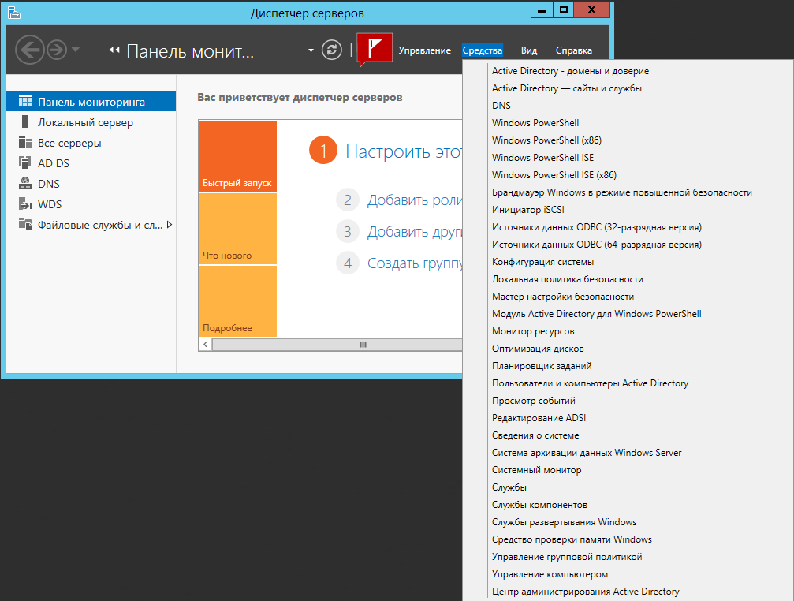

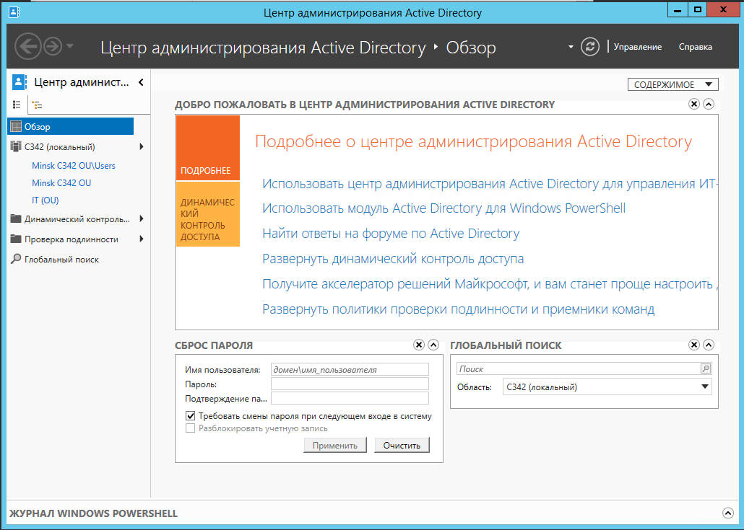

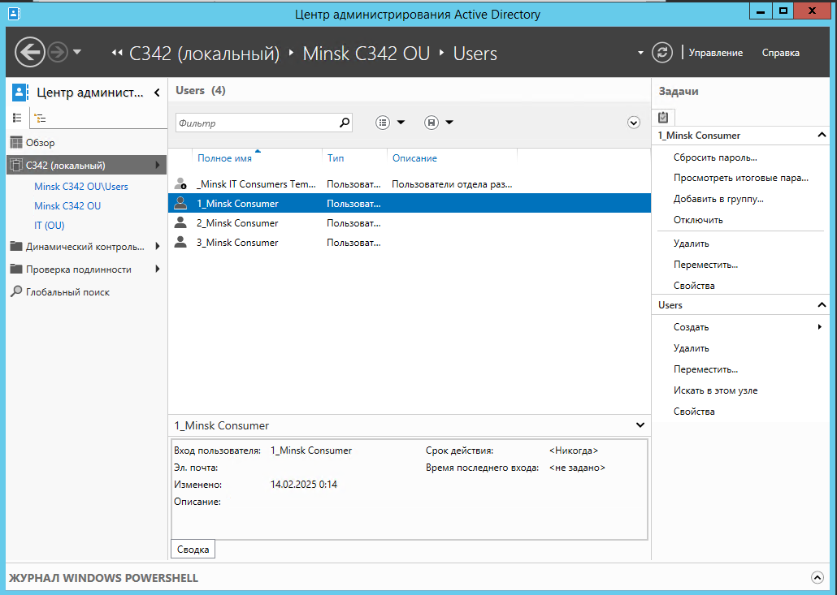

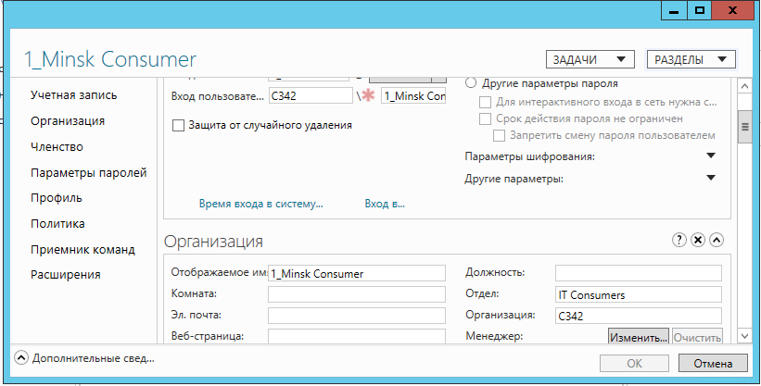

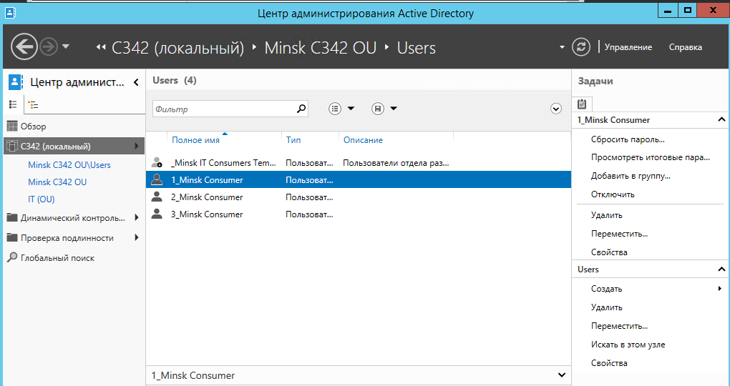

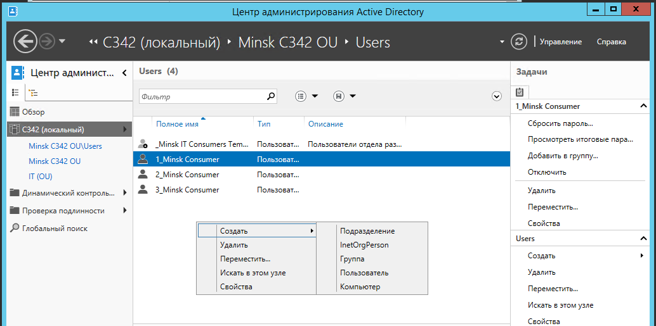

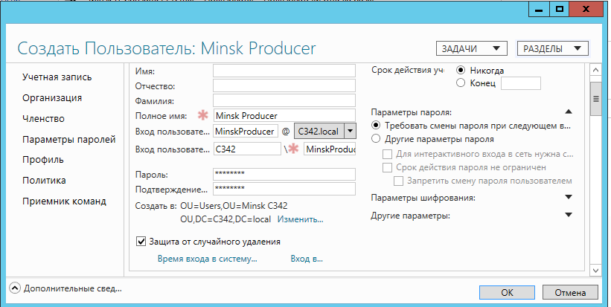

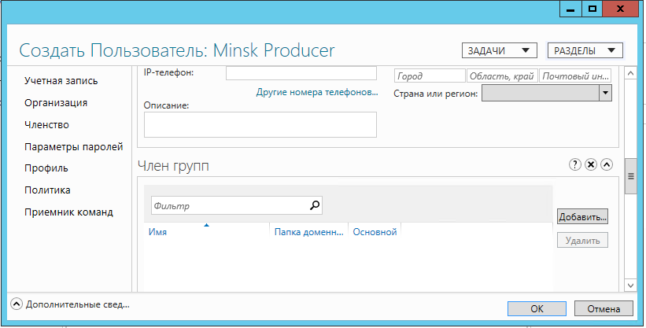

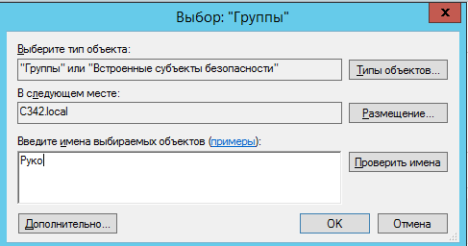

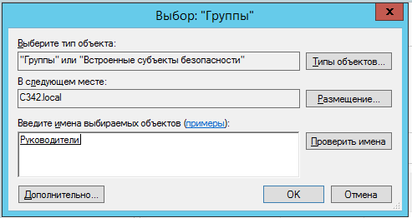

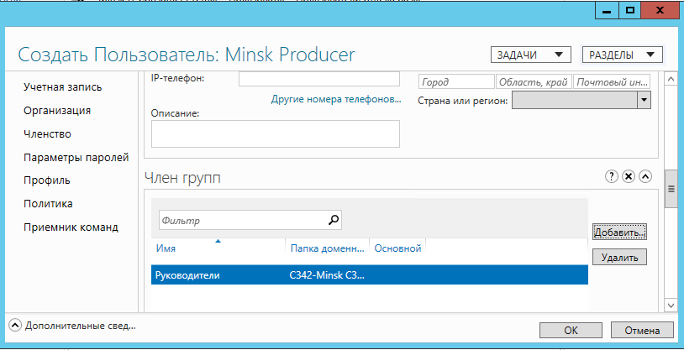

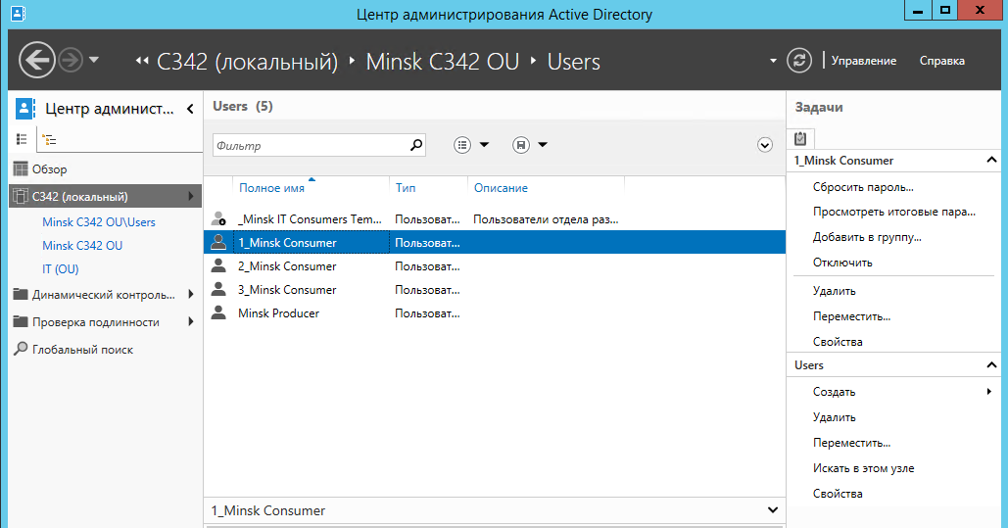

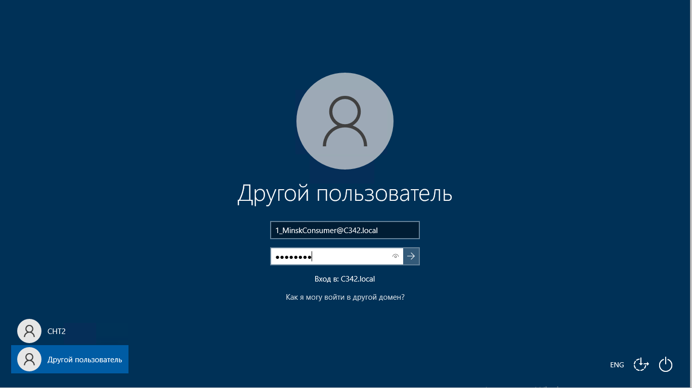

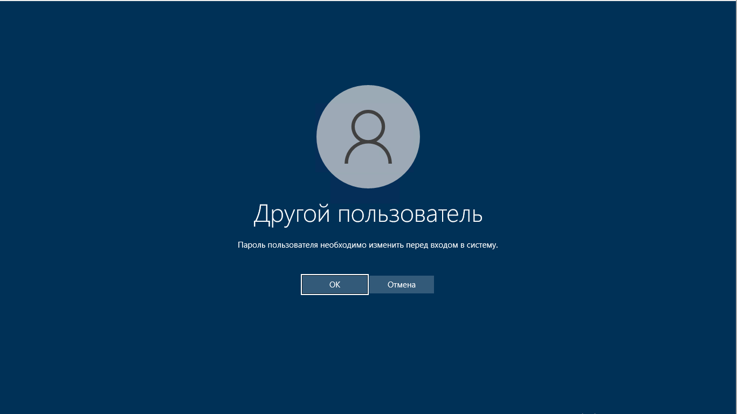

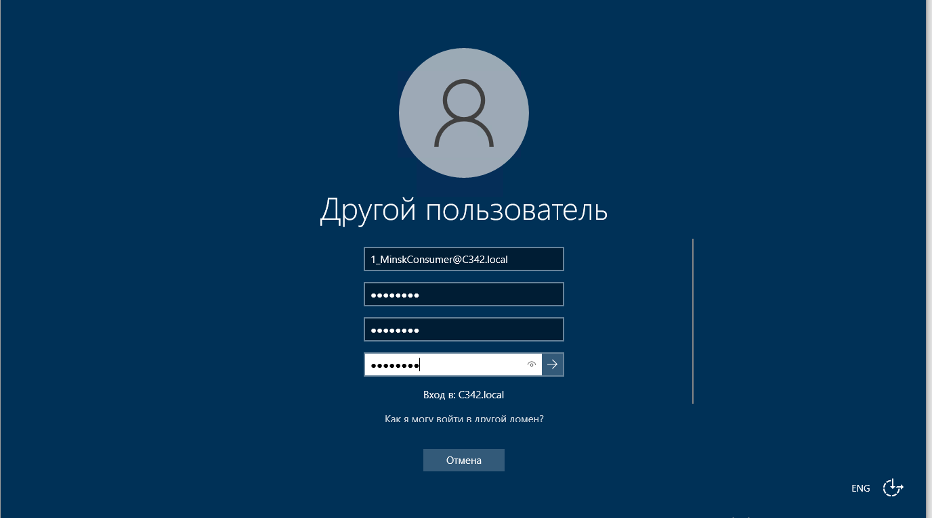

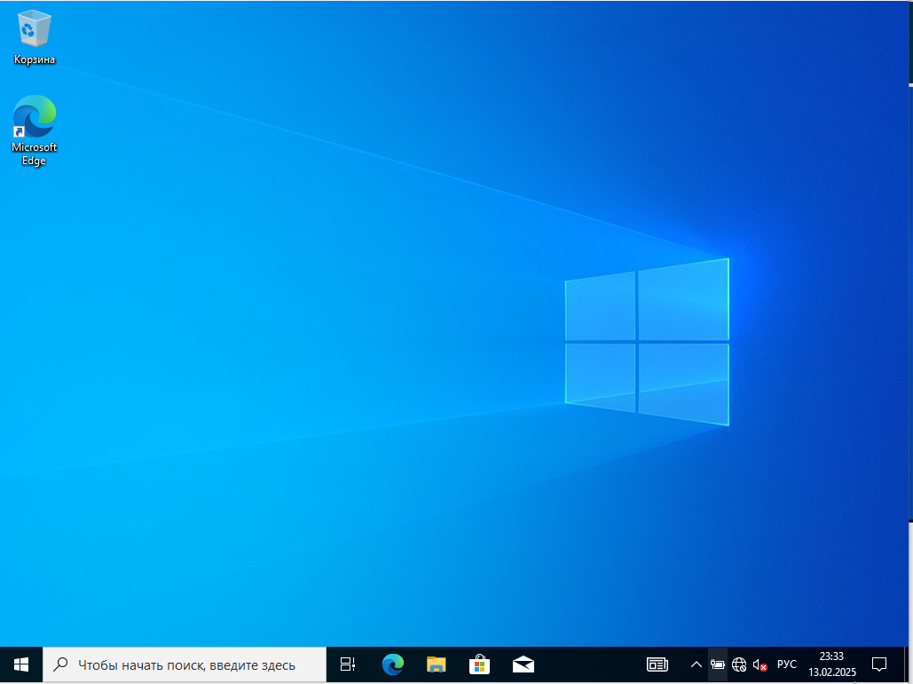

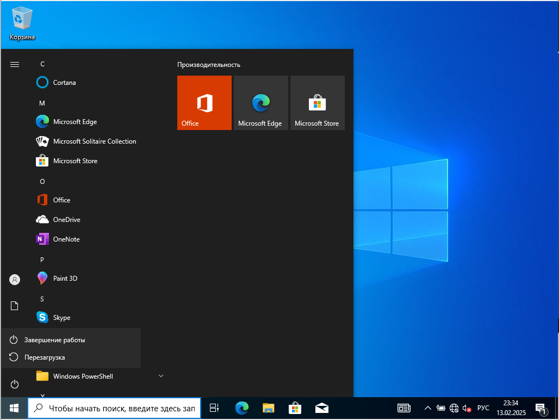

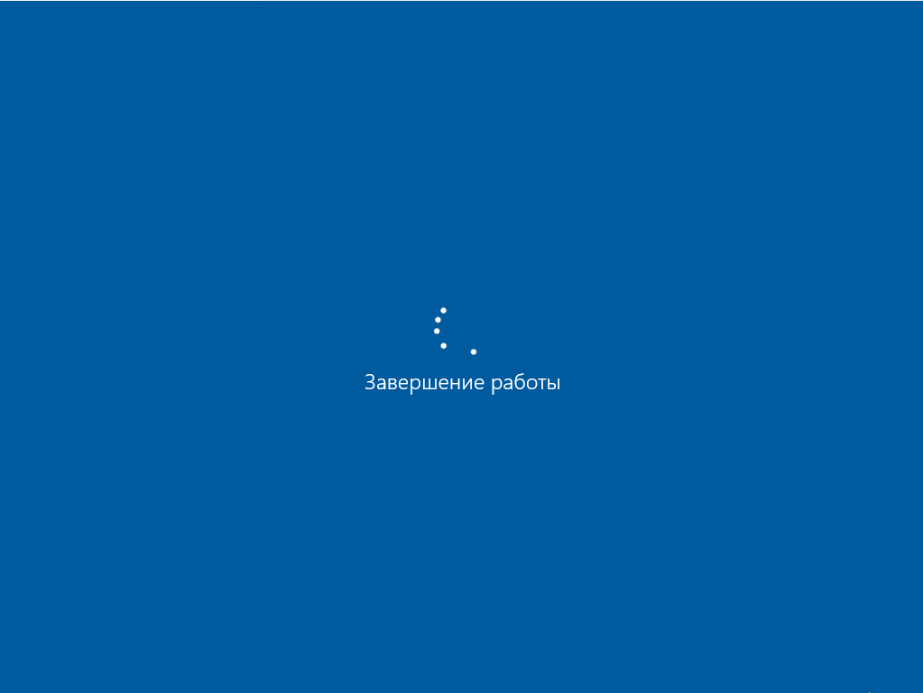

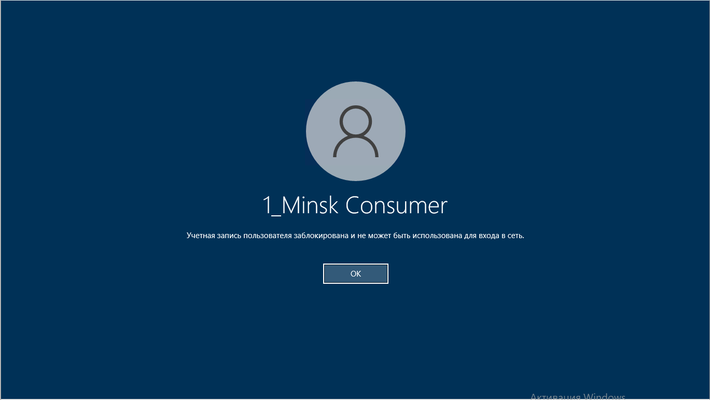

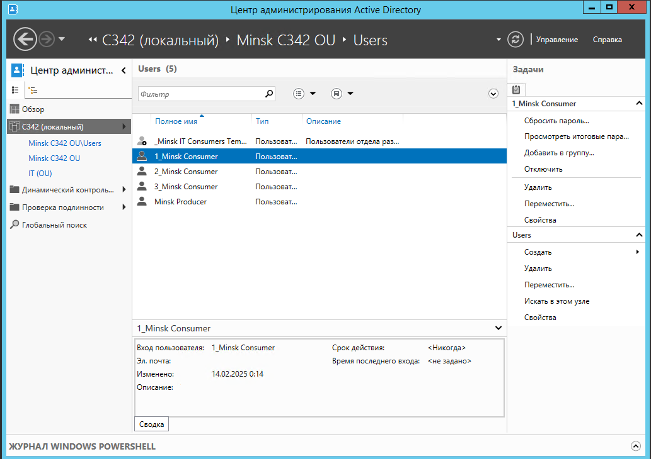

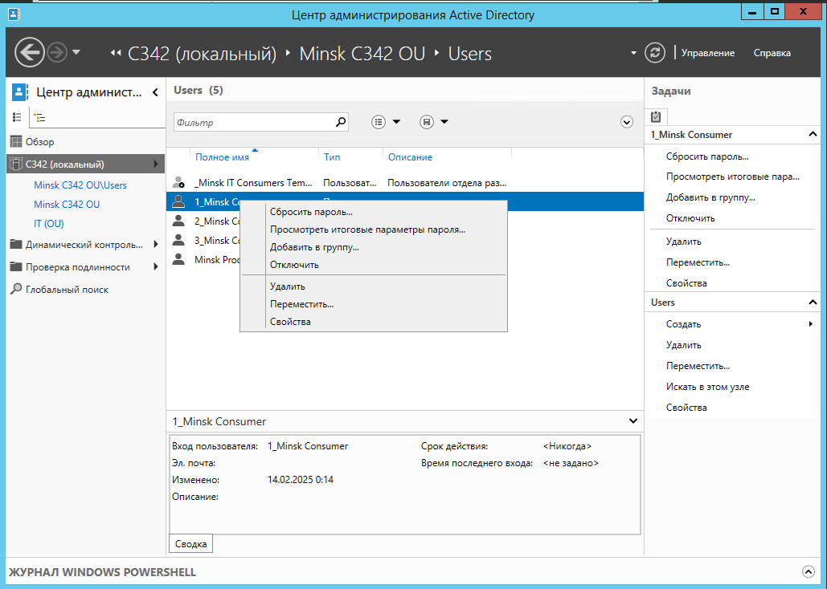

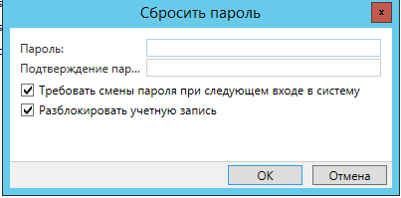

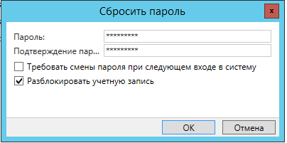

password2

